SESIÓN ORDINARIA DE CONSEJO DIRECTIVO CELEBRADA
JUEVES 14 DE MAYO DE 2026
ACTA No. 22-05-2026

Al ser las dieciséis horas con cuarenta minutos del jueves catorce de mayo del dos mil veintiséis, inicia la sesión ordinaria del Consejo Directivo No. 22-05-2026, de manera virtual, con el siguiente quórum:

Yorleni León: Vamos a dar inicio con la revisión del orden del día.

ARTÍCULO PRIMERO: COMPROBACIÓN DEL QUÓRUM.

CONSEJO DIRECTIVO: Sra. Yorleni León Marchena, Presidenta, Sra. Ilianna Espinoza Mora, Vicepresidenta, Sra. Alexandra Umaña Espinoza, Directora, Sra. Floribel Méndez Fonseca, Directora, Sr. Jorge Loría Núñez, Director y el Sr. Ólger Irola Calderón, Director.

Sr. Ólger Irola Calderón, desde mi casa de habitación en Guápiles, Pococí.

Sra. Alexandra Umaña Espinoza, desde San Antonio Coronado en mi casa de habitación.

Sra. Ilianna Espinoza Mora, desde Santo Domingo de Heredia, en mi casa de habitación.

Sra. Floribel Méndez Fonseca, desde San Pedro de Montes de Oca.

Sr. Jorge Loría Núñez, desde mi casa de habitación en la Ciudad de Puntarenas.

Sra. Yorleni León Marchena, desde las oficinas centrales del IMAS.

Yorleni León: Para que conste en el acta, Don Freddy Miranda no nos acompaña, él envió un correo electrónico manifestando que iba a estar unos días fuera del país, y que está en una zona donde hay una diferencia de horario significativo, por esa razón se le dificulta conectarse.

AUSENTE CON JUSTIFICACIÓN: Sr. Freddy Miranda Castro, fuera del país.

Yorleni León: Vamos a continuar, dejando constancia de la participación de las compañeras y compañeros del Área Administrativa, Gerencial y Asesores del IMAS.

INVITADOS E INVITADAS EN RAZON DE SU CARGO: Sra. Silvia Marlene Castro Quesada, Gerenta General, Sr. Luis Felipe Barrantes Arias, Director de Desarrollo Social, Sr. Jafeth Soto Sánchez, Director de Soporte Administrativo, Sra. Cinthya Carvajal Campos, Directora Gestión de Recursos, Sr. Berny Vargas Mejía, Asesor Jurídico General y la Sra. Marianela Navarro Romero, Auditora General.

Sra. Silvia Marlene Castro Quesada, desde las oficinas centrales del IMAS.

Sr. Luis Felipe Barrantes Arias, tomó la sesión en las oficinas centrales del IMAS.

Sr. Jafeth Soto Sánchez, desde las oficinas centrales del IMAS.

Sra. Cinthya Carvajal Campos, desde las oficinas centrales de Empresas Comerciales en Alajuela.

Sr. Berny Vargas Mejía, tomo la sesión desde las oficinas de la Asesoría Jurídica.

Sra. Marianela Navarro Romero, desde las oficinas centrales del IMAS.

Yorleni León: Voy a pasar al segundo punto que es la lectura y aprobación del orden del día, ya que contamos con el quorum necesario para esta sesión.

ARTÍCULO SEGUNDO: LECTURA Y APROBACIÓN DEL ORDEN DEL DÍA

- COMPROBACIÓN DE QUÓRUM

- LECTURA Y APROBACIÓN DEL ORDEN DEL DÍA

- LECTURA Y APROBACIÓN DEL ACTA No. 21-05-2025

- LECTURA DE CORRESPONDENCIA

  - Copia informativa oficio DFOE-BIS-0222 (No.05166), suscrito por la Licda. Carolina Retana Valverde, Gerente de Área de Fiscalización para el Desarrollo de Bienestar Social y el Máster Rodrigo Paniagua Páenz, Fiscalizador, de la Contraloría General de la República, remiten a la Sra. Silvia Castro Quesada la aprobación del Presupuesto Extraordinario No. 01-2026 del IMAS.

- ASUNTOS PRESIDENCIA EJECUTIVA

  - Análisis del Informe de Titulaciones de la Dirección de Desarrollo Social y la Asesoría Jurídica, para atender consulta del Consejo Directivo del IMAS, en cumplimiento al acuerdo No. 153-03-2026, según oficio IMAS-DDS-0818-2026.
- ASUNTOS GERENCIA GENERAL

  - Análisis y eventual aprobación de la Modificación Presupuestaria General No. 03-2026 y Ajuste de Metas al POI 2026, según oficio IMAS-GG-645-2026.

- ASUNTOS DIRECCIÓN SOPORTE ADMINISTRATIVO

  - Análisis y eventual aprobación del Informe de revisión a los procesos de contrataciones mayores con la finalidad de lograr adjudicaciones que satisfagan las necesidades institucionales, en cumplimiento al acuerdo No. 255-10-2025, según oficio IMAS-DSA-0201- 2026.

- ASUNTOS DIRECCIÓN DE DESARROLLO SOCIAL

  - Análisis y eventual aprobación para declarar de interés social los acuerdos firmes del Consejo Directivo que se detallan en el siguiente listado: 103-03-2026, 104-03-2026, 105-03-2026, 106-03-2026, 107-03-2026 y 108-03-2026, según oficio IMAS-DDS-0840-2026.

  - Análisis y eventual aprobación de resoluciones, según oficios IMAS-DDS-0841-2026:

- Segregación y donación:
- Plano catastrado No. 1-0154554-1993
- Plano catastrado No. 1-0218401-1994
- Plano catastrado No. 1-0236657-1995
- Plano catastrado No. 3-0130262-1993
- Plano catastrado No. 3-0400243-1980
- Plano catastrado No. 3-1806335-2015

- ASUNTOS DIRECTORAS Y SEÑORES DIRECTORES

Yorleni León: Si están de acuerdo con la agenta propuesta, y dejar autorizado la participación de ingreso de las compañeras y compañeros en la presentación de algunos puntos de agenda, levantamos la mano entonces.

Antes le doy la palabra a don Jafeth, adelante.

Jafeth Soto: Gracias Doña Yorleni, para que se incluya la autorización de ingreso en el punto 6.1, de las siguientes personas: Silvia Morales y Alexander Porras. Además, en el punto 7.1, a la Sra. Silvia Morales y Sra. Ivannia Catherina Rodríguez.

Yorleni León: Doña Catherina si está.
Luis Felipe Barrantes: Perdón, Doña Yorleni, para que también incluya el ingreso de la Sra. Karla Pérez, en el punto 5.1.

Yorleni León: Si están con el orden del día, y con la autorización de las personas funcionarias mencionados, solicito por favor levantar la mano.

Las señoras directoras y señores directores: Sra. Yorleni León Marchena, Presidenta, Sra. Ilianna Espinoza Mora, Vicepresidenta, Sra. Alexandra Umaña Espinoza, Directora, Sra. Floribel Méndez Fonseca, Directora, Sr. Jorge Loría Núñez, Director y el Sr. Ólger Irola Calderón, Director, votan a favor la agenda propuesta.

ARTÍCULO TERCERO: LECTURA Y APROBACIÓN DEL ACTA No. 21-05-2025

Yorleni León: De acuerdo con los datos de Secretaría, mi persona y la Sra. Floribel Méndez Fonseca, estuvimos ausentes, los demás presentes.

Les consulto ¿Si hay algún comentario o duda del acta? Ninguna.

Entonces, vamos a proceder a la votación levantando la mano todos los que estemos de acuerdo.

ACUERDO No. 212-05-2026

POR TANTO, SE ACUERDA:

Aprobar el Acta de la Sesión Ordinaria No. 21-05-2026 del lunes 04 de mayo del 2026.

Las señoras directoras y señores directores: Sra. Ilianna Espinoza Mora, Vicepresidenta, Sra. Alexandra Umaña Espinoza, Directora, Sr. Freddy Miranda Castro, Director, Sr. Jorge Loría Núñez, Director y el Sr. Ólger Irola Calderón, Director, votan a favor del acta No. 21-05-2026. Se abstiene de votar la Sra. Yorleni León Marchena, Presidenta, _________________ y la Sra. Floribel Méndez Fonseca, Directora, ________________ por no haber presentes en esa sesión.
ARTÍCULO CUARTO: LECTURA DE CORRESPONDENCIA

  - Copia informativa oficio DFOE-BIS-0222 (No.05166), suscrito por la Licda. Carolina Retana Valverde, Gerente de Área de Fiscalización para el Desarrollo de Bienestar Social y el Máster Rodrigo Paniagua Páenz, Fiscalizador, de la Contraloría General de la República, remiten a la Sra. Silvia Castro Quesada la aprobación del Presupuesto Extraordinario No. 01-2026 del IMAS.
Yorleni León: Esto es básicamente un tema de información, que ya fue aprobado el presupuesto que se había enviado a la Contraloría General de la República.

ARTÍCULO QUINTO: ASUNTOS PRESIDENCIA EJECUTIVA

5.1 Análisis del Informe de Titulaciones de la Dirección de Desarrollo Social y la Asesoría Jurídica, para atender consulta del Consejo Directivo del IMAS, en cumplimiento al acuerdo No. 153-03-2026, según oficio IMAS-DDS-0818-2026.

Yorleni León: Doña María, nos ayuda para que se incorpore la señora Karla Pérez.

Ingresa de manera virtual la Sra. Karla Pérez Fonseca, Jefe del Departamento de Desarrollo Socioproductivo y Comunal.

Yorleni León: Adelante, Don Berny

Berny Vargas: Nosotros en Asesoría Jurídica, más bien le llamamos como “reflexión sobre las titulaciones”. Lo podemos referir en números, pero más allá de los números, vale la pena reflexionar sobre algunas situaciones que podemos corregir. 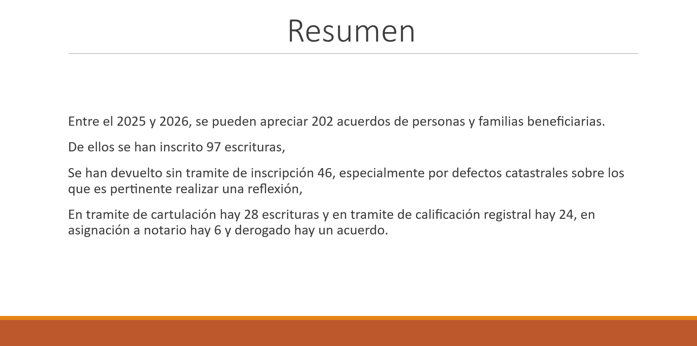

A manera de resumen, se tomaron en consideración las titulaciones de todo el 2025 y las que al momento de la realización del informe se tenían del 2026, y se pueden apreciar 202 acuerdos que son de titulaciones a personas y familias beneficiarias. Esta no es la totalidad de los acuerdos referidos a traspaso, sino que este es solo 202 de titulación a familias.

De estos 202 acuerdos que están referidos a familias en el año y medio digámoslo de esta manera de análisis, 97 están debidamente inscritas, esas 97 escrituras normalmente se trasladan por un oficio a la Unidad de Desarrollo Socioproductivo a efectos de que puedan mantener sus controles, para nosotros, también hay un registro, porque sobre eso damos seguimientos.
También se han devuelto sin trámite de inscripción 46 acuerdos, especialmente por defectos catastrales, sobre los que pensamos a lo interno de la Asesoría Jurídica, que es pertinente hacer una valoración.

Están en trámite de cartulación 28 escrituras, en trámite de calificación registral 24, y en asignación a notario hay 6, pero yo en estos números me estoy refiriendo a las titulaciones a familias. Entonces, ustedes pudieron ver en un Excel, que les facilite, para que pudieran ver un poco con mayor detalle, y lo tengo acá por si quieren que lo retomemos, pero hay más tipos de escrituras, dentro de las cuales se pueden apreciar las que están remitidas a la Notaría del Estado, concretamente las que están para inscribir a nombre de IMAS por segregaciones, también las que corresponden a traspasos de entidades municipales y, grosso modo, ese sería como la cantidad de acuerdos abordados.
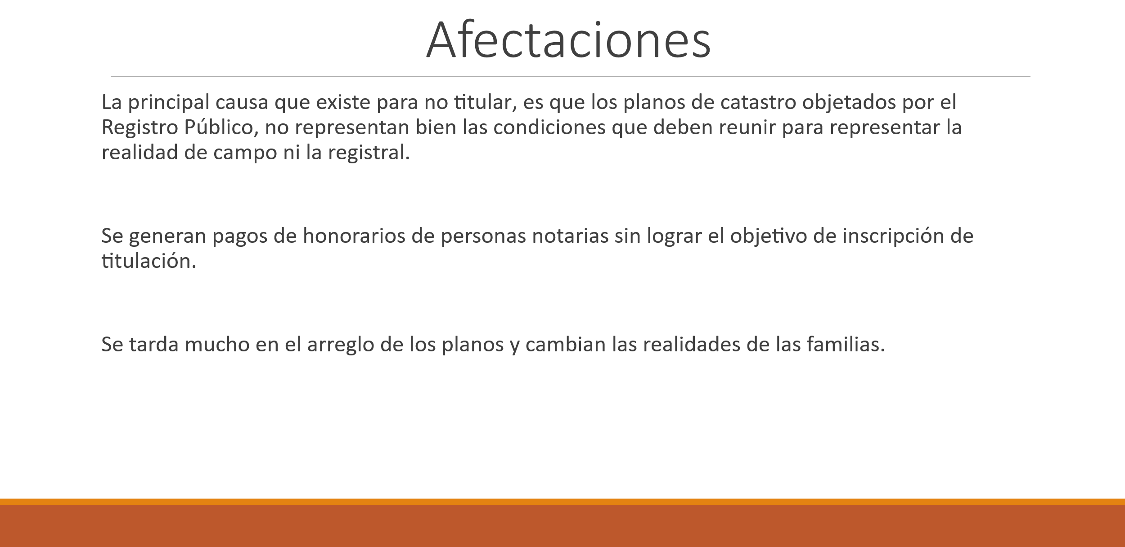

Nos parece importante reflexionar en esto de que la principal causa para no titular ha sido que tenemos planos de catastro objetados por el Registro Público, en virtud de que de alguna u otra forma no representa las condiciones que deben de representar.

Podemos considerar en ellos algunos casos, como donde hay una corrección que se hace a nivel registral y se logra determinar que algunos, el plano tiene un área que le hemos denominado como cartulado a nivel registral, que es como la información de este cantón, distrito, y esa información a veces no calza como debería de suceder, también tenemos algunas diferencias de medidas, etc.

Esto pues ha generado que se cancelen honorarios a las personas notarias, pero no logramos titular, como ustedes pueden ver, tenemos titulaciones pendientes del 2025. Si nos retrotraemos unos años atrás, todavía hay algunos acuerdos de años anteriores al 2025, que también tienen esta particularidad, y que para poder inscribirse en su gran mayoría necesitan arreglo de planos. Cuando ya están arreglados, podemos experimentar que hubieron cambios en las en la conformación de las familias, es parte de lo que se está presentando.
Si ustedes desean, puedo compartir con ustedes el Excel si quieren ver con mayor detalle los números, pero asumo que, al habérseles trasladado, ya ustedes pudieron hacer la revisión de rigor.
Yorleni León: Ok, muy bien, no sé si quieren hacer alguna observación en este momento vinculado con lo legal, o si prefieren hacerlo al final.

Don Ólger, adelante.
Ólger Irola: Gracias, dos puntitos. Don Berny me dice, bueno, nos cuenta que, a la hora de hacer el procedimiento legal para inscribir la propiedad, el plano presenta inconsistencias, pero ese plano ya estaría, o sea, ¿Se catastró el plano y pasó por el catastro, sin que se detectaran esas inconsistencias?, sería la primera pregunta. Porque, hasta donde yo entiendo para hacer el procedimiento inscripción o traspaso, el plano ya tiene que estar catastrado.

Y, la segunda es, ¿Qué se refiere con arreglo de planos? Yo tengo una duda, porque cuando yo empecé aquí, y como referencia, yo tengo que en algún momento aquí, yo no soy Topógrafo, pero sí dibujamos muchos planos, dibujamos a los topógrafos, pasan fácilmente los 1000 planos de catastro, muy fácilmente, y además yo hago certificaciones para inscripción de informaciones posesorias, alguna noción tengo de este tema.

Consulté en algún momento, pero me dijeron que eso estaba bien, que nosotros aprobamos traspasos, o documentación con planos que son de 1994, 1997, 2012, 2015 y 2020, tengo entendido que los planos actualmente se vencen. Entonces, yo no sé, si para el IMAS no aplica el tema del vencimiento de planos o como es el asunto, le agradezco si me explica.

Berny Vargas: Bueno, al igual que usted, no soy Topógrafo, pero le puedo indicar que cuando nosotros presentamos la escritura, bueno, nosotros le asignamos al Notario externo el acuerdo con la documentación que nos facilitan en la Dirección de Desarrollo Social, pues el Notario lo que hace es capturar, hacer la escritura, obtener las firmas, y lo presenta al Registro, es el catastro, perdón, es el registrador que consigna en la calificación de la escritura o del documento las observaciones que tiene, a eso le llaman “registralmente defecto”.
En algunos casos los defectos, pues de conformidad con lo que me indican los Notarios han sido límites, han sido áreas, se hizo un movimiento a nivel registral que hizo un ajuste de la información de los cantones y demás, esa información no calza con la que está descrita en el plano. Son parte de las calificaciones de defectos que hace el registrador y nos la traslada. El notario la recibe y nos la traslada a nosotros, de manera que tenemos un espacio en donde conversamos con él, a ver si existe la posibilidad de hacer algún trámite, en esto puede ser una escritura adicional o una presentación con aclaraciones, para que nos ayude el Registro en la inscripción, todo esto se coordina con el Notario, pero como usted podrá ver no todos están defectuosos, hay 97 escrituras de titulación a familias que están debidamente inscritas, las que no, por lo que le estoy indicando las devolvemos a fin de que se pueda solventar la calificación, o sea, se pueda remediar de alguna manera lo interno, mejorando la información catastral, para que la observación que puso el registrador la podamos dar por solventada y volver a presentar la escritura.

En eso, hay algunos casos en donde nos ha tomado bastante tiempo, consideramos 2025 y lo que llevamos del 2026, excepto la última sesión, pero también tenemos registrados casos todavía anteriores al 2025.

Cuando yo digo arreglar el plano es, porque, eso debe de tener una terminología técnica como existe en derecho, debe existir en eso, pero no la tengo, no la manejo y no soy Topógrafo. Entonces, para todos los efectos es, poder cumplir dentro de lo que pide el Registro, con el ajuste en el plano si es que hay que hacerlo o con la información catastral, y valoraremos si tiene que venir a Junta Directiva o no, para poder presentar nuevamente la escritura. Entonces, si no fuese necesario venir a Junta, el Notario recibiría la documentación, y la vuelve a presentar, si se solventa la calificación se inscribe la escritura, ese es el trámite pues a grosso modo a realizar, pero en el ínterin de él, pues hay algunas coordinaciones que tenemos en Asesoría Jurídica con los Notarios, a fin de buscar soluciones hasta donde se pueda.
Ólger Irola: ¿Y el tema del vencimiento, aplica para el IMAS o no aplica?
Berny Vargas: Mire, lo que hemos tenido en algunos casos han sido que nos que nos han dicho los Notarios que hay que solicitar una validación, es lo que me parece que es, para que podamos utilizar el plan, y en el momento en el que está la presentamos al Registro.
Ólger Irola; Me dejo igual, tal vez sería importante saber si el tema para el IMAS aplica.
Yorleni León: Don Ólger, aquí tenemos a Doña Karla, que nos podría ayudarnos en esa consulta que usted tiene.

Doña Karla, adelante.

Karla Pérez: Buenas tardes.
Alexandra Umaña: Tal vez doña Yorleni, yo voy a hacer también la misma consulta, porque va más o menos con lo mismo que va de Ólger. Entonces, para que hagamos uno solo.
Yorleni León: Bueno, adelante, Doña Alexandra.
Alexandra Umaña: Hasta donde yo entiendo, yo no soy abogada, hago la salvedad, hasta donde yo entiendo de algunas de las cosas que nosotros tenemos que hacer por trabajo. Es que los planos se llevan al Registro y se inscriben, o sea, hay algunos planos que están inscritos, que están que están registrados, es lo que se llama la palabra correcto. Esos planos que están registrados, digamos que son los que se mantienen ahí a los límites de los años, pero hay algunos planos que solo se presentan, que se les hacen observaciones, que quedan presentados, pero que son los que se vencen. Entonces si el plano se presentó, y no se le hizo la modificación o el arreglo o lo que estaba pidiendo, y no se solventó ese pequeño dato, aunque esté presentado, en realidad, después de uno o dos años queda vencido, porque ya no tiene validez, a diferencia del que sí se presenta, del que sí se registra, el que queda debidamente inscrito en los documentos.

Eso es por lo menos lo que yo entiendo, no quiere decir que sea así, pero sí me preocupa muchísimo el hecho de que estemos recibiendo planos sin la verificación, de que están inscritos o que no están inscritos, o de que están vencidos o que no están vencidos, para hacer los trámites, porque estamos pagándole a un profesional un recurso económico por algo que de que sale, de nosotros al profesional en derecho ya va malo, ya está vencido, o sea, ya de hecho vamos a pagar dineros por algo que no tiene razón de ser.

Entonces, más bien aquí, mi pregunta es: ¿Habrá alguna posibilidad de asegurarnos que antes de darle a ese Notario un documento, podamos verificar esas cosas para que ese notario no gaste dinero del IMAS, y que podamos ahorrarnos esos dineros, y pedirle a la gente de la Regionales que cuando presentan algo, o sea, esté todo debidamente como corresponde? Ahora, si los Topógrafos son de los que están dentro del IMAS, pues entonces exigirle al Topógrafo que cuando entregue algo lo entregue debidamente inscrito, porque así se debería de presentar. Esa era mi intervención. Gracias.
Yorleni León: Muchísimas gracias, doña Alexandra.

Adelante, Doña Floribel.
Floribel Méndez: Yo iba a hacer un comentario diferente, no sé, si le damos la oportunidad a Doña Karla.

Yorleni León: Adelante, señor Karla.
Karla Pérez: Muy bien, ahora sí, buenas tardes, qué gusto verlos. Con respecto a lo que decía Don Ólger y doña Alexandra, primero me parecen observaciones super válidas y muy interesantes con respecto a la dinámica compleja que tiene el proceso de titulación en general.
Y, hablando específicamente de los planos, como muy bien lo señala Doña Alexandra, a partir del 2021, el Registro canceló todos los planos que estaban registrados en el en el Registro, valga la redundancia, y que no habían generado un movimiento registral, una escritura.
Y a partir de ahí, entonces el proceso que seguimos es que le solicitamos al Registro que nos active de nuevo los planos con los que nosotros titulamos, porque todo lo que teníamos antes del 2021, que no se había usado, o todos los planos que estaban antes del 2021 quedaron inactivos. Ese proceso lo hacemos, Doña Alexandra, usted que dice que, si esto no se revisa, sí se revisa, de hecho, en el proceso de visitas técnicas y de la valoración técnica de los lotes, se parte del plano, se parte de que el plano esté activo, catastrado y en orden, y eso se coteja contra la realidad del terreno en esa visita técnica. Entonces, sí lo hacemos.

¿Qué fue lo que nos pasó este año y a lo que don Berny se refiere? A, bueno, y otro dato importante para Don Ólger, a partir del 2021, ya los planos que tenemos y que se activan para el IMAS ya no vuelven a perder vigencia, ya quedan activos y seguimos con la corriente. Entonces, al IMAS sí le aplicó la cancelación del 2021 para atrás, pero ya no le aplica cancelación de un año de vigencia después del 2021, que sí les aplica a planos de personas físicas, comunes y corrientes como nosotros.
Lo otro, lo que nos pasó y que hemos tenido esa devolución de acuerdos que menciona Don Berny, es que, a finales del año pasado y principios de este año, el Registro Nacional hizo una variación fuerte en las zonas catastrales. Entonces, aunque las zonas catastrales deberían de ser un elemento vivo de revisión, actualización y constante mejora, el registro estaba como detenido en términos de la actualización de las zonas catastrales. Y cerraron el año pasado y este año con una proactividad interesante en términos de zonas catastrales, con planos catastrados, planos buenos y de repente, al llegar al registro de la escritura, al haber hecho este cambio de zonas catastrales, se identifican nuevas inconsistencias, nuevas irregularidades, inclusive nos han devuelto planos, porque cambiaron distrito, se corrieron un poquito y hay que cambiar el distrito de ese plano, y todo sigue bien, pero el distrito ya no es ese.

Entonces, la mayoría de las devoluciones que hemos tenido este año, que muy bien lo citado Don Berny, han sido principalmente por esta variación de las zonas catastrales que tuvimos en el registro, coincidiendo, además, con que la mayoría de los acuerdos fueron de proyecto de Puntarenas, y es la zona que más variación catastral tuvo. La mayoría de los de los acuerdos, si los precisáramos, van a ser de Puntarenas y Puntarenas Centro, inclusive donde está una de las variaciones más significativas, y donde saltaron una serie de inconsistencias que no estaban reportadas anteriormente.
¿Y la forma que tenemos de preverlo en este momento, cuál es? Efectivamente, ya sabemos que tenemos proyectos con estas variaciones, que tuvimos un flujo importante de propuestas de Consejo Directivo que iban para ser aprobadas por ustedes, porque ya sabemos que llevan esta variación. Entonces, no tiene sentido que se aprueben, que se transmite con los Notarios Externos, porque ya sabemos que nos va a pasar lo mismo.

Entonces, todos esos planos para atrás, y todo ese trabajo nuestro, también para atrás.
Yorleni León: Listo, muy bien.

Berny Vargas: Doña Yorleni.

Yorleni León: Perdón, Don Berny.

¿Don Ólger, usted quiere referirse a lo mismo, a los planos?

Ólger Irola: Básicamente sí, sería importante, porque aquí se manejan muchos conceptos técnicos, Doña Carlos nos habla de son los catastrales, pero yo no sé, si todos tenemos claro, porque no todos los cantones no son los catastrales, o sea, yo creo que por ser esto un documento que va a quedar, si debería quedar claro, ¿qué es qué es la zona catastral y cómo afecta en este momento?, por lo menos muy en lo general, Doña Karla.
Yorleni León: Doña Karla, adelante.
Karla Pérez: Pues para serles honesta, en mi comprensión del líder del equipo, ahí sí les quedaría mal con ese detalle con absoluta certeza, pero ya lo estoy consultando al equipo y de inmediato hacemos el abordaje de la inquietud.
Yorleni León: Ok, muy bien. Tengo a Doña Floribeth, adelante. Y, luego Don Berny.

Floribel Méndez: Gracias. Bueno, tal vez mi inquietud es un poquito diferente a estas inquietudes puntuales, un poco este de acuerdo con lo que habíamos solicitado, y ahí me disculpo si con la presentación de Luis Felipe se aclara, que habíamos dicho que quisiéramos ver como el panorama integral de la trazabilidad de la gestión de la titulación. Este no sé, si ahora Luis Felipe toma de referencia esta información que nos dio este Don Berny, y la alinea o no sé, si lo de Don Luis Felipe primero y después lo de Don Berny, no sé.
La cuestión es que me pierdo un poquito en eso, yo no manejo esta temática, y los procesos, por lo que hemos visto, son complejos y diversos. Entonces, me cuesta ver como ese flujo, puede ser que el flujo no sea así como tan lineal, pero sinceramente, no lo no lo visualizo, para ver como el paso a paso que lleva una titulación, de donde nace hasta donde termina, me cuesta interpretar los datos, al menos esta información que nos da Don Berny, yo veo, sí, está bien, me sumo a 297 ya se cerraron, está cerrado el proceso. Otras 28 están con una situación, otras están con otra situación, pero ¿qué pasa con ellas? O sea, están en esa situación y las tengo que devolver a algún lado, o ahí se quedan ¿cuánto tiempo es que la las hemos tenido ahí sin poder cerrar?

Entonces, no sé, son como elementos que me hacen difícil, como ver ¿cómo estamos?, al menos con esto que presentó Don Berny, son 202 me da el estado, ¿Pero, eso qué significa? Estamos bien, estamos mal, estamos atrasados, tenemos un problema, hay una situación específica que es crítica. ¿Dónde está la pega donde Don Berny, o los Topógrafos?, no sé, o es donde las recibo, no sé.

Es un comentario general, no sé, si con lo que Don Felipe nos va a explicar, ya el panorama como que lo veo mejo, yo vi los datos o los cuadritos resumen que Luis Felipe adjuntó en uno de los documentos, pero igual, los veo y me cuesta saber ¿cómo estamos?, ¿cuánto es la de la demanda? ¿cuánto estamos atendiendo de esa demanda?, no sé. Las inquietudes de esa índole son las que me surgen con esta primera presentación de Don Berny.
Yorleni León: Si les parece, antes de darle el uso de la palabra a Don Berny y a Doña Karla, o más bien le voy a dar el uso de la palabra a Don Berny y a Doña Karla, y después continuamos con la presentación de Don Felipe, porque esto nos ayuda a hacer ese match que ahorita no nos queda claro. En ese momento hemos visto la información solamente de la parte en el flujo que está vinculado con la Asesoría Jurídica, pero nos falta ver la parte del área de la Dirección Social.

¿Don Berny, usted iba a decir algo?

Berny Vargas: sí.
Luis Felipe Barrantes: Doña Yorleni, mientras Don Berny y Doña Karla hablan, voy a recoger una pastilla que me van a dejar, y ya subo.
Yorleni León: Vaya y recoja su pastilla.
Berny Vargas: Muy bien, muchas gracias por ese encuadre, Doña Floribel, porque me permite a mí darle una explicación un poco más allá de lo que normalmente hacemos en Legal. Nosotros en Legal lo que le presentamos fueron números, porque nosotros somos la parte final, cuando recibimos el acuerdo trasladamos al Notario Externo, y el Notario prepara la escritura, y la presenta al Registro. Eso es lo último dentro del procedimiento de titulación, pero el procedimiento de titulación no nace aquí, obviamente aquí termina, pero nace en las Unidades Locales y puede surgir a petición de parte de familia interesada o de la misma institución, cuando desarrolla algún proceso de titulación que quiere impulsar.

Entonces se conforma un expediente que puede ser físico o digital, el Decreto 29531-MTS del 31 de julio del 2001, establece los requerimientos, los requisitos documentales que el beneficio debe tener. Se trata de un beneficio, no es una transferencia, no es un subsidio, es un beneficio.

Este expediente cuando instrumentaliza los requisitos, es revisado a solicitud o de Doña Karla o de la Unidad Local, normalmente es del Profesional a cargo, o que está tramitando, que nos manda la información por correo electrónico, y en Asesoría Jurídica, yo le asigno a una persona abogada, Profesional en Derecho, que revise el expediente, para saber, si los requisitos del decreto están contenidos en el expediente, si están contenidos, esa persona de la Asesoría Jurídica hace un comunicado, un oficio al compañero o compañera que nos hizo el requerimiento, y le indica, que los documentos legales están bien. Entonces la persona que nos hizo la solicitud valora los requisitos y emite una recomendación, emite su criterio para determinar si la persona solicitante tiene los méritos necesarios, para recibir el beneficio de titulación. Me parece que en esta parte hace un entronque con la Unidad de Desarrollo Socioproductivo y se prepara una propuesta de acuerdo.

Hay un poco más de actividad como para especificar un poco, pues hay que estimar el valor del lote, hacer una visita de campo para determinar si el lote es titulable, si se encuentra en condiciones, si no está traslapado, si no está con otra realidad diferente a la que se está planteando dentro del expediente, y surge la propuesta de acuerdo que ustedes conocen y aprueban.
Parte de los requisitos es un plano de catastro, lo que sucede es que existe un principio jurídico que se denomina “principio de confianza legítima”, este principio les cobija tanto a ustedes como a las personas que estamos aquí, incluyendo a Doña Karla. Y ese principio lo que indica es que nosotros no somos los Topógrafos que hicimos el plan, cuando recibimos, ustedes para aprobación, y nosotros para revisión, cuando estudiamos los puntos de agenda, damos por sentado que el plano está bien. ¿Por qué?, porque viene de la instancia competente a lo interno del IMAS, que está diseñada para emitir esa documentación.
Entonces no tenemos, por qué dudar de que esa información sea correcta. Por lo tanto, ustedes cuando lo ven, lo aprueban, ustedes cuando leen una propuesta de acuerdo, lo natural es que confíen, y en eso se basa el principio, que el plano está bien, y que el expediente contiene todos los requisitos. Ustedes presumen eso, nosotros también, y eso es lógico, y, además, es un principio jurídico. Y ese principio jurídico es importante, porque exonera de responsabilidades, es fundamental.

Ahora bien, cuando el principio se rompe a partir de que la presunción admite prueba en contrario, ¿cuál es la prueba en contrario? Cuando el registrador hace una calificación y pone un defecto. Doña Karla los explicó mejor que yo, entonces esos defectos catastrales son consignados, y ahí se rompe el principio, pensamos que estaba bien, pero tiene un defecto, esa es una presunción denominada "ivris tantvm", o sea, admite prueba en contrario, la prueba en contrario es que tiene el defecto.
Cuando la Asesoría Jurídica recibe del Notario la calificación con el defecto, se coordina con el Notario un espacio para terminar de entender, cuáles son las posibles salidas, pero en la mayoría de los casos la solución está en hacer algún ajuste a nivel catastral en el documento utilizado. Es por eso, que se le emiten oficios a Doña Karla y se le remiten la información, para tratar de ver de qué manera pueden a nivel topográfico, catastral o técnico, solventar ese defecto, cuando está solventado, verificamos que no sea necesario traer otra vez a Consejo Directivo y si no es necesario, se presenta nuevamente la escritura con el plano adecuado, con la finalidad de que se inscriba, esperando que se haya inscrito, y poder sumarlo dentro de las titulaciones inscritas, para después generar un oficio donde le decimos a Doña Karla: este es el expediente, esta es la escritura, el acuerdo está cumplido, ya está inscrita la titulación y este es uno de los casos ya de titulación.
Es importante tomar en cuenta las devoluciones por este concepto, porque tenemos una meta que cumplir de titulaciones en la parte de cumplimiento de obligaciones, pero más allá por el interés público. El artículo 7 de la Ley 4760, en el inciso 3 establece que la adjudicación de viviendas es una actividad principal del IMAS. Además de que hay toda una serie de leyes que nos vinculan en esa materia, por eso es importante darle seguimiento a que no nos quedemos en la devolución sin que se arregle, que se arregle para poder presentarlo, y así podemos dar cumplimiento al interés público. Muchas gracias.
Yorleni León: Muchas gracias.

¿Doña Karla, usted quería agregar algo?
Karla Pérez: Solamente Doña Yorleni, indicarle a Doña Floribel que tal vez con la presentación de nosotros se podría complementar la información, y quedar un poquito más clara.
Yorleni León: Listo, perfecto, muy bien. Entonces vamos a darle paso, don Felipe, usted o doña Karla, para que hagan la presentación de parte de ustedes.
Luis Felipe Barrantes: Muchas gracias, Doña Yorleni. Tal vez voy a empezar yo así brevemente. Doña Floribel, tal vez amplíe un poco, ya Don Berny fue muy claro en el tema de todos los pasos que se requiere, y un poco lo que doña Karla y Don Berny, y aquí agradezco también a Doña Silvia y a Doña Yorleni, hemos estado repensando el tema del proceso de titulación, porque este tema sigue siendo, no voy a decir estrictamente jurídico, pero con un amplio porcentaje jurídico, el tema de la titulación pasa por un tema de una serie de requisitos, que se materializan en una escritura y en un acto notarial como tal. Muchas veces todo este proceso de confeccionar el expediente, lo hemos ido acelerando en función simplemente como de concentrarnos en lo estrictamente necesario a nivel del decreto y los requisitos como fundamentales que se establecen en el Marco Normativo y Jurídico que así lo dispuso.

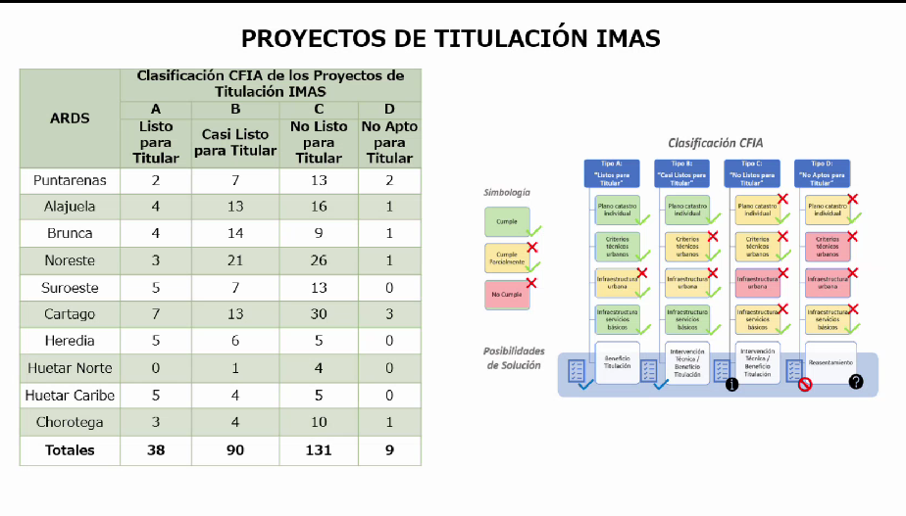
Y, otra cosa las señoras y señores del Consejo, nosotros lo que hemos venido haciendo ya también Doña Karla, si más bien me ayudan a proyectarlo, porque hemos categorizado los proyectos de titulación con cuatro grados de complejidad para poder ir avanzando, creo que en algún momento cuando fuimos a solicitarle a la STAP, el tema de las plazas por servicios especiales, habíamos hecho como una breve presentación de esto, pero hoy lo retomamos, principalmente por la categorización de las fincas donde nosotros trabajamos, y digo fincas no son la cantidad de lotes, me adelanto también para poder explicar esto, porque por ejemplo, en San José, donde dice noreste, una de las fincas puede ser la Carpio, estamos hablando de 30.000 hogares al menos para poder titular.
Y, entonces hemos hecho como segregaciones o segmentaciones de la Carpio como tal, para poder ir avanzando y el único pedazo donde hemos podido hacerlo se llama “Pro-Desarrollo”, porque el resto de los lugares no cuentan con las condiciones para poder titular.

Quisiera agregar este elemento, porque no es que todos los lotes están en igual o todas las fincas están en la misma condición que nos permita oír titulando, algunos
por el nivel de concentración que tuvo la invasión informal en su momento, no tienen espacios o áreas públicas, ya sobre este criterio le cae el plan regulador y nosotros no podemos avanzar, porque la Municipalidad simplemente no nos visa los planos, y no podemos dentro de la estructura de la finca madre, poder acreditar las zonas de uso público o las zonas de uso comunal, ya ahí, se nos pegaron todos los visados de los planos y están categorizados en los apartados C y D.

Entonces, a partir de la contratación de los Topógrafos y de las plazas de servicios especiales, es que arrancamos con los proyectos A y B, que eran porque, por ejemplo, los proyectos B, son los que sí tienen condiciones de zonas comunales o de facilidades comunales, pero que no están dentro de la finca madre o que nosotros perfectamente podríamos subsanar, los proyectos C y D, requieren gestiones municipales o requieren otro tipo de gestiones para poder hacerlo.

Entonces, además de los ya dicho muy ampliamente por Don Berny, yo creo que, con mucha claridad, hay que sumarle elementos que tienen que ver con otras normas conexas como los planes reguladores o los planos de las fincas madres, que impiden que la titulación sea un proceso como nosotros quisiéramos, como de titularle a todo el mundo que ya está en esto o incluso servicio, o más bien acceso a servicios básicos, porque hay lugares donde definitivamente ni habrá agua, ni habrá electricidad, ni habrá absolutamente nada de esto.

También, un poco comprender cuando ya doña Karla entre a conocer el detalle de las cantidades, que además de lo que es jurídicamente o lo que atañe lo jurídico, hay otras cosas que también ralentizan el tema de la titulación. Entonces, tal vez doña Karla, podríamos ahondar un poquito en esto, y los avances que hemos tenido este año, porque este año le pusimos también como candela la cosa, el ritmo es bueno, pero tampoco como nosotros quisiéramos respecto a la cantidad de fincas que hoy tenemos, por diferentes razones.

Entonces, doña Karla le cedo el espacio, para que pudiera presentar.

Yorleni León: Adelante, Doña Karla.
Karla Pérez: Muy bien. Les agradezco que me indiquen si se ve la presentación.
Yorleni León: Sí.
Luis Felipe Barrantes: Sí, señora.
Karla Pérez: Nosotros dividimos la información en titulación a familias, titulación a municipalidades, segregaciones en cabeza propia y otros trámites, como para que pueda quedar lo más lo más claro posible.



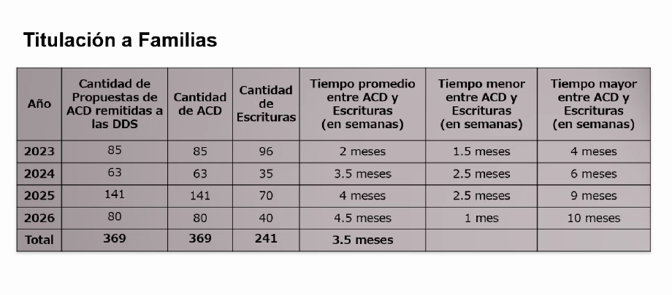
En términos generales, trajimos la información del 2023, 2024,2025 y 2026, que es el periodo que ha tenido la Administración anterior, y a partir de ahí veremos.

Con respecto a la cantidad de propuestas la cantidad de propuestas de acuerdo del Consejo Directivo, es como el proceso que hace el Departamento de Desarrollo Socioproductivo a partir de la valoración técnica, la valoración social y la gestión de requisitos, para poder elevar la decisión al Consejo Directivo. Ese es como la mitad del proceso, como muy bien lo indicaba Don Berny.
Si ustedes ven, hay una relación directa entre la cantidad de propuestas de acuerdo Directivo, y la cantidad de acuerdos del Consejo Directivo, porque generalmente, conforme se gestionan las propuestas, se pasan al Consejo Directivo a través de la Dirección de Desarrollo Social, son canalizadas por el Consejo y se toman los acuerdos respectivos.

Y, en el transcurso de los años, aquí también tenemos la cantidad de escrituras, por ejemplo, en el 2023, gestionamos 85 acuerdos de Consejo Directivo y tuvimos 96 escritoras ese año.
En el 2024, tuvimos 63 acuerdos de Consejo Directivo y 35 escrituras.

En el 2025, tuvimos 141 acuerdos, y 70 escrituras.

Y, en el 2026, llevamos 80 acuerdos al corte de abril que hicimos esta presentación, y tenemos 40 escrituras.
Yorleni León: Doña Karla, deme un chancecito, porque Alexandra está solicitando el uso de la palabra.
Karla Pérez: Señora.
Yorleni León: Adelante, Doña Alexandra.

Alexandra Umaña: Gracias, doña Karla. ¿Por qué se llevan 85 acuerdos y se hacen 96 escrituras?, ¿era que había algunas rezagadas, y se hicieron en ese tiempo o que alguna de las que estaban ahí se hicieron en dos partes?
Karla Pérez: No, señora, efectivamente siempre tenemos una diferencia de acuerdos del Consejo Directivo que se toman en los últimos meses del año, y eso se convierten en escrituras los primeros meses del año siguiente, por el tiempo que tarda el trámite.
Alexandra Umaña: Entonces, aquí debería haber, aunque diga del 2023, debería haber un paréntesis que diga este son tantos del 2022, porque entonces así sí salen los números, porque si usted me dice que son 85 acuerdos y se inscribieron 96, siempre va a haber una diferencia que no está justificada.
Karla Pérez: De hecho, al final de la presentación les traigo una lámina con este año, para que puedan ver justamente cómo se comporta esta información.
Alexandra Umaña: Ok, gracias.
Karla Pérez: Otro dato importante es que sacamos un promedio del tiempo que tarda entre el acuerdo del Consejo Directivo, y el registro de la escritura, la comunicación al Departamento, y la remisión a las Áreas Regionales. Entonces, en promedio tenemos una duración de tres meses y medio, entre el acuerdo y el registro de la escritura, ese es el promedio. Tenemos periodos de respuesta de un mes hasta nueve y diez meses en algunos casos de un acuerdo a que se pueda materializar en la escritura.

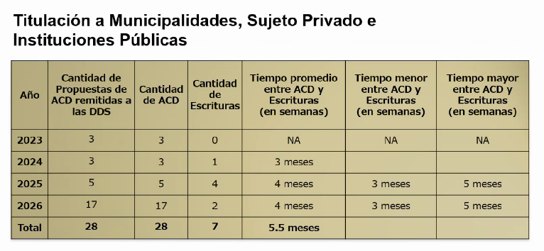
Con respecto a la titulación con las municipalidades, sujetos privados e instituciones públicas, tenemos datos similares, como ustedes pueden ver tenemos un repunte importante en el 2026, con respecto a titulación a municipalidades, sobre todo, teníamos muy poca gestión hacia municipalidades en el pasado, y a partir de una serie de indicaciones de la Dirección Superior, se ha gestionado un mayor número de traspasos a municipalidades. De hecho, está pendiente para el Consejo un bloque fuerte con respecto a municipalidades de Cartago, si no me equivoco.
Y aquí, pues también guardamos una relación entre la cantidad de propuestas y la cantidad de acuerdos de Consejo Directivo, y las escrituras, también tienen la variación que mencionábamos anteriormente.

Esta tiene la particularidad, de que estos traspasos van a la Notaría del Estado, también es un periodo de tiempo que no necesariamente depende ni de la Asesoría Jurídica, ni de los Notarios Externos que tiene la institución, sino que hay que dar el seguimiento a través de la Notaría del Estado, para gestionar este tipo de escrituras.
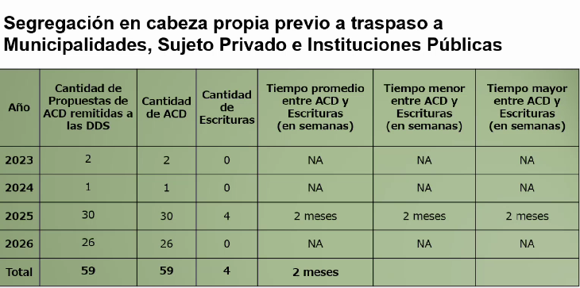

Con respecto a segregación en cabeza propia, previo al traspaso a las municipalidades, esto tenemos que atenderlo en atención a la Ley 4240 de Planificación Urbana, y también a la guía que el Registro Nacional, el Registro Inmobiliario emite a partir de esta ley, en donde se exige que, de previo a traspasar cualquier terreno a municipalidades, debemos de segregarlo en cabeza propia primero, en el pasado se hacía en el mismo acto y ahora tenemos que hacerlo en dos momentos.

Como pueden ver, comenzamos una gestión más fuerte en el 2025, para atender esta indicación precisamente. Y, en el 2026 ya hemos tramitado 26 segregaciones en cabeza propia, que son parte de las que están para Consejo Directivo, para aprobar para el traspaso a las municipalidades respectivas.
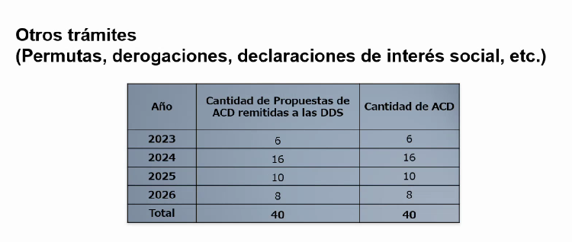
Y otros trámites que hemos hecho relacionados con titulación desde el Departamento de Desarrollo Socioproductivo y la Dirección de Desarrollo Social, que tiene que ver con permutas, derogaciones, declaraciones de interés social, porque tuvimos ahí un ajuste también importante a principio de año, esto no suma un total de 40 gestiones que también pasaron por acuerdos de Consejo Directivo, ya sea para aprobar permutas, derogaciones u otro tipo de aclaraciones.

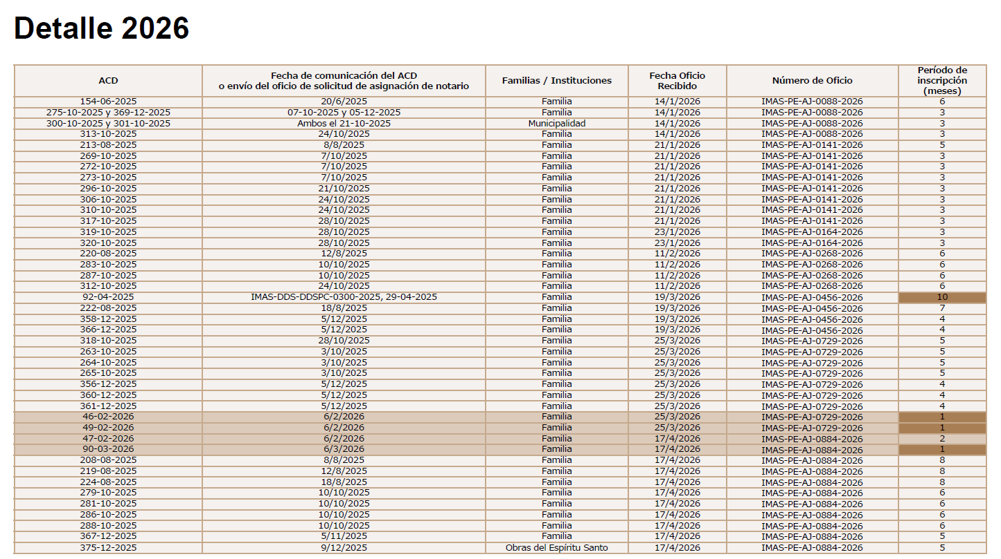
Y, esta es la lámina que le indicaba anteriormente a Doña Alexandra, imagino que no se debe de ver muy bien, porque es mucha la información, pero quisimos traerla así, para que ustedes pudieran ver la dinámica que tenemos en el pase de año, constantemente con titulación, por ejemplo, estas son 42 escrituras que se inscribieron, valga la redundancia, en este 2026 que fueron comunicadas al departamento, y de estas 42 escrituras, 38 corresponden a acuerdos del 2025 y cuatro corresponden a acuerdos del 2026.
Teniendo dentro de los periodos de respuesta entre 10 meses y un mes, de acuerdo a las características o dificultades, o subsanaciones que haya habido que hacerle, como muy bien lo precisaba Don Berny, en su momento.
Yorleni León: Listo, doña Karla.

Karla Pérez: Sí, señor.
Yorleni León: Perfecto, ¿alguna duda, alguna consulta?
¿Algún comentario que quisieran hacer?

Adelante, doña Floribel.

Floribel Méndez: Tal vez un poco como para ver si sigo la línea, los datos que nos dijo Don Berny de los 202, ¿son del 2026, o son de otro periodo?, ¿Y, las 96 escrituras?
Berny Vargas: Son del año 2025, y lo que llevamos del 2026, excepto la anterior sesión.
Floribel Méndez: Todo 2025 y lo que llevamos del 2026.
Berny Vargas: Sí. En el caso de la presentación de Doña Karla, ustedes pueden ver que está utilizando datos del 2023, incluso, me pareció.
Floribel Méndez: Era para ver, si uno suma para el 2025 y 2026 las escrituras que están señaladas en los cuadros de Doña Karla me coinciden con las 96 escrituras que usted reportó, ¿Es así?, en familia.

Yorleni León: Déjenos hacer esas matemáticas

Yo quisiera, mientras hacemos esos números, hacer algunas reflexiones que me parecen este importantes. Uno es indiscutible que el peso que tiene este trámite es un peso muy legal. Si bien el trabajo social se requiere para hacer el expediente y demás, ahí no está el kit del asunto, por expediente desde el punto de vista social, no hay ninguna traba para poder otorgar en este caso, el beneficio de una titulación.

El kit de este asunto está sí o sí en dos áreas: una es la información que se levanta desde el campo, que pueda ser información que coincida con los mapas y demás sistemas que tiene el Registro Nacional.
Y, lo otro que es relevante es la parte de la Asesoría Jurídica, en el sentido del trabajo que hacen hoy los Notario Externos, que reciben la información y proceden a materializar ese acuerdo que toma la Junta Directiva.
A mí, particularmente, siempre me ha llamado la atención que este es un tema que nosotros lo hemos delegado, entendiendo que el IMAS no tiene Notarios, esto es un esto es una actividad que hay que delegar por esa necesidad que tiene, o ese vacío más bien que tiene la institución, y que esto, en alguna medida, también dificulta, me parece a mí esa coordinación entre las partes, porque es como un es como una un flujo muy largo, el Notario identifica una situación, se lo tiene que transmitir a la funcionaria o el funcionario de la Asesoría Jurídica que tiene a cargo este proceso, uno supondría que eso se lo trasladan a don Berny como jefe de esa área. Eso se le traslada a Doña Karla para que proceda a hacer los ajustes, esos ajustes pasan nuevamente a la Junta Directiva, en algunos casos para hacerse acuerdos o ajustes en acuerdos que sean necesarios, otros no lo serán nunca.
Pero, lo que sí es cierto es que hoy tenemos un flujo que es largo, que además está separado, a nosotros nos parece que este es un flujo, como lo decía Luis Felipe, nosotros hemos venido analizando mucho este asunto, porque este de no logramos avanzar, o lo que avanzamos es muy poco con el tema de titulación.
Y ese análisis que hemos hecho, lo que hemos visto es que tenemos hoy un flujo que es muy largo, pero que además está muy partido, como lo social y lo técnico en la primera fase, a cargo de Doña Karla y Don Felipe, y todo lo que tiene que ver con la parte jurídica que tiene un peso grandísimo en este proceso, lo tiene a cargo Don Berny.

Hemos venido hablando incluso, que de repente plantear la necesidad de hacer más corto este proceso, a través de un rediseño, hacer más corto este proceso y darle un acento a ese proceso desde el punto de vista jurídico, puede ayudarnos de manera sustantiva, al otorgamiento de este de este subsidio, ¿por qué hay que otorgar el subsidio de la titulación o el beneficio de la titulación?, es importante para las personas y para nosotros. Hoy lo cierto es que el IMAS invierte una gran cantidad de dinero pagando impuestos, pagando agua, porque las personas que están en todas esas propiedades consumen agua. En algunos casos, otros servicios públicos que son requeridos y que nos corresponde a nosotros tener que pagarlos. O nos pasa este como nos está pasando en Purral, me parece, donde no solamente tenemos que asumir eso, sino que además tenemos que asumir costos onerosos por el tema del manejo de la basura en lotes que son de propiedad del IMAS, y demás.

Entonces, para otorgar ese esa titulación es sin duda algo para las para los hogares necesarísimo, pero para nosotros lo es de manera relevante. Y por esa razón, es que desde hace muchos días que hemos venido, digo días, meses, que llevamos en eso, hemos venido analizando datos detallados que Doña Karla nos ha facilitado, analizado datos detallados que la Asesoría Jurídica nos ha nos ha facilitado. Hemos hecho todo el análisis del flujo total, y llegamos a esas conclusiones.

Este es un flujo muy grande, es muy largo, eso que esté tan partido como lo tenemos hoy, no ayuda definitivamente, esto tiene que estar integrado como tal. Y, ese acento que ha tenido por mucho tiempo el expediente de lo social, no hay que dejarlo botado, pero nos parece que el kit del asunto no está ahí, el kit del asunto está en la parte de levantamiento de levantamiento de información en campo, nada más para que tenga unidad. Nosotros tenemos varios Topógrafos en la institución desde hace muchísimo tiempo, estos Topógrafos no hacían planos, iban al campo, hacían algunos levantamientos ¿Que le llamaría, yo preliminares? Tal vez Doña Karla, pero no firmaban planos como tal hasta hace muy poco, no sé, 2 meses o 3 meses es que se hizo el análisis respectivo, se hicieron los ajustes necesarios, y hoy los Topógrafos que tiene el Departamento Doña Karla, ya no solamente pueden ir al campo a hacer levantamiento y demás, sino que también están habilitados para poder firmar planos.

Entonces, tener un equipo bueno, con más ancho anda del que tenemos hoy en topografía y en este la parte de notariado, a nosotros nos parece que puede ayudar de manera significativa, para poder salir de esa gran cantidad de titulaciones que tenemos ahí, atoradas en la institución, y que hasta hoy no ha sido posible darles una salida rápida.

Adelante, Don Luis Felipe.
Luis Felipe Barrantes: Doña Yorleni. Quisiera como hacer énfasis en lo que usted dice, creo que este proceso estuvo como muy fragmentadamente, hoy tener tantos procesos en una Asesoría Jurídica y otros en un Departamento de la Dirección de Desarrollo Social, hacemos esfuerzo realmente de coordinación, para que tanto Don Berny como doña Karla puedan recibir las respuestas en tiempo y forma. Lo cierto es que incluso son dependencias, incluso una es de la Presidencia y la otra de la Dirección de Desarrollo Social, la otra es una contratación externa.

Entonces, también creo que tenemos que reconocer que en el intento por realmente meterle, el ancho de banda, como dice Doña Yorleni, en el proceso de titulación, se evidencia digamos, incluso las dificultades propias del proceso en su segregación como como tal, para para Don Berny, creo que es difícil llevarle el pulso, estas cosas que ustedes nos piden que ven que sumar y restar, Doña Karla tiene una forma de llevar el proceso, porque para Doña Karla son los acuerdos que vienen a este Consejo Directivo, y que derivan en una propuesta de acuerdo.
Y a veces Don Berny me dice así agarrándose de la cabeza, como el mío no termina, y el mío termina cuando vuelve esto de parte de la Notaría del Estado, o viene ya el título de propiedad, a veces a Don Berny se le pega, porque la familia no llega a firmar, porque algo lo devolvió el Registro. Entonces ese cómputo de la meta como tal, se nos complica, porque incluso las métricas son distintas como tal, eso hace que cada vez el proceso vaya adquiriendo como más complejidad, no solo en su ejecución, sino incluso en la fase del seguimiento como tal. Incluso desde el año pasado, Doña Silvia Castro también es testigo, intentamos reformar el manual para agilizarlo, quitarle pasos, quitarle cosas, y yo creo que ya hoy se ve reflejado en la cantidad de titulaciones que, por lo menos al primer cuatrimestre, diría yo, ya van avanzando con respecto al año pasado, que lo digo con total transparencia, sigue siendo poco frente al tamaño de lo que tenemos hoy que titular, porque por más que uno diga avanzamos, no avanzamos al ritmo que nosotros.

Les decía que al ritmo que avanzamos habíamos visto, ¿Cuánto era Karla, que nos tardaba terminar el proceso de titulación?, porque es bastante amplio. Entonces hay que cambiar el enfoque del proceso de titulación. Eso sería de mi parte.
Yorleni León: Listo. Muy bien, muchísimas gracias.

Adelante, Doña Floribel y Don Berny.
Floribel Méndez: Sí, bueno, en esa misma línea es que han ido como mis preguntas, porque ustedes que están adentro, pues ya conocen bien cómo es el flujo, uno quisiera como entender ese flujo que creo que hoy he logrado, pues tener un mejor conocimiento de lo que eso implica, el trámite de titulación internamente.
Y precisamente es para eso, si uno ve el flujo, y ve dónde están lo que no permite avanzar o dónde está esos cuellos de botella, o esas interacciones que no fluyen, es ahí donde dan los alimentos para poder hacer un replanteamiento.

Yo creo que todos estamos convencidos que hay que hacer algo, porque esto se viene hablando y se viene viendo, y se han se han hecho o planteado cosas para ver cómo se mejora y cómo se agiliza. Creo que el llegar ustedes a esa conclusión, pues ya es un paso importante. Ahora sería, me parece que es, ya sabemos que, así como está no está funcionando, que hay que este tal vez centralizar un poco y especializar el proceso donde corresponde.

Ahí tal vez me queda la inquietud de esta parte, no sé, si llamarla social, no sé, si es el término correcto, o sea, realmente eso ¿cuánto pesa en el proceso, en las decisiones, y en y en el resultado final?, para evaluar la magnitud de lo que debería ser esa parte contra el resto que como ustedes bien lo dicen, es más del punto de vista legal, el peso que tal vez de la parte de ese análisis, y ese aspecto o revisión social que se hace.

Hasta donde yo he entendido estos casos, o sea, sí o sí, ya el terreno de la persona o de la familia que está ahí, y lo que queremos es formalizar el proceso, y quitarnos también de todas estas obligaciones que se tienen, y que la familia pues tenga ya su escritura, es el fin que se quiere. Pero, me parece que esas reflexiones que han hecho van en la línea correcta, cuando un lujo no funciona, pues hay que hacer un replanteamiento, y ver ¿cuál es la mejor manera de trabajar más eficiente, para sacar el fin último? Eso era un comentario.
Yorleni León: Muy bien, muchas gracias.
Adelante, Doña Silvia.
Silvia Castro: Gracias Doña Yorleni. Bueno, no quisiera reiterar lo que ya muy bien ha planteado Doña Yorleni, Don Luis Felipe, Doña Karla y Don Berny, a quienes les agradecemos muchísimo el informe.

Un poco también, obviamente nutrido con esta retroalimentación a partir de las consultas que han muy bien planteado los miembros de este Consejo Directivo sobre el proceso de titulación, ciertamente hemos entendido, que teníamos que dar un salto cualitativo y cuantitativo, y que entendimos que el proceso de titulación es un proceso importante, no solo como bien lo planteaba Doña Yorleni, desde el punto de vista social de lo que significa, para una persona beneficiaria, el tener, ya una un bien a su nombre con todo lo que esto implica, pero también a partir de la carga que significa administrativamente y financieramente para la institución, el tener una gran cantidad de bienes inmuebles en todo el país.

En ese sentido hicimos acciones, sí, modificamos reglamento, me alegra mucho el planteamiento y la exposición que hace doña Karla de ese flujo, del proceso que hace meses atrás habíamos pedido, y que creo que ha ayudado, sí, pero no lo suficiente, y ciertamente sí tenemos necesidad de afinar ese flujo del proceso. Pero, hemos entendido también, que la forma en que lo venimos gestionando, no nos va a permitir lograr eso.

Y, en ese sentido, con el liderazgo de Doña Yorleni y con una instrucción que ella muy particularmente nos dio, tanto a la Dirección de Desarrollo Social como a la Gerencia, también ahí ha estado apoyando desde luego la Asesoría Jurídica, es que estamos pensando el proceso de titulación como un proyecto, es algo que cuando Doña Yorleni lo considere oportuno, muy pronto estaríamos presentándole a consideración a este Consejo Directivo, dirigido justamente a atender todas estas debilidades que hemos encontrado en el proceso de titulación como tal, y en el tanto entendemos que la forma en que lo hemos venido gestionando con los recursos que lo hemos venido gestionando, no nos permite, dar ese salto cualitativo y cuantitativo que se requiere en materia de titulaciones.
Yorleni León: Así es, muy bien, muchas gracias.

Don Berny, adelante.
Berny Vargas: Bueno, quisiera terminar el tema de mi parte diciendo que, por lo menos la relación que tenemos con los Notarios Externos es no es ágil, es muy ágil, rara vez algo dura dos días entre ellos y nosotros, rara vez. Y, cuando hay una situación, a veces el mismo Notario, antes de que salga del edificio del Registro, nos indica me devolvieron la escritura por esto y esto, entonces, la retroalimentación es muy inmediata.

Sí, coincido con doña Yorleni en que este procedimiento o la titulación, todo lo que tiene que ver con titulación tiene un altísimo componente jurídico. Y, no es que estamos descubriendo el agua caliente, en el año 1998, en marzo del 1998, cuando yo entro al IMAS, en la Asesoría Jurídica se hacían expedientes de las titulaciones, en la Asesoría Jurídica se hacían las escrituras, y teníamos un Topógrafo, no se llamaba Socioproductivo, se llamaba Área de Titulación de Tierras a partir del 2001, y hacía los planos. Entonces todo estaba concentrado en mucho en un 90 95% de la Asesoría Jurídica. Lo único que se requería en las regiones era una valoración social, pero bueno, ahora, incluso hasta con un informe de atinencias de Desarrollo Humano, es permitido que un abogado pueda hacerlo. Eso, sí tiene una fuerte connotación jurídica, y en eso sí estoy de acuerdo.
Berny Vargas: Pero bueno, el trámite como estamos ahora nos está arrojando estos números de alguna u otra manera, los planos hay que poder tenerlos habilitados, Doña Karla mencionó otro término, pero necesitamos tenerlos habilitados, por lo menos ir titulando los que tenemos rezagados.
Lo último, no coincido yo, es que la titulación es un es una actuación jurídica, no puede terminarse, no puede considerarse un acuerdo cumplido si no es con la inscripción en el registro.
Yorleni León: Absolutamente.
Berny Vargas: Eso tiene que estar inscrito, para poder decir, ese acuerdo está cumplido. Si no, fueron nada más tratativas, y yo creo que eso necesitaba comunicarlo. Muchas gracias.
Yorleni León: Perfecto, muy bien, muchas gracias, Don Berny.

Entonces, ¿algún otro comentario o consulta que quieran hacerle a doña Karla?, sino para que doña Karla se pueda retirar. Podemos continuar.

Doña Karla, muchas gracias, buenas tardes.
Karla Pérez: Mucho gusto, hasta luego.

Se retira de la sesión, la señora Karla Pérez.
Yorleni León: Entonces conocidos y discutidos los informes de titulaciones tanto del Área de la Asesoría Jurídica como de la Dirección de Desarrollo Social, y entendiendo que los números que arrojan estos informes no son números alentadores y demás. Planteamos aquí la necesidad de avanzar en otra dirección, para ver si logramos con esto aumentar el número de la titulación por las razones que ya hemos expuesto.

Dicho esto, hay una propuesta de acuerdo, que le pediría a doña Alexandra, que por favor nos ayude con la lectura.
Alexandra Umaña: Con mucho gusto.

Hago lectura.

ACUERDO No. 213-05-2026
RESULTANDO

Primero: Que por medio del acuerdo ACD-153-3-2026 del 19 de marzo del 2026, este Consejo Directivo instruye a la Asesoría Jurídica del IMAS, para que rinda un informe sobre la tramitación de las titulaciones que se han aprobado, este acuerdo señala en su parte dispositiva lo que de interés se transcribe a continuación:

“1.- El Consejo Directivo acuerda solicitar a la Dirección de Desarrollo Social, en conjunto con la Asesoría Jurídica, la elaboración y presentación de un informe sobre el estado del proceso de titulaciones, que contemple el cierre del año 2025 y el avance del año 2026.
2- Dicho informe deberá incluir, al menos, el detalle cuantitativo de las titulaciones aprobadas, en trámite, firmadas, inscritas, así como aquellas que presenten dificultades, incorporando además un análisis de su estado y trazabilidad
(…)”

Segundo: Que mediante oficio IMAS-PE-AJ-1064-2026 del 5 de mayo del 2026, la Asesoría Jurídica presenta un informe que responde a las consultas y requerimientos que planteo este Consejo Directivo en el acuerdo ACD-153-3-2026.

Tercero: Que mediante oficio IMAS-DDS-0818-2026 del 28 de abril del 2026, suscrito por el señor Luis Felipe Barrantes Arias, Director de Desarrollo Social, remite al Consejo Directivo información vinculada a las titulaciones.

CONSIDERANDO

Único: Los informes rendidos por la Asesoría Jurídica y la Dirección de Desarrollo Social resultan de importancia para este Consejo Directivo, por cuanto la titulación es una de las principales actividades que realiza el IMAS, de conformidad con lo establecido en el artículo 7 de la Ley 4760, que es la Ley de Creación de esta Institución.

Esta actividad de titular a las personas y familias en condiciones de pobreza extrema también encuentra fundamento en los artículos 40, 41 y 42 de la Ley 4760, en la totalidad de las disposiciones contenidas en las Leyes 7151 y 7154, así como en los artículos 40 siguientes y concordantes de la Ley de Planificación Urbana, y el Decreto Ejecutivo 29531-MTSS.

La titulación es una de las más importantes actividades que desarrolla el IMAS y de las que tiene efectos jurídicos y materiales inmediatos en la condición socioeconómica de las ersonas y familias beneficiarias, ya que, con la inscripción de las escrituras, estas familias cambian sus condiciones de vida, se constituyen en propietarios, con acceso al crédito y su patrimonio se ve incrementado, esto es de medular importancia para este Consejo Directivo, pues es parte del interés público que persigue la institución.

Por lo anterior, es razonable que este Consejo Directivo adopte acciones tendientes a supervisar la ejecución de los acuerdos y en especial de aquellos que están vinculados con las titulaciones, además es de interés de este Órgano Colegiado, dar seguimiento a los recursos económicos están destinados a la inscripción de las escrituras y a su adecuada ejecución y es de relevancia para la toma de decisiones, el recibir los presentes informes que expone las condiciones en que se encuentran los acuerdos adoptados y las situaciones que afectan la debida inscripción de las escrituras.

POR TANTO, SE ACUERDA

Primero: Reconocer como los informes recibidos, el detalle contenido en el oficio IMAS-PE-AJ-1064-2026 emitido por el Asesor Jurídico General Berny Vargas Mejía y el oficio IMAS-DDS-0818-2026, emitido por el señor Luis Felipe Barrantes Arias, Director de Desarrollo Social.

Segundo: Reconocer como cumplido el acuerdo ACD-153-3-2026 del 19 de marzo del 2026.
Yorleni León: Procedemos a votar. Levantamos la mano, dejamos la mano en alto para la firmeza.

Silvia Castro: Me parece necesario y pertinente, que también se incluya el informe de Don Luis Felipe, porque está quedando como recibido únicamente el de la Asesoría Jurídica, no así, el de la Dirección de Desarrollo Social, para que por favor se adicione.

Alexandra Castro: Yo le pregunté eso a doña Mary, porque solamente decía eso, debería ser tanto el informe de la Asesoría Jurídica como la Dirección de Desarrollo Social.

Berny Vargas: Debo indicar que la parte considerativa de la propuesta que estoy presentando, sirve tanto para la Asesoría Jurídica, como para la Dirección de Desarrollo Social, perfectamente en el, por tanto, puede considerarse el informe rendido por Don Luis Felipe.

Yorleni León: Entonces, se hace el agregado de la información que está indicando Don Silvia.

Procedemos a votar, los que estén a favor de la propuesta de acuerdo, levantar la mano, y mantenerla en alto para su firmeza.

Las señoras directoras y señores directores: Sra. Yorleni León Marchena, Presidenta, Sra. Ilianna Espinoza Mora, Vicepresidenta, Sra. Alexandra Umaña Espinoza, Directora, Sra. Floribel Méndez Fonseca, Directora, Sr. Jorge Loría Núñez, Director y el Sr. Ólger Irola Calderón, Director, votan a favor de la propuesta de acuerdo y de su firmeza.

Yorleni León: Aprobado por unanimidad.

ARTICULO SEXTO: ASUNTOS GERENCIA GENERAL

6.1 Análisis y eventual aprobación de la Modificación Presupuestaria General No. 03-2026 y Ajuste de Metas al POI 2026, según oficio IMAS-GG-645-2026.

Yorleni León: Doña María, ayúdenos para ingreso de los funcionarios que ya fueron autorizados.

Don Jafeth, usted quiere referirse, mientras ellos se incorporan, o Doña Silvia.

Jafeth Soto: Doña Silvia, no sé, si gusta referirse.

Ingresan de manera virtual: Sr. Marvin Chaves Thomas, Jefe de Planificación Institucional, Sra. Angie Lucia Vega González, Profesional de Planificación Institucional, Sra. Silvia Morales Jimenez, Jefa de Administración Financiera y el Sr. Alexander Porras Moya, Jefe de Presupuesto.

Silvia Marlene Castro: Gracias, Don Jafeth. En realidad, es una modificación muy sencilla, y básicamente lo que plantea es una solicitud que requiere la Dirección de Desarrollo Social, para trasladar recursos y de esta manera disponer de presupuesto en capacitación, que es que es una necesidad que nos ha planteado la Dirección de Desarrollo Social. No sé, si don Jafeth y Don y Felipe, quieren agregar algo adicional, pero si no, básicamente ese es el espíritu de la modificación que se está planteando.

Yorleni León: Ok, muy bien, ya tenemos aquí, Don Felipe adelante.
Luis Felipe Barrantes: Doña Yorleni, nada más me voy a adelantar una pregunta que probablemente surja en la exposición, porque estamos tomando recursos de otra partida presupuestaria, entendiendo que conforme lleguen otras modificaciones que ya están proyectadas a lo largo del año, Don Jafeth y yo, nos vamos a encargar de presentar ante la Gerencia y la Presidencia, el respectivo ajuste, para poder cómo volver a colocar los recursos en esas partidas presupuestarias, esto es como un paliativo, simplemente, porque el proceso de capacitación tiende a tener la curva más grande, primer segundo y tercer trimestre. Y, aquí es donde tenemos que inyectar los recursos, para luego poder hacer la reposición más avanzado del año, cuando ya empiezan a entrar otros presupuestos extraordinarios. Solo esa precisión hacer.
Yorleni León: Perfecto, muchas gracias, don Luis Felipe.

Ya tenemos aquí a Doña Silvia, Doña Angie y Don Marvin, nada más a Doña Silvia y Don Marvin, que por favor pongan sus cámaras, pueden hacer uso de la palabra, adelante. Bienvenidos y buenas tardes.
Silvia Morales: Buenas tardes.
Angie Lucia Vega: Buenas tardes.
Yorleni León: Buenas tardes, Doña Silvia, adelante, bienvenida.
Alexander Porras: Buenas tardes.
Silvia Morales: Sí, buenas tardes, la exposición la va a realizar don Alexander Porras directamente.

Yorleni León: Adelante, Don Alexander, buenas tardes.
Alexander Porras: Buenas tardes.
Angie Lucia Vega: Si me permiten, puedo proyectar.
Yorleni León: Sí, por favor, adelante.
Alexander Porras: Bueno, primero que todo, muy buenas noches a las señoras y señores miembros del Consejo Directivo. Esta vez vamos a presentar la Modificación Presupuestaria General No.03-2026.




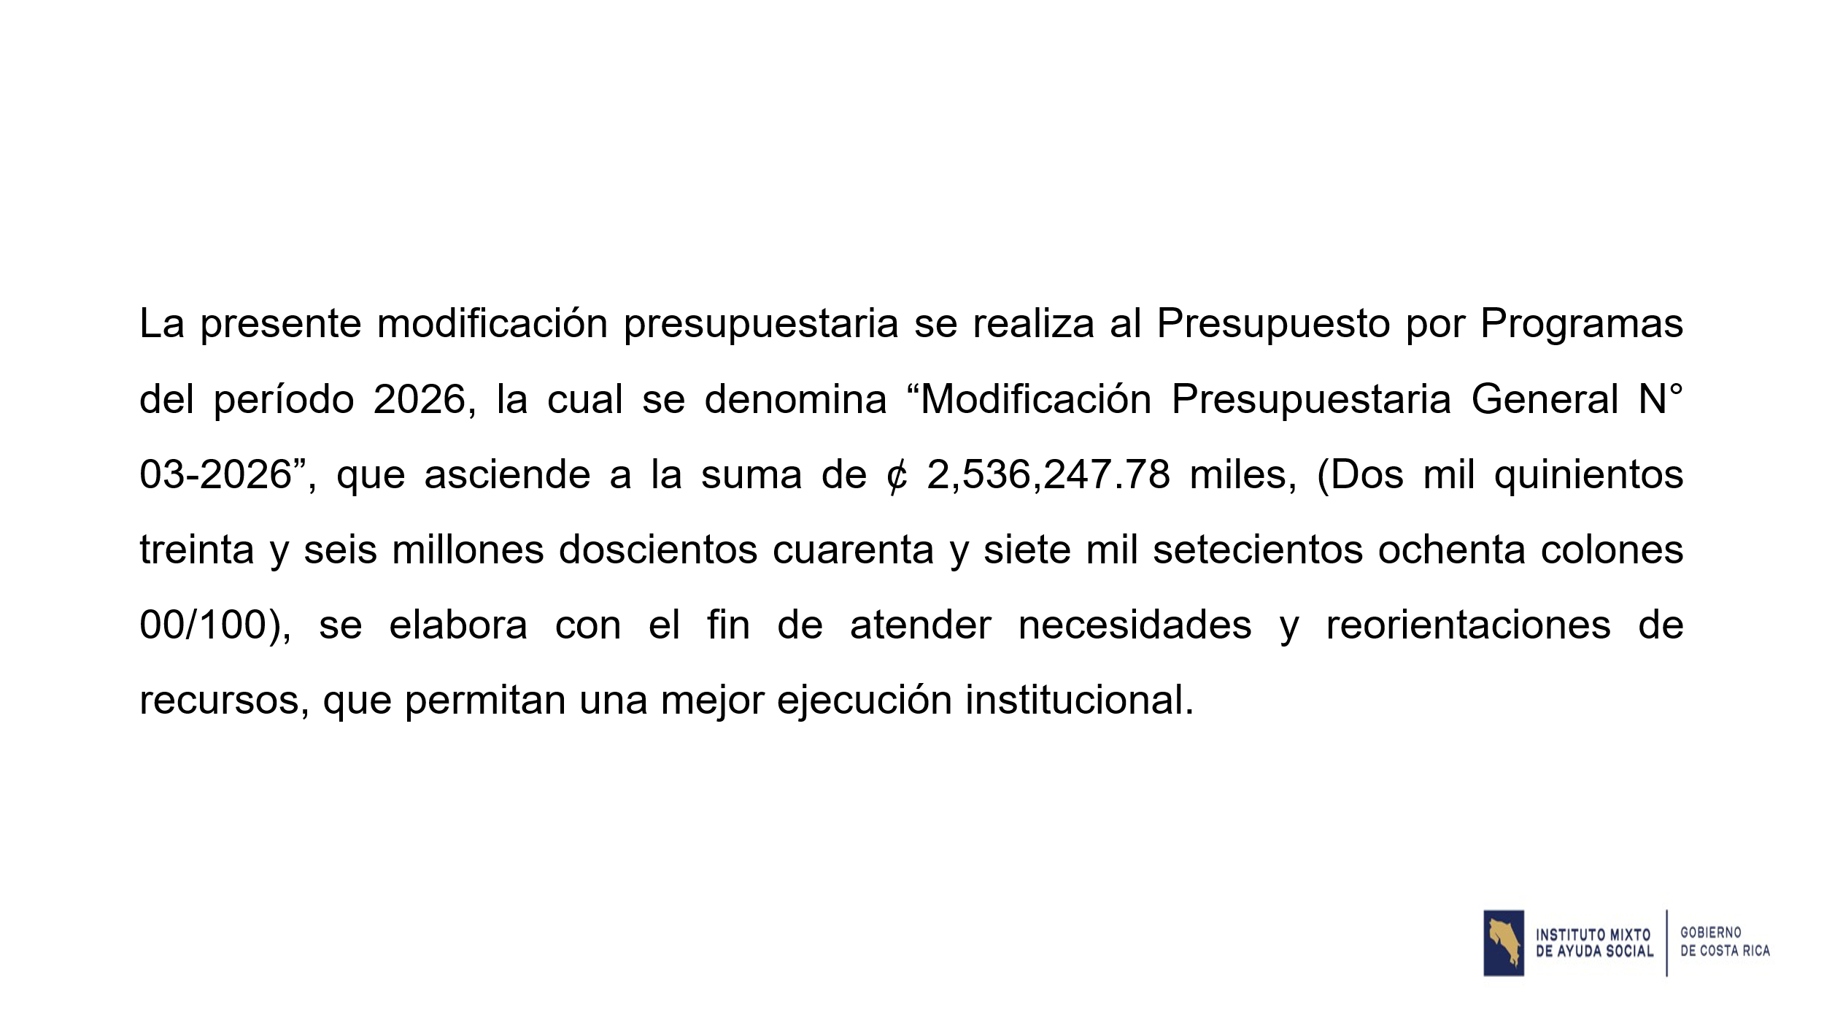
Alexander Porras: Esta modificación hace unos movimientos o ajustes o reorientaciones por la suma de ¢ 2.536.247.780,00 (Dos mil quinientos treinta y seis millones doscientos cuarenta y siete mil setecientos ochenta colones 00/100), se van a atender nuevas necesidades que han surgido últimamente en la institución, y sobre todo en los recursos de la Inversión Social.

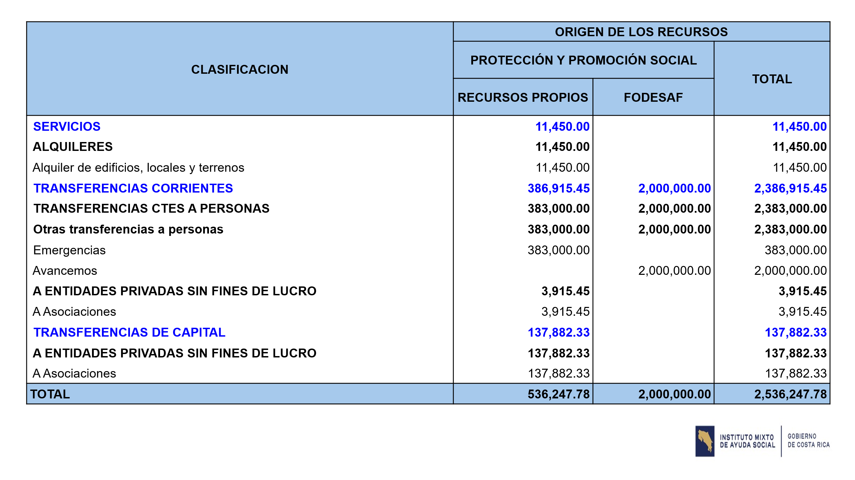
El origen de los recursos, en realidad son dos orígenes muy puntuales o tres, que sería del Beneficio de Emergencias, vamos a sacar la suma de ¢383.000.000,00 (trescientos ochenta y tres millones de colones), y de Organizaciones la suma de ¢141.797.000,00 (ciento cuarenta y un millones setecientos noventa y siete mil colones) en términos generales, que corresponde a una sola organización, que es la Asociación Cámara de Productores de Granos Básicos de los Chiles, tiene dos líneas una por ¢3.915.000,00 (tres millones novecientos quince mil colones), que era para la adquisición de insumos, y otra línea que era para adquirir equipo por ¢137.882.330,00 (ciento treinta y siete millones ochocientos ochenta y dos mil trescientos treinta colones) en términos generales.

Esta Asociación va a ser eliminada por las razones que ahí se exponen en el folio 3, creo que está, junto con ¢11.450.000,00 (once millones cuatrocientos cincuenta mil colones), que salen de la partida de alquileres, para atender una en otra subpartida el pago de este alquiler, pero ya por otro por otra subpartida, ya que es una contratación que no está, pues está, no está incorrecta la contratación, se va a pagar por ese por ese lado.
Eso nos da los ¢2.536.247.780,00 (dos mil quinientos treinta y seis millones doscientos cuarenta y siete mil setecientos ochenta colones), que son las tres fuentes de disminución que tenemos acá.

También, tenemos bueno, eso es con recursos propios, y también con recursos FODESAF, donde en Avancemos se van a movilizar ¢2.000.000.000,00 (dos mil millones de colones), para atender otras necesidades, la palabra correcta de la contratación es una contratación irregular.
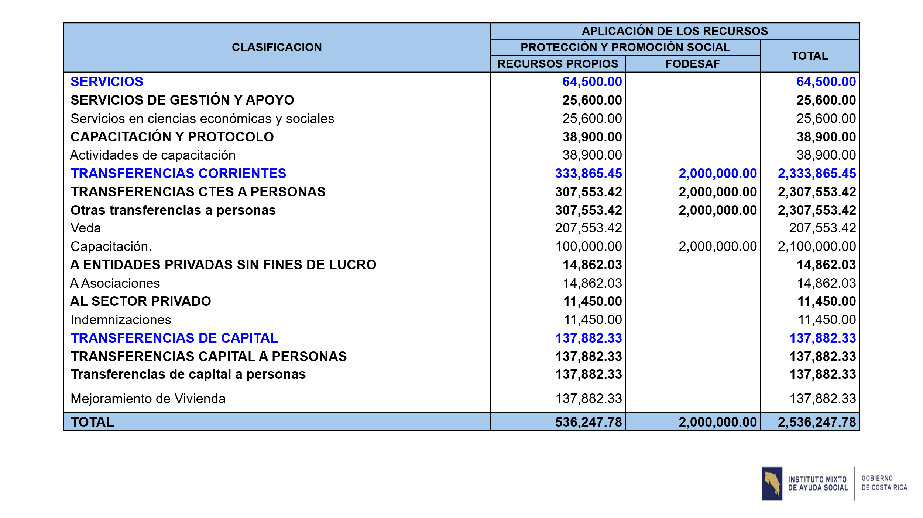

La aplicación de estos recursos este va a recaer en una contratación por ¢64.500.000,00 (sesenta y cuatro millones quinientos mil colones), que se va a hacer en dos partes: una contratación de una empresa que haga un estudio un diagnóstico laboral, de aquellos oficios que pues tienen mayor necesidad o mercado dentro de la sociedad, y lo que es también los planes de estudio de esas de esos oficios, es por un monto de ¢25.600.000,00 (veinticinco millones seiscientos mil colones), y una segunda etapa que es la las actividades de capacitación donde ya se van a capacitar a todas estas personas que va a cubrir el beneficio.

Posteriormente, se va a reforzar lo que es el beneficio VEDA por ¢207.553.420,00 (doscientos siete millones quinientos cincuenta y tres mil cuatrocientos veinte colones), y capacitación con ¢100.000.000,00 (cien millones de colones).

Se va a incluir una nueva organización que es la Asociación de Desarrollo Integral Alto Laguna Guaymi de Sierpe de Puntarenas con ¢14.862.003,00 (catorce millones ochocientos sesenta y dos mil tres colones), esto es para elaborar un estudio de factibilidad, para la construcción y equipamiento de la Casa de Salud de Alto Lago de Guaymi.

Se retira momentáneamente la Sra. Yorleni León.
Además, como les decía lo que se sacó de la parte de alquileres, se va a pagar como una indemnización al tratarse de una contratación irregular, por eso estamos trasladando los recursos de una subpartida a otra.

Y, por último, los ¢137.832.330,00 (ciento treinta y siete millones ochocientos treinta y dos mil trescientos treinta colones), que tomamos de la anterior organización que es capital, se pasó a mejoramiento de vivienda, para no afectar tema de regla fiscal.

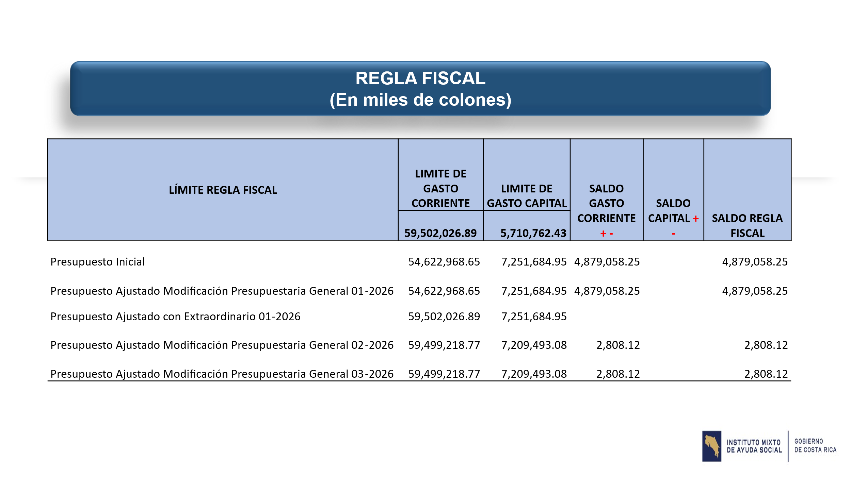
Aquí tenemos, cómo va la regla fiscal, cómo empezó la regla fiscal y con todos los movimientos que hemos realizado, pues ahorita nada más tenemos un saldo muy pequeño a favor por ¢2.808.120,00 (dos millones ochocientos ocho mil ciento veinte colones), ya no podemos trasladar recursos ni de capital a corriente, ni pasar de Avancemos de recursos propios a otros beneficios de gasto corriente, porque estaríamos sobrepasando el límite establecido por el Ministerio de Hacienda. Eso sería de mi parte, la presentación de la Modificación No. 03-2026.
Iliana Espinoza: Muchas gracias, Don Alexander.

¿Consulta sobre esta explicación?

Adelante, Don Ólger.
Ólger Irola: Gracias. Don Alexander, para saber, porque dice que hay un rubro, creo que era más de ¢14.000.000,00 (catorce millones de colones), para un estudio de factibilidad, pero yo siempre he visto que en estos menesteres como que es complejo mover este recurso para temas de estudios de factibilidad. Entonces, si está bien, pues está bien, pero si me aclara le agradezco.
Alexander Porras: Lo que se está haciendo es que la institución va a contratar directamente una empresa o no sé, una organización que haga ese estudio de factibilidad según la explicación que nos dieron, un diagnóstico laboral, en otras palabras, que también va a estar acompañado de un plan de estudios, cómo se va a estructurar el estudio de este beneficio, de estos oficios, para posteriormente capacitar a las personas.
Eso es, lo que tengo yo de conocimiento con respecto a esta contratación, esta contratación es por ¢64.500.000,00 (sesenta y cuatro millones quinientos mil colones), y la organización que posiblemente es la que eso se refiere la Asociación de Desarrollo Integral Alto Laguna Guaymi, lo que dice que es la elaboración de estudio de factibilidad, para la construcción, equipamiento de la Casa de Salud de Alto Laguna, eso es por ¢14.862.003,00 (catorce millones ochocientos sesenta y dos mil tres colones), es un beneficio que se ubica en la subpartida de transferencias corrientes, no es capital ni nada por el estilo, pero ese es el objetivo, la finalidad de esta organización.
Ólger Irola: Perdón, ¿la finalidad es hacer el estudio de factibilidad, y no el equipamiento?
Alexander Porras: Es el estudio de factibilidad.
Ólger Irola: ¿Eso está dentro de la legalidad en estos movimientos?, ¿sí?
Alexander Porras: Sí, señor.
Ólger Irola: Ok, listo.
Iliana Espinoza: ¿Alguna otra consulta o comentario de la explicación que Don Alexander nos ha transmitido?
Ok, entonces muchas gracias, Don Alexander, podemos continuar.
Alexander Porras: Con mucho gusto.
Angie Lucia Vega: Buenas tardes, ¿puedo tomar la palabra?
Iliana Espinoza: Sí, por favor, Doña Angie, adelante.
Angie Lucia Vega: Muchas gracias.



Yo les voy a presentar los ajustes al Plan Operativo Institucional producto de la aplicación de esta Modificación General No. 03-2026.

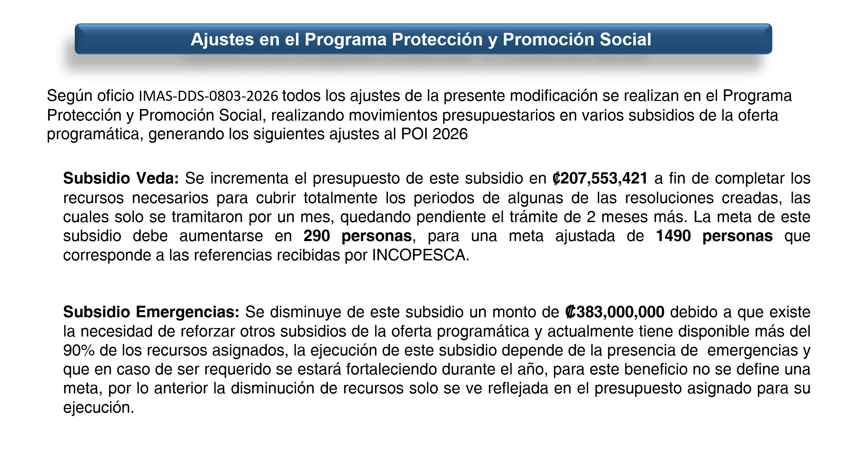
Todos los ajustes se dan dentro del programa protección y promoción social, la mayoría son ajustes relacionados a los subsidios, es decir, a la oferta programática. Y, estamos también incorporando, ya lo vamos a ver más adelante, una nueva meta al POI asociada a recursos de gasto administrativo operativo, pero que al final van a tener también un fin social, por eso estamos incorporando la nueva Meta POI.

El primer beneficio que se ajusta es Veda, como Don Alexander nos decía ahorita, este incrementa en una suma superior a los ¢207.000.000,00 (doscientos siete millones de colones), eso representa un incremento de la meta de 290 personas.
Ólger Irola: Perdón, perdón, una consulta.
Angie Lucia Vega: Sí, señor.
Ólger Irola: Bueno, no sé de los demás compañeros, pero se cortó dos veces el audio. Entonces no sé, si fue a mí o ustedes.
Iliana Espinoza: Yo lo escucho bien.
Ólger Irola: Ok, gracias.
Iliana Espinoza: Adelante, Doña Angie.

Angie Lucia Vega: Tenemos en Veda, que se está incrementando un monto superior a los ¢207.000.000,00 (doscientos siete millones de colones), esto representa un incremento en la meta de 290 personas, para una meta ajustadas 1490 personas. Recordemos que Veda es un subsidio que se ejecuta según referencias que nos envía INCOPESCA, en este caso, para este año se han recibido un poco más de referencias de las que teníamos previstas y es por esta razón que estamos incrementando, tanto el presupuesto como la meta.

El otro subsidio que se ajusta es el beneficio de Emergencias, se están disminuyendo ¢383.000.000,00 (trescientos ochenta y tres millones de colones), ¿Por qué da este beneficio? Bueno, actualmente la ejecución que se tiene es aproximadamente de un 10% del presupuesto, el 90% de los recursos están disponibles en este momento. Recordemos que Emergencias es un beneficio que se ejecuta según demanda, según se presentan estas emergencias, pues dichosamente este año no se han presentado muchas, entonces se están tomando los recursos de este beneficio. Sin embargo, como es de conocimiento de ustedes, este es un beneficio que, si pasa algo, se toman las medidas inmediatas para reforzarlo.
En el beneficio de Emergencia no calculamos una meta en el Plan Anual Operativo, esto debido a lo impredecibles que son, pero sí rendimos cuentas sobre la cantidad de hogares que se atienden durante el año.

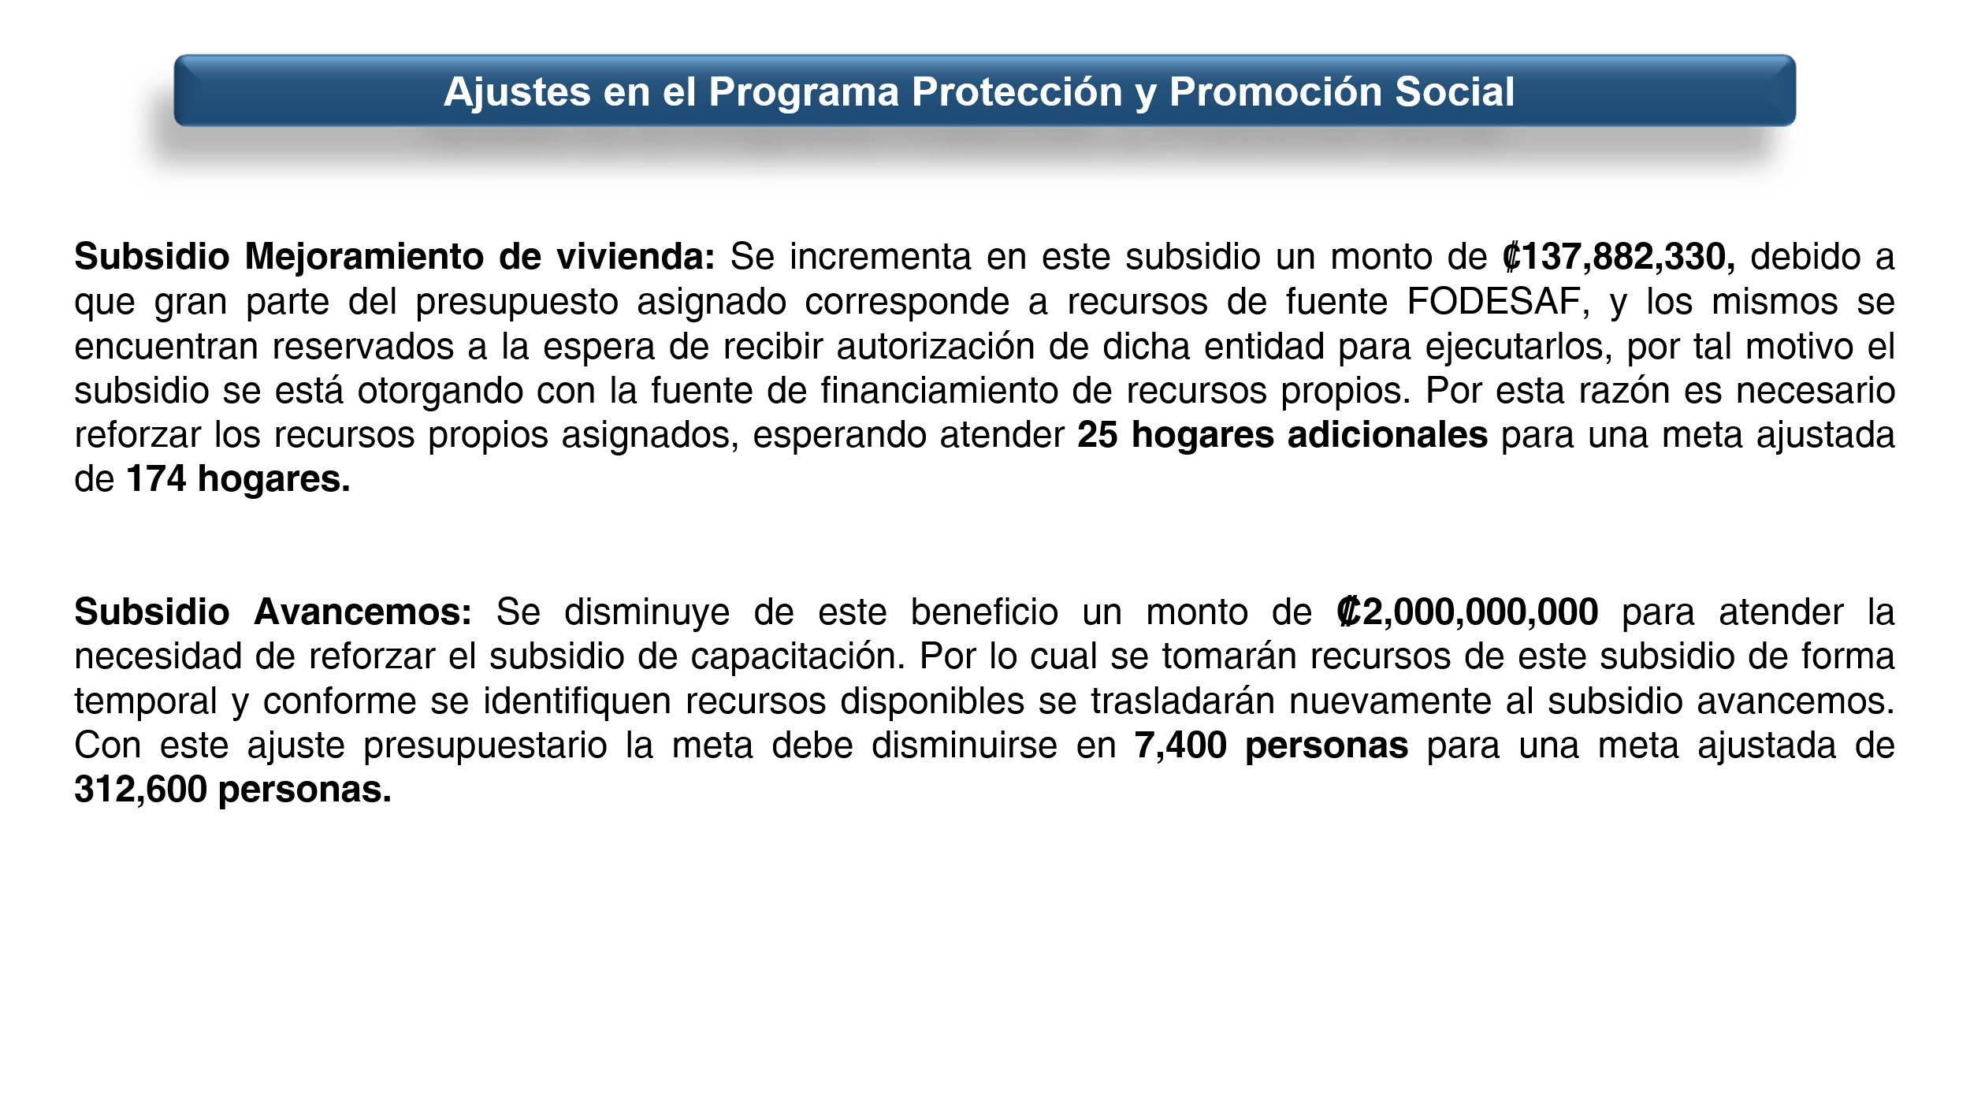
El otro beneficio que se incrementa es Mejoramiento de Vivienda, con un presupuesto que supera los ¢137.000.000,00 (ciento treinta y siete millones de colones), esto genera un incremento en la meta de 25 hogares, para una meta ajustada a 174 hogares.

También se está ajustando el beneficio de Avancemos, en este se están disminuyendo ¢2.000.000.000,00 (dos mil millones de colones), que se pasarán principalmente al beneficio de la Capacitación. Como lo decía Don Luis Felipe al inicio de la presentación, esto pues, se trata de un de un ajuste temporal en el momento que se identifiquen recursos que puedan ser trasladados, pues se reforzará nuevamente el beneficio de Avancemos.

Con esta disminución que se realiza por ahorita se disminuye la meta en 7.400 personas, para una meta ajustada a 312.600 personas.
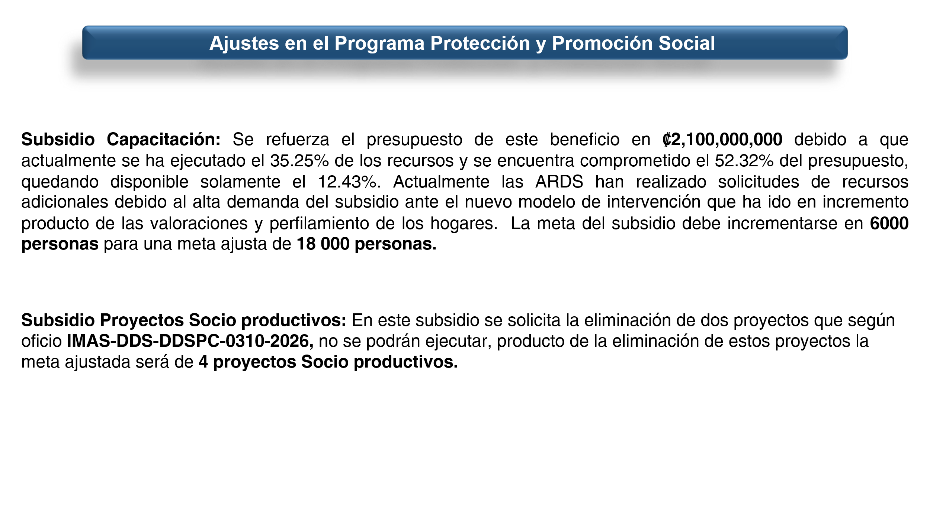
El subsidio de Capacitación en este caso se incrementa su presupuesto en ¢2.100.000.000,00 (dos mil cien millones de colones), esto representa un incremento en la meta de 6.000 personas que se van a capacitar, para una meta ajustada de 18.000 personas.

Tenemos el subsidio de Proyecto Socioproductivos, en este caso se están eliminando de este subsidio dos proyectos, para una meta que quedará ajustada de cuatro proyectos.

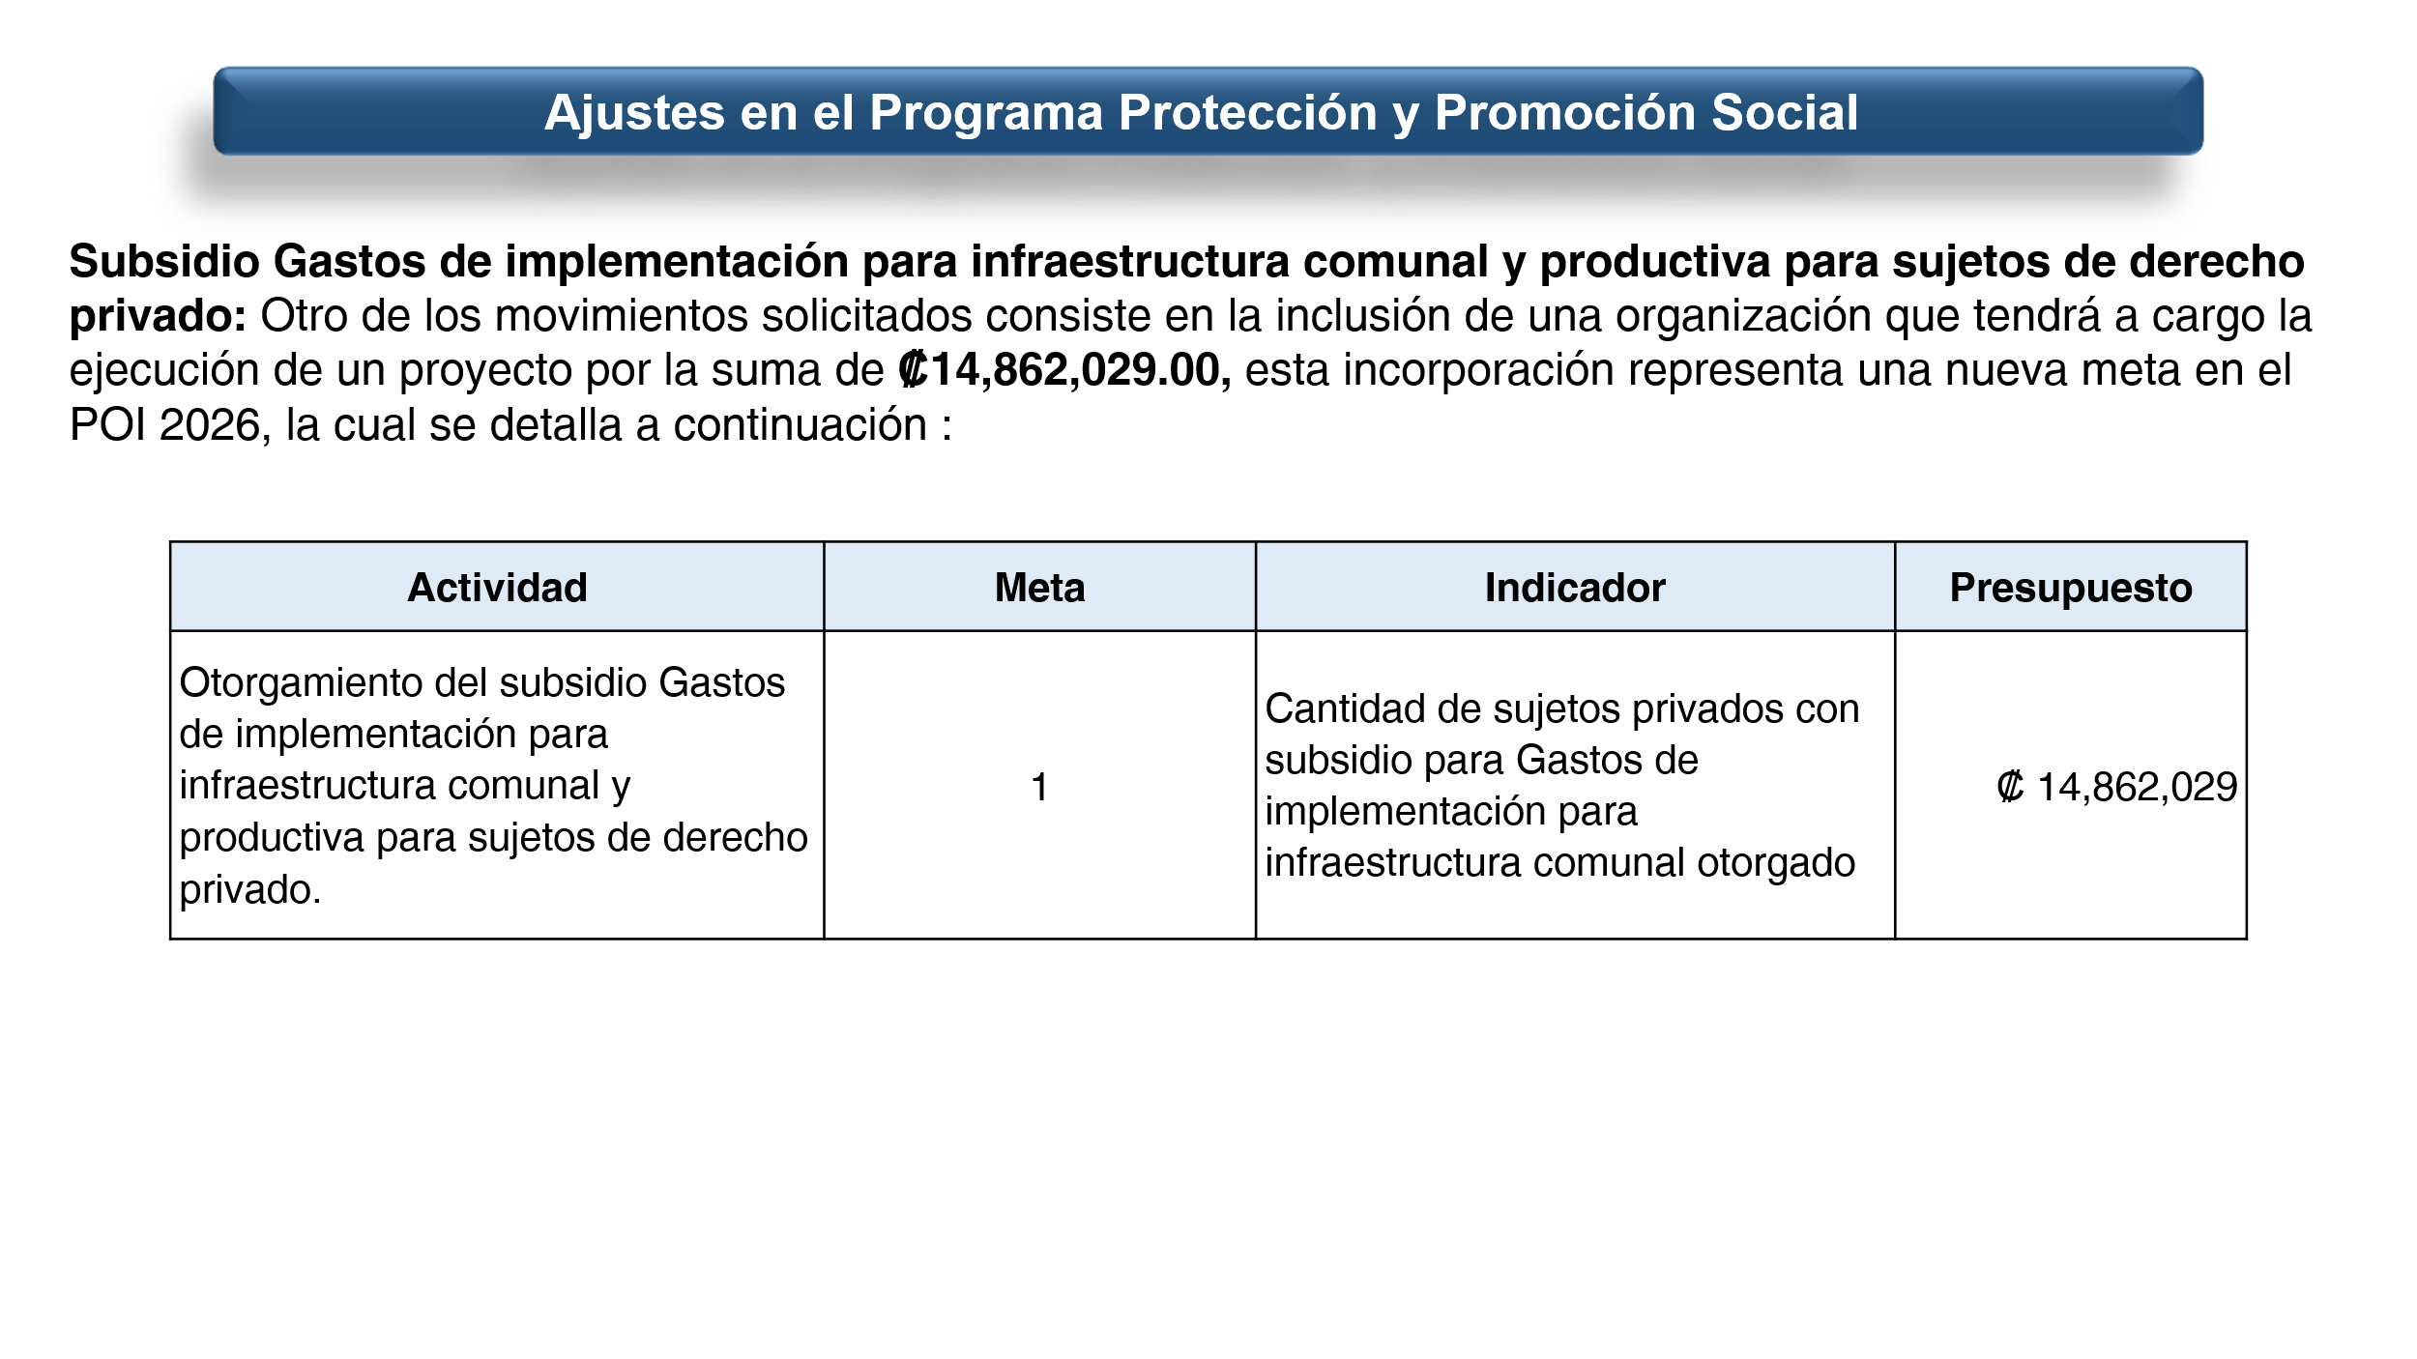

Por otro lado, tenemos el subsidio denominado Gastos de Implementación para Infraestructura Comunal y Productiva, este subsidio está asociado a estos ¢14.000.000,00 (catorce millones de colones), que Don Alexander nos presentaba, es un beneficio aprobado dentro de la Oferta Programática, pero no tenía recursos en el 2026, este subsidio hasta ahora se le están asignando recursos que corresponden a una organización. Por lo tanto, se solicita la inclusión de esta meta al Plan Operativo. Según acá la tenemos programado, otorgamiento del subsidio, gastos de implementación para infraestructura comunal y productiva, para sujetos de derecho privado y la meta sería una, con el presupuesto de los ¢14.862.029,00 (catorce millones ochocientos sesenta y dos mil veintinueve colones).

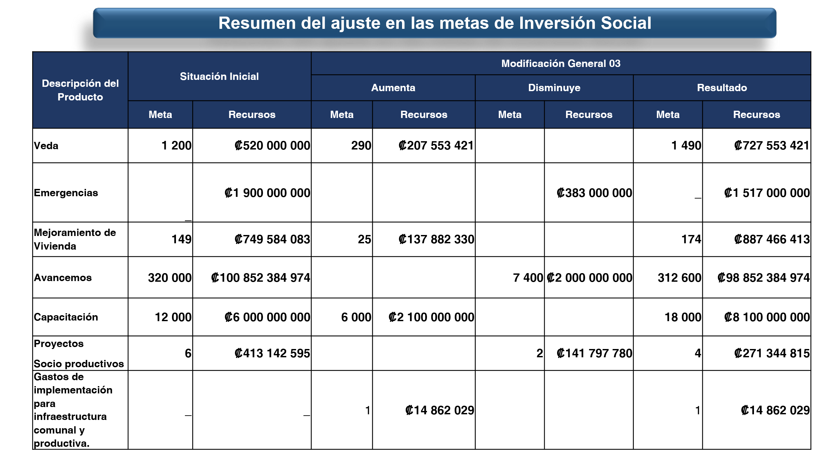
Bueno, este cuadrito realmente resume lo que les acabo de decir, entonces no voy a entrar en detalle en el cuadrito, pues que ya son las metas ajustadas que les acabo de indicar.

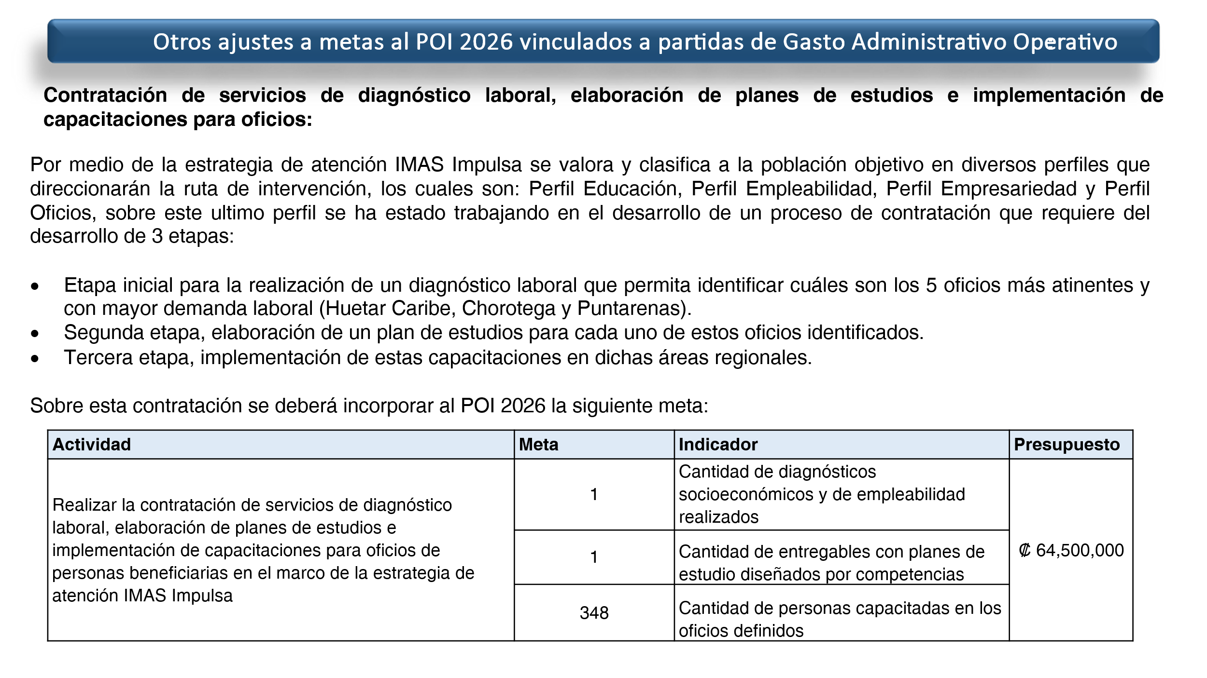
Se incorpora a la sesión la Sra. Yorleni León.

Y, por último, el otro movimiento que se está realizando, se está incorporando una actividad al POI con tres metas, ¿asociadas a qué?, a esta contratación que nos explicaba hace un ratito Alexander, que trata de la contratación de servicios de diagnóstico laboral, elaboración de planes de estudio e implementación de capacitación para oficios. Esto en el marco de la Estrategia de atención IMAS Impulsa.

Esta contratación va a tener tres etapas, una etapa inicial que es un diagnóstico laboral que se va a hacer en las Áreas Regionales, Huetar Caribe, Chorotega y Puntarenas. Una segunda etapa que la elaboración de un plan de estudio, para los oficios que se identifiquen en estas tres Áreas Regionales, y la otra es una etapa de capacitación, lo que se pretende es capacitar a 348 personas. Si bien estos son recursos de Gasto Administrativo Operativo, porque salen de la partida de Capacitación y de la partida de Ciencias Económicas y Sociales, su fin último será pues capacitar a la población objetivo.

Entonces consideramos oportuno y necesario incorporar las metas al POI, para que se vea reflejada a esas personas que se capacitan, y brindar cuentas sobre la ejecución de estos recursos.

Estos serían los movimientos asociados al POI, los ajustes. No sé, si tienen alguna consultita.

Al ser las 19:31, se retira de la sesión la Sra. Ilianna Espinoza Mora, asuntos personales.

Yorleni León: Muchas gracias.

Adelante, Doña Alexandra.
Alexandra Umaña: Gracias, este yo tengo una duda, estamos dando mucho recurso económico a una capacitación, y todavía no logro yo entender ¿cuál es el objetivo final de esas capacitaciones?
¿Esas capacitaciones van a ser capacitaciones pequeñas?, ¿Van a ser capacitaciones, para que la persona aprenda un oficio?, o sea, todavía no me queda claro ¿cuál es el objetivo final de esas capacitaciones? Me da la impresión de que esta es como la segunda vez que le sumamos recurso económico a las capacitaciones, pero no logré yo entender al final ¿Cuál es el objetivo que esto persigue?

Sé que ustedes hablan de una cantidad de personas, de varias cosas, pero por lo menos a mí, no sé, si a los compañeros, pero por lo menos a mí no me queda claro ¿Cuál es el objetivo de capacitar tantas personas, habiendo un montón de instituciones que están haciendo exactamente lo mismo?
Y entonces, ¿Qué es lo que está pasando? Es que hay gente que se pasa de una institución a otra, y se capacita, pero al final de la jornada no estamos alcanzando que esas personas que se están capacitando, y que están obteniendo un título, lleguen en realidad a la fuerza laboral. Me da la impresión de que hay mucha gente que no quiere nada más que capacitarse, en realidad no le interesa trabajar, solo capacitarse.

Entonces eso me preocupa muchísimo, ese tipo de respuestas, no tanto de la institución como tal, sino de la gente. O sea, lo que deberíamos de hacer es que, hay capacitación, pero la gente que ya recibió capacitaciones de otras instituciones, ni siquiera debería ser tomada en cuenta, porque estamos gastando dinero en gente que ya se ha capacitado, que se vuelve a capacitar y que no sale a buscar un trabajo, para poder desarrollar su vida, eso me preocupa.
Yorleni León: Sí, claro, le entiendo perfectamente, pero Doña Alexandra, que dicha que nos da la oportunidad de poderle aclarar y ampliar a usted, y al resto de los miembros de este Consejo Directivo.

Voy a darle la palabra a Don Luis Felipe, para que él inicie, y de ser necesario, yo haré uso de la palabra.

Adelante, Don Luis Felipe.
Luis Felipe Barrantes: Gracias. Doña Alexandra, varias precisiones. Una es que está rotundamente prohibido, al menos desde la Dirección, que una persona que ya fue capacitada en el marco del modelo de IMAS Impulsa pueda recibir otra capacitación, por ejemplo, si Don Luis Felipe Barrantes fue capacitado, lo que le sigue dentro de su plan de ascenso, o dentro de su plan familiar, es que su logro se transforma en la búsqueda activa de trabajo, es precisión.

Lo otro es que hemos hecho un esfuerzo por colocar los cursos de capacitación en los miembros del hogar que tienen una más alta probabilidad de conseguir trabajo, que son los miembros que están incluso dentro del marco de los decretos de Empléate, que van de 18 a 40 años, ese margen, esas dos precisiones, ahí como lo primero.

Alexandra Umaña: No le entendí eso que me dijiste, porque los márgenes de Empléate no van hasta los 48 años, son solamente en casos especiales cuando son con discapacidad.

Luis Felipe Barrantes: No, dije de 18 a 40 años, que está en la parte de capacitación técnica, entiendo que incluso lo de Empléate, puede ser un poco menor. Vamos a ver, quiero hacer como dos precisiones más.
Alexandra Umaña: ¿La capacitación técnica va dirigido directamente a las personas con discapacidad, o a mujeres que están como jefa de hogar?
Luis Felipe Barrantes: Sí, en este caso, Doña Alexandra, la capacitación técnica es distinta a la capacitación en oficios, porque el perfil del modelo que este Consejo ha conocido en su presentación y en sus reformas, tiene cuatro perfiles: la ruta no condicionada, la ruta de empleabilidad, la ruta de empresarial y la ruta de oficios.

La ruta de oficios está dirigida justamente al sector poblacional que no tiene el sexto grado aprobado, y que además de eso va orientada, para personas con más de 40 años que requieren el aprendizaje de un oficio, justamente, para poder emprender. Entonces el beneficio de capacitación técnica es uno específico que tiene una duración en el tiempo normalmente va de 4 a 8 meses o a 10 meses, para que la gente tenga su certificado técnico, y pueda salir a la búsqueda de trabajo, pero con un perfil educativo mucho más alto, normalmente para arriba de noveno año.

Esta contratación que nosotros estamos haciendo, está en el marco de buscar una solución, porque lo cierto es que no hay tantos centros de capacitación en oficios, para ciertas zonas, porque esto no está pensado para San José, esto está pensado para Puntarenas y para la región de Chorotega.

Entonces, la idea es que en estos lugares pudiéramos agarrar la gente que está en el perfil cuatro, para que ellos sean capacitados de acuerdo a un diagnóstico regional que está previsto en la contratación, acorde a lo que más se está ocupando en la zona en donde nosotros definamos que esto se va a ejecutar, y ahí es donde justamente los centros de formación no tienen una oferta hecha a medida, justamente de la necesidad de mercado versus también la necesidad poblacional, por ser el piloto que nos va a dar las luces para poder crear la lógica de esta parte o este componente de oficio, y colocar la demanda, incluso en los centros de formación privadas, es esta consultoría.
El número está pensado también como para hacer un análisis, no hacerlo tampoco tan masivamente, porque lo que necesitamos es justamente ver cómo nos va con esta experiencia, pero, no es el curso de capacitación técnica que damos ordinariamente como un subsidio individualizado a las personas, sino que este se rige con una lógica que tiene un producto, donde el producto es el diagnóstico regional, la capacitación de las personas. Y, tiene un componente no de intermediación laboral, sino de preparación para el mercado laboral.

Entonces, no sé, Doña Yorleni, si usted quiere que ahonde en algo más, pero me parece que esas son como las.
Yorleni León: No. Me parece está bien, más bien yo le preguntaría, ¿Doña Alexandra, si quisiera que le ampliemos más?
Alexandra Umaña: No. A mí lo que sí me preocupa o lo que sí me gustaría es que fuéramos muy conscientes con los centros de formación que vamos a generar, porque hay centros de formación que ofrecen un currículum buenísimo, y cuando ya llega la hora, el currículum no era como se estaba ofreciendo.
Entonces, sí deberíamos de ser muy quisquillosos en el momento de escoger un centro de formación, que ese centro de formación nos vaya a dar en realidad un resultado, donde la gente salga con algo que realmente le sirva para la vida, y no simplemente por cobrar, gestionar y por tener ingresos económicos para el centro de formación, porque que en realidad aquí, lo importante para nosotros no es el centro de formación, aquí para nosotros lo importante son las personas que se van a capacitar.

Yorleni León: Claro, por supuesto.

Alexandra Umaña: Entonces, deberíamos de ser demasiado quisquillosos, demasiado intensos, por ponerlo digo alguna palabra, para que esos centros de formación en realidad den una respuesta como la de la institución necesita, y que la gente pueda salir en realidad después de esa formación, a buscar un trabajo, y que pueda este recibir una respuesta de del trabajo que hay alrededor.

Y, también me parece que deberíamos de hacer, cuando buscamos qué es lo que se va a hacer, que se pongan cosas que realmente estén en las zonas, porque, por ejemplo, yo me acuerdo una vez un muchacho allá en Guanacaste que vivía en un pueblo adentro, como a, no sé, como a 5 km o 6 km del centro de Nicoya, que ni siquiera había autobuses, se había capacitado en inglés, y que no podía salir a buscar trabajo, porque de ahí no tenía cómo salir de ahí para buscar trabajo. Entonces, eso también deberíamos de buscarlo, o sea, que sea algo que, en realidad, dentro de la zona que se va a generar esa capacitación, se pueda encontrar el empleo, no es solamente de capacitarlo por capacitarlo.
Yorleni León: Primero decirle a Doña Alexandra que estamos en absoluta sintonía, aquí no pretendemos que la gente coleccione títulos para pegarlos en la pared, eso es lo que menos queremos, y eso me parece que lo hemos venido trabajando, particularmente Don Luis Felipe, con todas las Áreas Técnicas, y a lo largo de todo el país, con todas las diferentes instituciones. Hemos insistido reiteradamente que esto no es para acumular, esto es para poner a operar en el menor tiempo posible, operar para nosotros, es que la gente haga algo con ese certificado, con esos conocimientos que adquirió, consiga trabajo, emprenda alguna cosa, pero que le sirva para algo definitivamente. Entonces estamos en la misma.

Y, lo otro, en lo cual estamos en la misma sintonía, cuando arrancamos con el modelo, teníamos muy claro, que para que esto le sirviera a la gente, teníamos que manejar algún tipo de información para poder saber cuándo este el curso, no sé, de colocar cejas, sí, y cuándo el curso colocar cejas, no.

Entonces, en el acuerdo que habíamos tomado en este Consejo Directivo, había una tarea que estaba vinculada a Planificación, está ha emprendido un trabajo con las UIPER de estas unidades de investigación que nosotros tenemos en cada una de las Áreas Regionales, ha venido emprendiendo un trabajo muy sistemático, muy organizado con estas unidades, para levantar diagnósticos. Estos diagnósticos tienen como dos salidas que son relevantes, una salida es que nos dice cómo está la región, desde diferentes indicadores que para nosotros son relevantes, pero lo otro que hace el diagnóstico, es que nos dice cuáles son las áreas productivas, los sectores productivos que ahí se mueven, desde el punto de vista de generación de oportunidades, ya sea de negocios o de empleo.

A partir de esa información que Planificación coordina con estas unidades, nos genera as tres principales actividades productivas, para esa región, esas áreas o esas actividades productivas, no necesariamente se repiten en otras áreas productivas, porque cada región tiene su propia dinámica. Entonces las solicitudes de emprendimiento, las solicitudes de formación, ya sea en capacitación o en oficios, sí o sí, tienen que estar vinculadas con esas actividades productivas que el equipo de la UIPER, de la mano con Planificación lograron identificar. Entonces, si en Guanacaste el tema es turismo, como lo es, una de las actividades prioritarias, a aquellas actividades que estén vinculadas a turismo, hable inglés, las que preparan las habitaciones, la jardinería, cocina, etcétera. Ahí, no tenemos reparo, porque sabemos que ahí hay un mercado de trabajo a partir de esos diagnósticos.

Todo esto enfocado, para hacer que la gente se mueva, que la gente no se nos quede estática en la condición de pobreza en la que han estado durante muchísimos años.

¿Don Marvin, usted quisiera agregar algo?
Marvin Chaves: Gracias, Doña Yorleni. Bueno, usted fundamentó muy bien el trabajo que estamos haciendo, esto es muy importante, para tenerlo como una forma de desde el punto de vista de datos y toma de decisiones, pues orientar inversión social, esto es muy importante.

Otro elemento, este tal vez que le quisiera comentar a Doña Alexander, es que estamos trabajando en el Plan Nacional de Desarrollo 2027-2030, ay una meta sectorial que efectivamente se está incorporando en el Plan Nacional o al menos está en la propuesta de incorporación. Cuando coordinábamos con las diferentes instancias, lo que era este tema de oficios, encontramos pues diferencias abismales entre una institución u otra en términos de cómo estamos entendiendo esto, y sobre todo, para qué población lo estamos entendiendo.

Entonces, cuando hablamos con el Ministerio de Trabajo, que usted conoce perfectamente, ellos nos hablan de formación para el empleo, pero con modalidades de uno o más años de población que pueda incursionar en esas modalidades de capacitación o formación. Cuando hablábamos con el INA, nos habla de formación técnica profesional, que son cursos también de 2,3 y 4 módulos, que son uno más años.

Cuando nos encontramos con la población que no termina el ciclo diversificado o que no termina ni siquiera el tercer año, que es lo peor, de ahí para abajo, es donde se nos quedan esas instituciones, porque en algunos casos especialmente el INA, les pide que cumplan con estas condiciones.

La capacitación en oficio hace una diferencia: uno, población en pobreza, especialmente que no ha concluido su diversificación estudiantil, población en pobreza que este necesita cursos de 3 y 4 meses, pero aprender haciendo, ojalá que eso es la idea y que sean oficios. Eso hace una diferencia con cualquier otra formación que en oficios es hacer, directamente aprender a hacer algo o fortalecer algo que ya yo sé hacer, para hacerlo mejor y tener las condiciones. Esto es lo que se busca en esta parte.
Entonces, esa es la lógica, tal vez, y por eso es que el IMAS incorpora en esta parte, porque mientras se hacen las gestiones con las otras instituciones del Estado, para que modifiquen su Oferta Programática, lo cual no es sencillo, y en eso estamos, pues el IMAS va a tener que atender a esa población que en pobreza requiere esas capacitaciones para poder vincularse mucho más fácil al mercado, ciertamente todas las formaciones que se den tienen que ser orientadas al empleo o al autoempleo, como es lo que ya sabemos, nada más como para reforzar un poco ahí, Doña Yorleni.

Yorleni León: Muy bien, muchas gracias.

Entonces, para concluir, Doña Alexandra, estamos exactamente en la misma sintonía. Sus preocupaciones son nuestras preocupaciones, y hemos venido haciendo lo posible, para este resolver cada una de esas preocupaciones.

Adelante, Don Luis Felipe.
Luis Felipe Barrantes: Doña Yorleni. Tal vez nada más, cierro con esto Doña Alexandra, esto es contratación pública, Doña Alexandra, toda la revisión de atestados de los oferentes, pasa por el principio de revisión de ofertas, todos ellos tienen que cumplir con el cartel, demostrar idoneidad, tienen que demostrar experiencia. Además, el proceso por ese lado está blindado, salvo que alguien nos quiera mentir, ya estaría incurriendo en delitos, incluso de falsedad ideológica y muchas cosas.

Entonces, esto no lo escoge la Dirección a dedo, ni lo escoge la institución a dedo, pasa por el proceso del estudio de mercado, la idoneidad de cada una de las organizaciones que se postulen. También hacer esa precisión, esto es contratación pública, es riguroso y estricto en el proceso de acreditación.
Y, lo otro que hicimos, Doña Alexandra, es que no lo fragmentamos, se adjudica la misma empresa, también para mantener la coherencia del proceso, en las zonas donde vamos a implementar el proceso. Entonces, quién hace el diagnóstico, perdón, quién hace el diagnóstico, hace la capacitación, el proceso de verificación para agilizar el camino a la búsqueda de trabajo.
Yorleni León: Muy bien, seguimos entonces.
Alexandra Umaña: Deberíamos de poner alguna inscripción al final, donde se le diga a la gente, que ellos tienen un compromiso del 70% por ejemplo, del 50%, o 60% de garantizar que las personas que están bajo su estudio logren alcanzar un trabajo. Esto es un poco para ir amarrando también de que las instituciones se vayan preocupando, porque este tiene que dar una respuesta y un resultado.
Yorleni León: Sí, completamente, sigamos.
Alexandra Umaña: Gracias.
Yorleni León: Con mucho gusto, Doña Alexandra.
Angie Lucia Vega: Doña Yorleni, ya lo que son los ajustes al Plan Operativo, eso serían.

Entonces, nuestro criterio por parte de Planificación es que no encontramos ningún inconveniente, para la aprobación de la misma, siempre y cuando cuente con la aprobación de este Consejo Directivo. Y, además, pues mencionar o aclarar que estos ajustes que se realizan no están afectando el cumplimiento de las metas del Plan Nacional de Desarrollo.
Yorleni León: Perfecto, muy bien, Angie, muchas gracias.

¿Algún comentario que quisieran hacer o alguna duda que tengan?

Ninguna. Entonces les agradezco muchísimo, Don Marvin, Doña Angie y Doña Silvia, por acompañarnos, vamos nosotros a continuar con la sesión.
Angie Lucia Vega: Hasta luego, buenas noches.
Alexander Porras: Buenas noches.
Yorleni León: Buenas noches.
Muy bien. Doña Alexandra, conozcamos la propuesta de acuerdo, por favor.

Alexandra Umaña: Hago lectura.

ACUERDO No. 214-05-2026

CONSIDERANDO

- Que tanto la Ley N° 4760 y demás Leyes Conexas, así como su Reglamento y el Reglamento de Ajustes y Variaciones al Presupuesto Ordinario del IMAS; establecen que, corresponde al Consejo Directivo, como máximo Órgano del Instituto Mixto de Ayuda Social, conocer y aprobar los asuntos atinentes a los presupuestos institucionales.

- Que mediante oficio IMAS-DDS-0803-2026, el señor Luis Felipe Barrantes Arias, Director de Desarrollo Social, remite a la Unidad de Presupuesto el detalle de los rubros del gasto administrativo/operativo que se reorientan en la presente modificación presupuestaria general y a la vez solicita a Planificación Institucional emitir el criterio técnico para aquellas subpartidas vinculadas al POI 2026.

- Que mediante el oficio IMAS-DSA-0190-2026, el señor Jafeth Soto Sánchez, Director de Soporte Administrativo y el señor Alexander Porras Moya Jefe de la Unidad de Presupuesto, remiten a la Gerencia General el documento denominado Modificación Presupuestaria General N° 03-2026”, que asciende a la suma de ¢ 2,536,247.78 miles, (Dos mil quinientos treinta y seis millones doscientos cuarenta y siete mil setecientos ochenta colones 00/100).

- Que mediante oficio IMAS-PE-PI-0195-2026, suscrito por el señor Marvin Chaves Thomas, Jefe de Planificación Institucional, remite el criterio técnico de Planificación Institucional en relación con los Ajustes a las metas contenidas que se realizan al POI.

- Que mediante el oficio IMAS-GG-0645-2026 suscrito por la señora Silvia Castro Quesada, Gerente General, manifiesta que dicho documento fue debidamente analizado y cuenta con el Criterio Técnico de las instancias correspondientes, así mismo, que se ha verificado integralmente el Bloque de Legalidad aplicable y que cuenta con su respectiva autorización, por cuanto lo traslada a este Órgano Colegiado, para conocimiento, verificación y posterior aprobación o improbación mediante voto razonado.

POR TANTO

Las señoras Directoras y los señores directores del Consejo Directivo, apoyados en las potestades que les confiere la Ley y los anteriores considerandos, proceden a realizar el respectivo análisis y determinan:
- Aprobar la “Modificación Presupuestaria General N° 03-2026”, que asciende a la suma de ¢ 2.536.247.78 miles, (Dos mil quinientos treinta y seis millones doscientos cuarenta y siete mil setecientos ochenta colones 00/100) y el Ajuste de Metas al Plan Operativo Institucional según Criterio Técnico de Planificación Institucional y los cuadros de origen y aplicación de los recursos que se transcriben a continuación:

ORIGEN DE LOS RECURSOS
CLASIFICACION | ORIGEN DE LOS RECURSOS
CLASIFICACION | PROTECCIÓN Y PROMOCIÓN SOCIAL |  | TOTAL
CLASIFICACION | RECURSOS PROPIOS | FODESAF | TOTAL
SERVICIOS | 11,450.00 |  | 11,450.00
ALQUILERES | 11,450.00 |  | 11,450.00
Alquiler de edificios, locales y terrenos | 11,450.00 |  | 11,450.00
TRANSFERENCIAS CORRIENTES | 386,915.45 | 2,000,000.00 | 2,386,915.45
TRANSFERENCIAS CTES A PERSONAS | 383,000.00 | 2,000,000.00 | 2,383,000.00
Otras transferencias a personas | 383,000.00 | 2,000,000.00 | 2,383,000.00
Emergencias | 383,000.00 |  | 383,000.00
Avancemos |  | 2,000,000.00 | 2,000,000.00
A ENTIDADES PRIVADAS SIN FINES DE LUCRO | 3,915.45 |  | 3,915.45
A Asociaciones | 3,915.45 |  | 3,915.45
TRANSFERENCIAS DE CAPITAL | 137,882.33 |  | 137,882.33
A ENTIDADES PRIVADAS SIN FINES DE LUCRO | 137,882.33 |  | 137,882.33
A Asociaciones | 137,882.33 |  | 137,882.33
TOTAL | 536,247.78 | 2,000,000.00 | 2,536,247.78

APLICACIÓN DE LOS RECURSOS
CLASIFICACION | APLICACIÓN DE LOS RECURSOS
CLASIFICACION | PROTECCIÓN Y PROMOCIÓN SOCIAL |  | TOTAL
CLASIFICACION | RECURSOS PROPIOS | FODESAF | TOTAL
SERVICIOS | 64,500.00 |  | 64,500.00
SERVICIOS DE GESTIÓN Y APOYO | 25,600.00 |  | 25,600.00
Servicios en ciencias económicas y sociales | 25,600.00 |  | 25,600.00
CAPACITACIÓN Y PROTOCOLO | 38,900.00 |  | 38,900.00
Actividades de capacitación | 38,900.00 |  | 38,900.00
TRANSFERENCIAS CORRIENTES | 333,865.45 | 2,000,000.00 | 2,333,865.45
TRANSFERENCIAS CTES A PERSONAS | 307,553.42 | 2,000,000.00 | 2,307,553.42
Otras transferencias a personas | 307,553.42 | 2,000,000.00 | 2,307,553.42
Veda | 207,553.42 |  | 207,553.42
Capacitación. | 100,000.00 | 2,000,000.00 | 2,100,000.00
A ENTIDADES PRIVADAS SIN FINES DE LUCRO | 14,862.03 |  | 14,862.03
A Asociaciones | 14,862.03 |  | 14,862.03
TRANSFERENCIAS DE CAPITAL | 137,882.33 |  | 137,882.33
TRANSFERENCIAS CAPITAL A PERSONAS | 137,882.33 |  | 137,882.33
Transferencias de capital a personas | 137,882.33 |  | 137,882.33
Mejoramiento de Vivienda | 137,882.33 |  | 137,882.33
TOTAL | 536,247.78 | 2,000,000.00 | 2,536,247.78

- Instruir a la Unidad de Presupuesto y a Planificación Institucional para la aplicación de los ajustes en el presupuesto ordinario del periodo y el ajuste de Metas al Plan Operativo Institucional, aprobados en la presente Modificación Presupuestaria General N° 03-2026.

- Instruir a la Gerencia General para que remita la Modificación Presupuestaria General N°03-2026 a la Contraloría General de la República y a la Secretaría Técnica de la Autoridad Presupuestaria, en coordinación con el Departamento de Administración Financiera, conforme la normativa vigente.

Yorleni León: Procedemos a votar. Levantamos la mano, dejamos la mano en alto para la firmeza.

Las señoras directoras y señores directores: Sra. Yorleni León Marchena, Presidenta, Sra. Ilianna Espinoza Mora, Vicepresidenta, Sra. Alexandra Umaña Espinoza, Directora, Sra. Floribel Méndez Fonseca, Directora, Sr. Jorge Loría Núñez, Director y el Sr. Ólger Irola Calderón, Director, votan a favor de la propuesta de acuerdo y de su firmeza.

Yorleni León: Aprobado por unanimidad.

ARTICULO SETIMO: ASUNTOS DIRECCIÓN SOPORTE ADMINISTRATIVO

7.1 ANÁLISIS Y EVENTUAL APROBACIÓN DEL INFORME DE REVISIÓN A LOS PROCESOS DE CONTRATACIONES MAYORES CON LA FINALIDAD DE LOGRAR ADJUDICACIONES QUE SATISFAGAN LAS NECESIDADES INSTITUCIONALES, EN CUMPLIMIENTO AL ACUERDO NO. 255-10-2025, SEGÚN OFICIO IMAS-DSA-0201- 2026.

Yorleni León: Ya habíamos aprobado la incorporación de algunos compañeros. Y, entonces le doy el uso de la palabra a don Jafeth.

Jafeth Soto: Si gustan.
Yorleni León: Adelante, don Jafeth.

Jafeth Soto: Gracias.

Ingresan de manera virtual las siguientes personas: el Sr. Marvin Chaves Thomas, el Sr. Fabricio José Mora Evans, el Sr. David Efrain Cordero Quiros, el Sr. Ramón Alvarado Gutiérrez, el Sr. Ciro Barbosa Toribio, la Sra. Karina Sanabria Ramírez y la Sra. Silvia Morales Jiménez.

Mientras se unen los demás que van a exponer.

Yorleni León: Sí.

Jafeth Soto: Les comento, Señores y Señoras del Consejo Directivo que, estos informes que vamos a ver en unos minutos responden a el acuerdo tomado en octubre del 2025 sobre revisar los procesos de contratación y también la adaptación del departamento que tramita especialmente estos procesos a la nueva Ley de Contratación, que está vigente desde diciembre del 2022.

Así las cosas, el día de hoy, en total tenemos alrededor de cinco instancias que para dar cumplimiento a este acuerdo han rendido su informe, que el día de hoy nos están acompañando justamente para hacer su respectiva presentación. Quizás en el orden de las instancias que tenemos, primero arrancar con las de la Dirección de Soporte Administrativo, que responde muy casuísticamente al tema de los procesos de contratación en cuestión, y luego sería Desarrollo Humano y Planificación Institucional, que sería la segunda parte del acuerdo que refiere a la adaptación del Departamento a la nueva ley que está en vigor.

Entonces, ustedes pueden definir si arrancamos con el Informe de Infraestructura, con el Informe Financiero, con el Informe de Proveeduría. Yo recomendaría arrancar con el de infraestructura, que es justamente el que tiene que ver con el tema.

Yorleni León: Vamos.

Jafeth Soto: Don David, entonces, bienvenido y adelante, por favor.
Yorleni León: Buenas noches a todos, bienvenidos adelante.
David Efrain Cordero: Muchas gracias.
Buenas noches, estimadas y estimados, un gusto saludarles. Voy a compartir la presentación por acá. Me confirman si ya la pueden ver, por favor.
Yorleni León: Sí, señor.
Jafeth Soto: Sí.
David Efrain Cordero: Muchas gracias, muy amable.



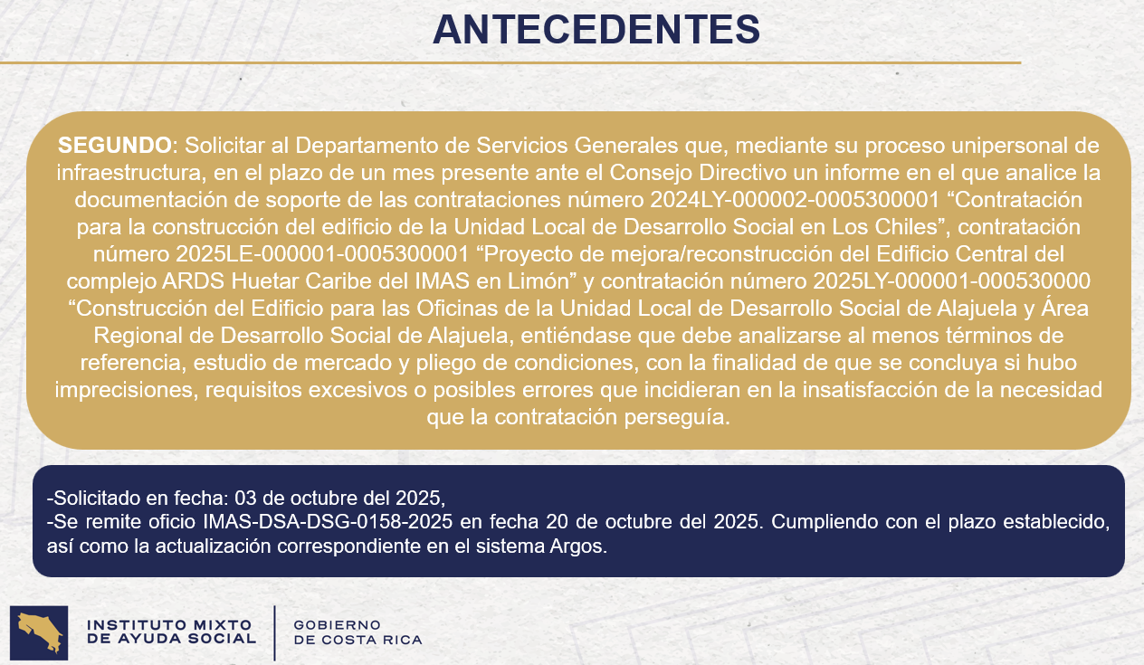

Bueno, como bien lo dijo don Jafeth, en el acuerdo de Consejo Directivo 255-10-2025, se nos solicitó al Departamento, específicamente de Servicios Generales y al proceso unipersonal de infraestructura institucional, que rindiéramos un informe o hiciéramos una revisión de tres procesos específicos de contratación. El primero era la Contratación para la Construcción del Edificio de la Unidad Local de Desarrollo Social en Los Chiles. El segundo era el proyecto de mejora y reconstrucción del Edificio Central del complejo Área Regional de Desarrollo Social (ARDS) Huetar Caribe del IMAS en Limón. Y, el tercero era el Construcción del Edificio para las oficinas de la Unidad Local de Desarrollo Social de Alajuela y Área Regional de Desarrollo Social de Alajuela.

En esa solicitud, en ese segundo punto del acuerdo del Consejo Directivo, se nos solicitaba específicamente al proceso de infraestructura institucional, revisar tres partes del proceso, que es específicamente los términos de referencia, el estudio de mercado y el pliego de condiciones, con el fin de encontrar si había inconsistencias o alguna situación que hubieran producido error a la hora de materializar los procesos, cada uno de los procedimientos. Se cumplió mediante un oficio enviado el 20 de octubre, estando dentro del plazo establecido en forma y en fondo de lo que se solicitaba.

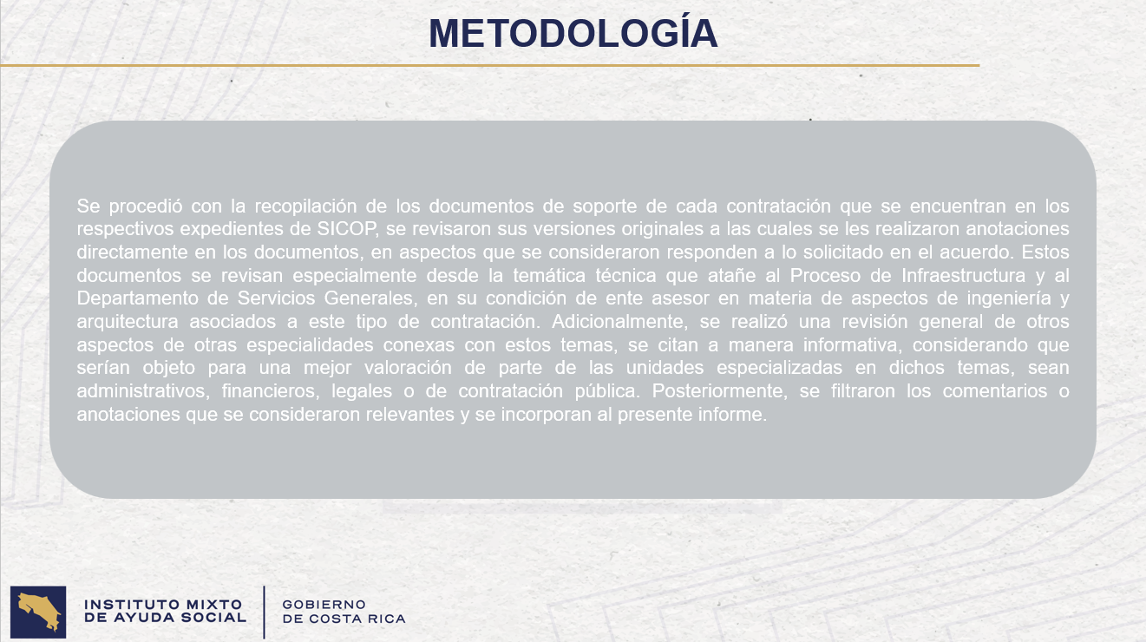

La metodología que se utilizó, el compañero arquitecto Teodoro Hodgson lo que hizo fue revisar en SICOP, para que fuera de una forma más fidedigna la documentación que cada uno de estos procedimientos estaban cargados en el expediente SICOP, como correspondientemente tiene que estar de acuerdo con la Ley de Contratación Pública, que es la herramienta informática que se utiliza para garantizar la transparencia y la trazabilidad de cada uno de los procedimientos. Con base a esto, lo que se hizo fue realizar obviamente el informe y los resultados de cada uno de los procedimientos en específico.



Para iniciar con el primer procedimiento, que es el de la contratación para la construcción del edificio de la Unidad Local de Desarrollo Social en Los Chiles, referente al estudio de mercado. Y aquí, por supuesto, el informe es más extenso, en cuanto a los puntos que se pudieron ubicar. Sin embargo, por un tema igual de tiempo, vamos a resaltar los que son más relevantes en cada una de las partes.

En cuanto al estudio de mercado, específicamente lo que se llegó a determinar es que no se logró ubicar este anexo en el expediente en SICOP. Entonces, eso obviamente limitó el análisis, para poder ubicar, o sea, extraer de ese documento si había alguna inconsistencia o algún error dentro del formato como tal.
Es importante tal vez indicar como un preámbulo, que el involucramiento del compañero Teodoro Hodgson en la revisión o la competencia institucional del compañero, en la revisión de términos de referencia, directamente a lo que corresponde a un asesoramiento técnico, no es así como integral la responsabilidad de la revisión de los términos como tal, porque, por supuesto, para eso está el administrador de contrato que, lo que hace es garantizar que toda la contratación, la integralidad del documento que se traslada a Proveeduría y que se va a hacer publicado en SICOP, contenga más garantías de acuerdo a lo que la normativa institucional y a la normativa de la Ley de Contratación Pública.
En cuanto a los términos de referencia, evidentemente lo primero que se notó en este procedimiento es que no se estaba cumpliendo con el instructivo que publica el Departamento de Proveeduría Institucional en cuanto al formato de la elaboración de términos de referencia. Yo sé que esto es un tema de forma, no tanto del fondo, pero es importante porque es el llevar un correcto llenado del instructivo, que es oficial a nivel institucional, por supuesto, no omite pasos y no mete información que es el Departamento de Proveeduría, el que nos ha, provisto de este instructivo para precisamente cumplir con todos los apartados que la Ley de Contratación Pública establece.

En cuanto a los requisitos de admisibilidad, que es un punto importante dentro del contenido de los términos de referencia, se denotó que aquí se solicita por parte del administrador de contrato requisitos para el personal, pero se garantiza o se solicita en la etapa preliminar, cuando en realidad esos requisitos que se solicitaron perfectamente se pueden solicitar a posterior, cuando ya la ejecución contractual va a iniciar, como por ejemplo se puede decir lo del tema de la lista de personas que van a trabajar en el término de la construcción, los números de cédula, que es un requisito fundamental, obviamente, para hacer ingreso a las instalaciones del IMAS, pero en realidad es documentación adicional que de alguna forma no generaba valor en esta etapa. Bueno, entonces eso fue uno de los hallazgos.

En cuanto al sistema de calificación de ofertas, en este caso, como siempre o es la costumbre en este tipo de procedimientos de contratación, sobre todo si son mayores, hay un acompañamiento de una consultoría. Normalmente se hace una consultoría y después se contrata la construcción, pero en este caso le notamos que sí había una confusión porque se pedía o se interpretaba dentro de los términos, que la consultora era la que iba a realizar el análisis financiero de las ofertas, cuando en realidad eso es una competencia que sabemos que específicamente le corresponde al Departamento de Administración Financiera del IMAS, no queda a instancia del consultor, o sea, el consultor cuando hace la verificación, por ejemplo, del estudio de ofertas, puede eventualmente hacer algún tipo de llamado de atención, digámoslo así, con alguna información que tenga, pero la competencia no se le puede otorgar al consultor, sino que es directamente la instancia del IMAS y obviamente por intermediación del administrador de contrato. Entonces eso es importante.

Y, el último punto, en los términos de referencia se nos referimos a la forma de pago.
En este tipo de contrataciones, dependiendo de la magnitud, lo normal o lo que se tiene, obviamente en las etapas preliminares de la consultora es que se produzca un presupuesto detallado; que es en ese presupuesto detallado, donde se dice por etapa cuánto va a ser el costo de cada una de las etapas en la construcción y en este caso lo que vimos fue que se confundió el modelo y se colocó en los términos de referencia como si fuera que se iba a hacer en suma alzada. ¿Qué significa eso? Eso se utiliza en algunos casos que también lo vamos a ver en el segundo caso de Limón, que es cuando, por ejemplo, simplemente se entrega un producto y se dice el producto cuesta por decir algo, como a veces uno dice llave en mano, la llave en mano va a costar, por ejemplo ¢100.000.000,00 (cien millones de colones exactos) y a partir de ahí, es que se hacen los cálculos.

Pero, en este caso sentimos que obviamente hubo una confusión en el tema de ¿Qué era lo correcto? El tema de, obviamente, sabemos que estas etapas en estos tipos de procedimientos son bastante complejas, porque al ser obviamente consultora, constructora, evidentemente hay que tener muy claro cuál es la separación de funciones y evidentemente qué es el nivel de alcance que tiene cada una de ellas.



En cuanto al pliego de condiciones, esto obviamente refleja, porque recordemos que el pliego de condiciones lo elaboran los compañeros del Departamento de Proveeduría Institucional, pero obviamente con los insumos que se le proveen desde los términos de referencia.
Yorleni León: David.
David Efrain Cordero: Perdón, disculpe, no.
Yorleni León: Disculpe que lo interrumpa. Mire, yo estoy aquí haciendo que pueda ver, pero viera que eso como está en fondo blanco.

David Efrain Cordero: ¿Se ve muy chiquitito?

Yorleni León: No, es que eso no se ve. Yo creo que es hacerlo al revés, los fondos claros y las letras oscuras, para poderlas ver. Sí, yo hago que lo veo, pero no leo nada. Yo creo que a todos nos está pasando exactamente lo mismo.
David Efrain Cordero: Disculpe.
Yorleni León: Sigamos, pero para la siguiente. Gracias.
David Efrain Cordero: Sí, señora, muchas gracias por la observación y disculpas a todos, sino no tome en cuenta ese detalle.

Yorleni León: No se preocupe.

David Efrain Cordero: Gracias.

En cuanto al pliego de condiciones, como le decía, como se elabora, es una red, por decirlo así, es un volcado de información, verdad que los compañeros obviamente ya completan a nivel de SICOP o lo replican, por decirlo así, a nivel de SICOP, obviamente en las mismas etapas, se replica lo que conversamos en cuanto a los términos de referencia.

Aquí, adicionar también solamente un tema que lo mencioné en los términos de referencia, que fue, por ejemplo, que se dice que los responsables de los estudios serían en este caso obviamente la consultora, lo que compete a temas técnicos, pero confunden lo que es no solamente el estudio financiero que le corresponde al Departamento de Administración Financiera del IMAS, sino que también otorgan la responsabilidad de otras instancias, también del IMAS que le corresponden, por ejemplo, la Asesoría Jurídica y demás. Entonces, eso replica lo que conversamos en los términos.

Y, en cuanto al plazo de ejecución, aquí sí se denotó un tema muy importante, y es que se dijo que la etapa de ejecución del proyecto iba a ser de 180 días y 210 días naturales, para este tipo de proyectos, obviamente la experiencia indica que el proyecto no puede alcanzar, o sea, no se puede cumplir en ese tiempo, sino que al final, casi que el tiempo que se oscila en este tipo de proyecto de construcción es entre 6 y 12 meses, entonces fueron en cuanto a este procedimiento los hallazgos que se tomaron.

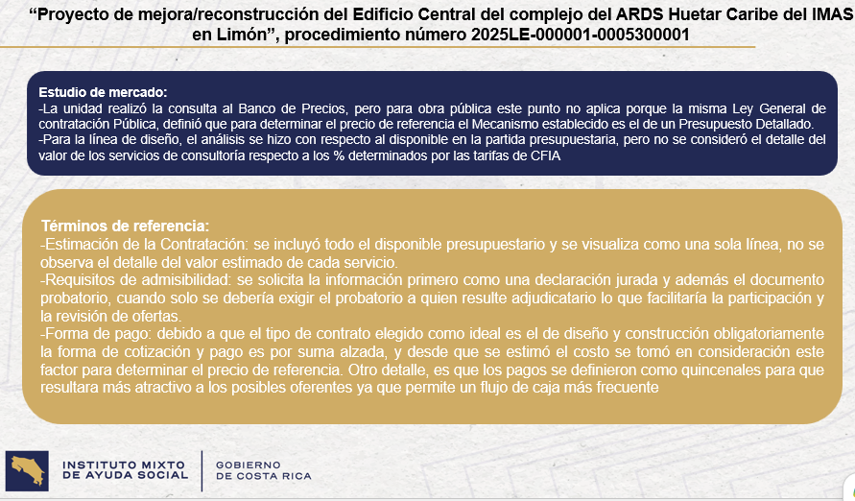

Vamos con el proyecto de la mejora o reconstrucción del Edificio Central del ARDS Huetar Caribe. En este caso el estudio del mercado, aquí una. Aquí hubo una situación que sí se detectó en el estudio de mercado, que creo que podría ser un parte de desconocimiento, evidentemente, y demás, porque se busca en el banco de precios para establecer un precio de referencia. Sin embargo, este tipo de procedimientos, por la especificación y la calificación de la obra, no está presente en un Banco de Precios, para eso específicamente sí, debe existir el presupuesto detallado y ese fue uno de los errores que se cometió o que se halló en el estudio de mercado.

¿En qué repercute esto? Esto repercute en los términos de referencia, en el sentido de que claramente como tenemos o se trató de buscar un precio de referencia en el Banco de Precio de SICOP y no se tomó en cuenta el presupuesto detallado. Lo que se hizo fue que, por ejemplo, si se tenían ¢200.000.000,00 (doscientos millones de colones exactos) para hacer la reconstrucción, se puso en una sola línea y diciendo como un producto final. Entonces, esto obviamente depende de la contratación, obviamente uno puede poner una sola línea, no hay ningún problema, pero en este caso, por el tipo de procedimiento, sí deberían haberse segregado las líneas correspondientes y no haber utilizado todo el presupuesto disponible, para la construcción, y yo sé que en ese tipo de proyecto hubo o se dieron varias situaciones en las cuales tuvo que reconfigurar el modelo que se iba a optar, para poder llevar a cabo el proyecto. Entonces, pudo haber sido tal vez que, evidentemente quedara algún rezago de información, pero bueno, eso obviamente no debería haberse ocurrido de esa manera.

También en cuanto a los requisitos de admisibilidad, también aquí se denotó qué se pedía o se pide normalmente en los términos una declaración jurada y a posterior el documento probatorio, lo que pasa es que este tipo de contratación no aplica, porque la declaración jurada es ya por sí misma, tiene fe, o sea, ahí es la empresa se solicita una declaración jurada sobre algo y la presenta, no debe pedirse el documento probatorio, el documento probatorio eventualmente se le pide solamente a la empresa que ya fue adjudicada. Por ejemplo, si yo le pido la declaración jurada de que tiene inscrito en el Colegio Federado de Ingenieros y de Arquitectos de Costa Rica (CFIA) tanta cantidad de proyecto, de acuerdo con esto, al final a solo a la que ha sido adjudicada, yo le digo, bueno, usted me dio una declaración, ahora denme la documentación correspondiente de que de verdad tienen los proyectos inscritos. Esto, que no se interpreten erróneamente en el sentido de que no es que le estamos omitiendo un requisito, sino que simplemente como les digo, la declaración jurada tiene fe por sí misma y lo que se declara bajo fe de juramento, evidentemente es porque tiene todo el peso correspondiente legal.

Y, en cuanto a la forma de pago, igual, aquí en este caso era lo que les mencionaba anteriormente, se confunde el tipo de contratación, porque se dice que es de suma alzada y es lo mismo lo que les explicaba anteriormente, la suma alzada es parecido como cuando uno utiliza una llave en mano, pero en este caso de la misma manera, como en el punto uno, no se puede decir que es un solo producto, porque estamos partiendo, obviamente la contratación en diferentes etapas.
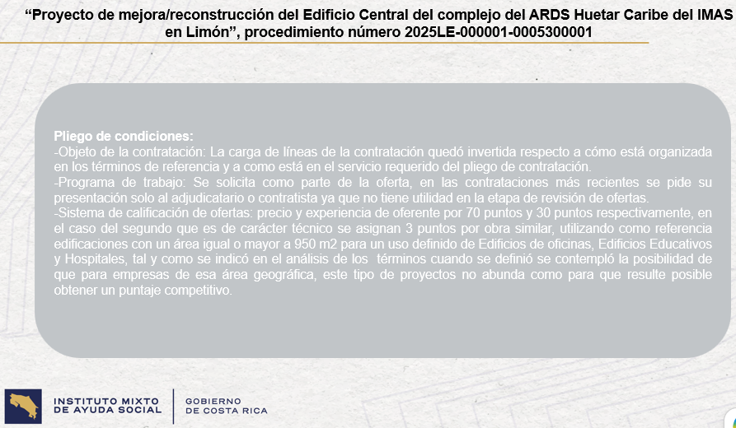

En los en el pliego de condiciones, de la misma manera solamente se replica igual, como les decía, les explicaba lo del volcado de la información de los términos al pliego. Solamente sí es importante decir que, en el sistema de calificación, nada más resaltar eso que, se ponía la calificación 70 puntos y 30 puntos respectivamente en cuanto a precio y experiencia, y en este caso se solicitaba dar 3 puntos adicionales por aquellas empresas que tuvieran experiencia con edificios de construcción de 950 m2, sobre todo para edificios de oficinas, educativos y hospitales, y sabemos que la zona obviamente de Huetar Caribe, no existe mucha oferta que en cuanto a sentido de empresas que hayan tenido la magnitud de construcción de este tipo de proyecto, entonces limita mucho.

Entonces, ahí la recomendación, obviamente, como área de mejora precisamente para las áreas, es tratar de entender cuál, o sea, no se está reduciendo, evidentemente, porque pueden participar empresas de otras regiones que no tienen eso, por supuesto, la Contratación Pública y esta ley lo que promovía precisamente era eso. No es que estamos limitando únicamente a las empresas del sector que participen en el área correspondiente, pero sí se debe entender que, obviamente, si tenemos esos requisitos que de alguna forma son complicados cumplir, vamos a tener una mayor cantidad de oferentes verdad o de posibles empresas que vayan a querer participar.

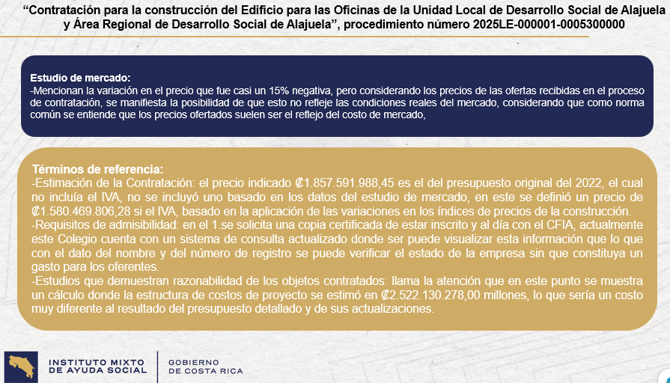

Y, ya para finalizar, es la tercera de las contrataciones, que es la Oficina Local del de Alajuela, el Área Regional. En este caso, solamente en el estudio de mercado, nada más pensamos que el rango de precios que consideró el administrador de contrato, ese rango de tolerancia no refleja las condiciones del mercado, porque el rango de tolerancia que utilizó en obra pública fue de un 15% cuando obviamente sabemos que a veces los márgenes son mayores, depende de la complejidad de sobre todo de los materiales, el aumento de los costos y demás en este tema.
En cuanto a los términos de referencia, se detectó una inconsistencia bastante grande en los en el monto del presupuesto, había 3 montos de presupuesto específicamente. No tenemos claridad, obviamente, porque en verdad de la parte administrativa se utilizaba, pero se tenía como el presupuesto total que se había aprobado en el 2022 para la construcción sin el IVA.

Después, se tenía otro monto verdad que decía que lo habían aplicado con respecto a la variación del índice de precios de construcción como para tener un monto actualizado, pero era menor al presupuestado en el 2022 y al final, después se tenía un cálculo de la estructura de costos que ascendía a ¢2.522.130.278,00 (dos mil quinientos veintidós millones ciento treinta mil doscientos setenta y ocho colones exactos), pero en realidad era un término bastante más grande, que el que se había presupuestado en el 2022 y sin tener un sustento de por qué se había llegado a ese monto.

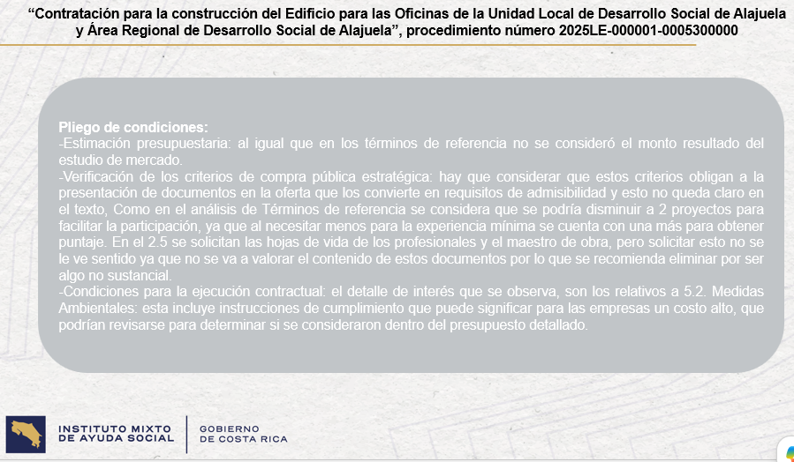

En cuanto al pliego de condiciones. Lo único igual que consideramos fue obviamente, con el estudio de mercado, un poco complejo por esto que había citado, el pliego de condiciones tampoco no quedaba muy claro, cuál era el monto de la contratación, cuál era el monto de la estimación y claramente, esto generaba un tipo de errores.

Y, en cuanto a la ejecución contractual. Simplemente lo que se denotó en este proyecto en específico, es que se estaba pidiendo una solicitud de medidas ambientales, que esto incluye instrucciones de cumplimiento que puede significar unos sobreprecios para las empresas participantes y creo que de alguna forma no incentivado la participación de oferentes, porque esto es un requisito que tiene un costo muy alto.
Esto sería a grandes rasgos, los principales hallazgos o verificaciones que pudimos hacer en estas contrataciones, en estos procedimientos de la infraestructura.
Yorleni León: Muy bien.
David Efraín Cordero: Sí, señora.

Yorleni León: Muchísimas gracias, don David.

¿Quién seguiría don Jafeth?
Jafeth Soto: Me parece que, por la línea que lleva todo esto sería oportuno que continúe don Ramón.

Yorleni León: Adelante, don Ramón.
Ramón Alvarado: Hola, buenas tardes, muchas gracias, doña Yorleni, Señoras y Señores del Consejo Directivo, de la Administración, doña Silvia, doña Marianela. Voy a proyectar y vamos a continuar en la misma línea que decía don David.



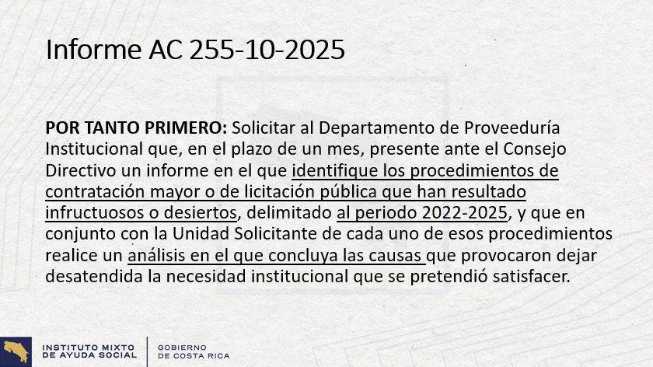

Al igual que explicado en David, efectivamente, en el acuerdo del Consejo Directivo 255-10-2025, se nos solicitó en el punto primero a la Proveeduría, presentar un informe que tuviera básicamente 3 cosas: uno, que identificáramos los procedimientos de contratación mayor o de licitación pública que hubiesen resultado infructuosos o desiertos. Dos, nos delimitaba el periodo que era del 2022 al 2025. Y tres, que coordináramos con las unidades para efecto de ver el análisis sobre las causas que provocaban la desatención de ese servicio.

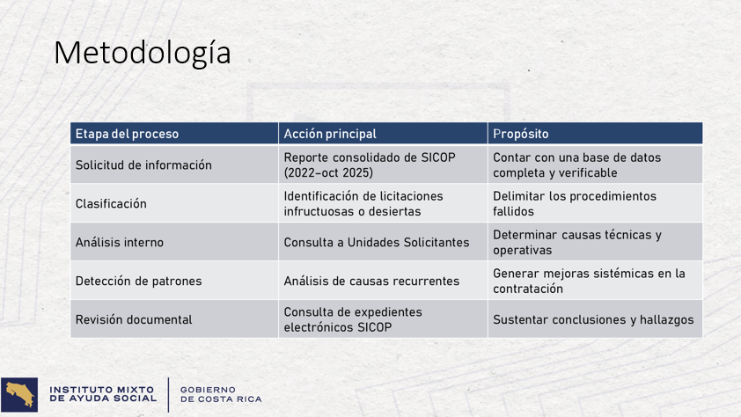

En ese sentido, lo que hicimos fue tomar primero como metodología utilizar el sistema SICOP, pero más específicamente los reportes oficiales que ellos emiten. Entonces, pedimos el reporte consolidado desde el 2022 a octubre del 2025. Segundo, procedimos a hacer dentro de ese universo, a diferenciar las licitaciones que resultaban infructuosas o desiertas. Posteriormente, se coordinó con las unidades solicitantes y tanto formal como en reuniones, determinamos las causas y por último, la documentación soporte es el expediente de SICOP.
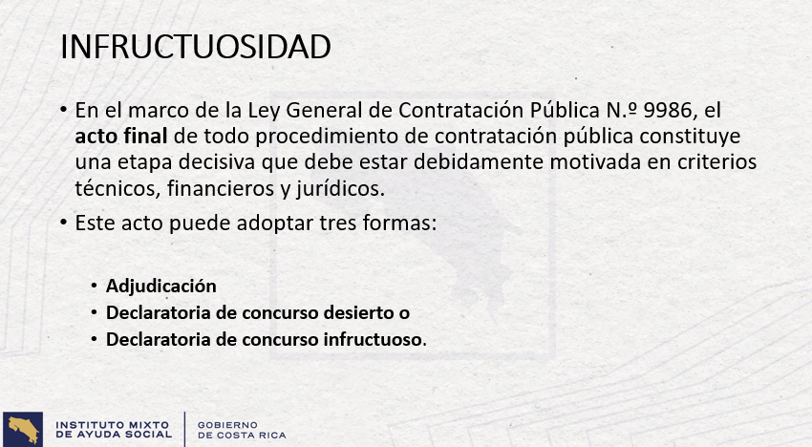

En esa línea, es muy importante tener como claridad respecto al tema de la infructuosidad. En este caso, la ley de contratación, la ley No. 9986, básicamente define que el acto final, que es el que concluye un procedimiento, podríamos verlo en tres formas, o se adjudica o se declara un concurso desierto o se declara un concurso infructuoso.

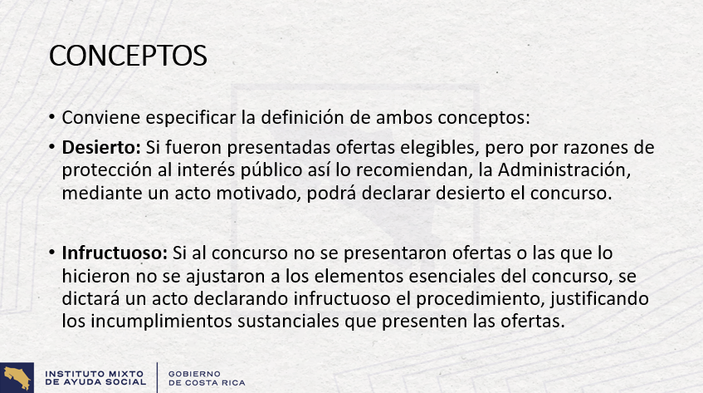

En ese sentido, de acuerdo con el universo que estudiamos, no hubo ninguna licitación mayor ni pública declarada desierta, que sería el caso cuando no hubiese ofertas elegibles o que por alguna razón de interés público se decidan no adjudicar, eso no ocurrió durante este periodo. Lo que sí ocurrió, fueron algunas licitaciones infructuosas, que tienen a su vez como una connotación; es o que no se hayan presentado ofertas o las que se presentaron, no cumplen con los elementos esenciales del concurso, específicamente con aspectos técnicos, legales o financieros.
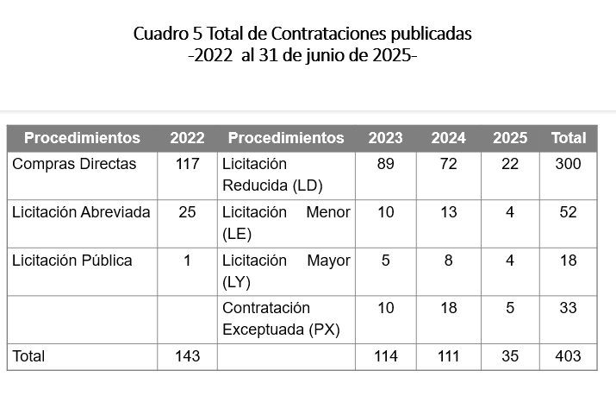

Entonces, siendo así de ese universo, al final de los 4 años se han realizado 403 procedimientos de contratación, de los cuales 17 corresponden a licitaciones mayores y una licitación pública. A lo largo de los 4 años.

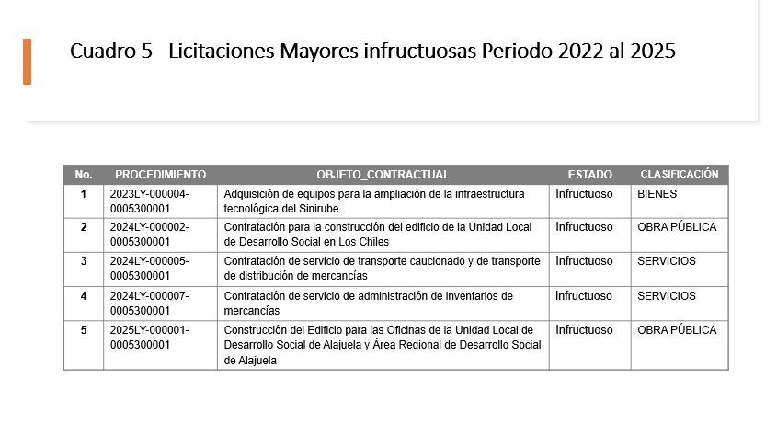

Como les decía, una vez filtrada la información y determinado, se determinaron 5 licitaciones infructuosas y ninguna desierta. De estas 5 licitaciones infructuosas, una corresponde a bienes, que es la primera licitación, que son equipos de la ampliación de la infraestructura tecnológica del SINIRUBE.

2 de obra, que es la construcción del edificio de la Unidad Local de Los Chiles y la construcción del edificio de Alajuela, y 2 de servicios que correspondían al transporte caucionado de mercancías, en el aeropuerto y la administración de los inventarios de mercancías del aeropuerto.

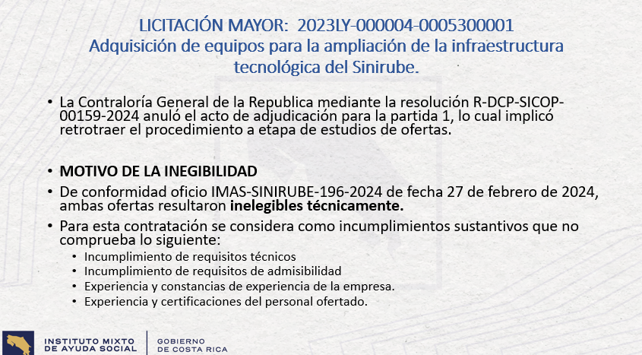

En esa línea, haciendo una revisión de cada uno, determinamos lo siguiente, respecto a la licitación del SINIRUBE, este, si bien es cierto, la decisión final no corresponde a este Consejo Directivo, porque por competencia le corresponde al Consejo Rector, al haber salido en el universo, entonces aquí traemos la información.
En este caso, fue la Contraloría la que mediante una resolución, la R-DCP-SICOP-00159-2024 del 2024, anuló el acto de adjudicación para la partida uno, lo cual, implicó entonces retrotraer a la etapa de estudio de ofertas, una vez que se procedió con dicho mandato de la Contraloría, la Unidad del SINIRUBE, procede a revisar las ofertas y determina que sí hay incumplimientos técnicos importantes de algunos requisitos, requisitos de admisibilidad, el tema que tiene que ver con la experiencia de las empresas y los certificados del personal ofertado. En ese sentido, por lo tanto, se declaró infructuosa, ya que la oferta pues no cumplía con esos requerimientos.


Respecto a la construcción del edificio Los Chiles, esta situación se publicó el 20 de mayo del 2024. Se dio el tiempo suficiente más allá de la ley para recibir ofertas, 29 días hábiles y se atendieron básicamente los siguientes aspectos: se coordinó visita en sitio, hubo oferentes interesados y se presentaron 2, se atendieron 5 aclaraciones al pliego de condiciones y se atendieron por parte de la Contraloría General de la República 2 recursos de objeción de esta licitación. Al final de cuentas, después de haber pasado este periodo, no se presentaron ofertas, por lo que resultó el procedimiento infructuoso.

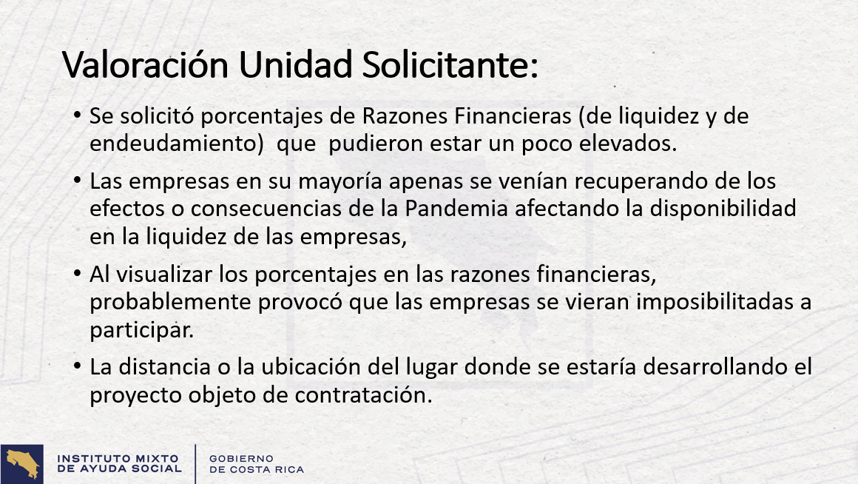

De acuerdo con el análisis con la unidad solicitante, efectivamente nos comunicaba el Director del Área Huetar Norte, que entre las razones que nosotros logramos verificar, una que se estaban solicitando a nivel del pliego de condiciones, razones financieras un poco elevadas y que de repente eso era una limitante para que las empresas, por decir así, que pudieran tener una posibilidad de construir en esa zona, se atrevieran o se procedieran a ofertar. Dos, la mayoría de esas empresas se venía saliendo del tema pandemia, entonces de repente la liquidez de las empresas no era como para presentar ofertas.

Por otro lado, conversando con las personas de la Huetar Norte, estábamos valorando que una de las posibilidades era que el tema de la distancia, que no es lo mismo construir más cerca de la ciudad que irse a los Chiles, entonces eso podría ser una de las razones cuando se conversaba con las empresas de por qué al final no cotizaron.



Respecto a la del transporte caucionado, que es la otra licitación desierta, esta sí se recibieron ofertas, fueron 3 oferentes. Efectivamente, hubo 3 ofertas que la misma unidad solicitante las declaró inelegibles, porque precisamente no les satisfacía o no cumplía además con requisitos que se estaban requiriendo, como por decir, por citar el tema de las declaraciones del certificado de caución de los camiones, el cual es un requisito que tiene que emitir Ministerio de Hacienda. Entonces, al no tenerlo, había ya un tema de impedimento técnico.
Luego, tenemos desde el punto de vista legal, porque las ofertas, había una oferta que quedó fuera legalmente porque estaba participando en forma individual, cuando en realidad era un consorcio. Entonces, eso hacía que legalmente quedara fuera del concurso. Y, la tercera empresa quedó fuera por razones financieras, debido a que se le solicitaron subsanar requisitos y finalmente la empresa no los atendió, por lo que en ese sentido, de acuerdo con el artículo No. 134, el Reglamento de la Ley de General, quedaba hasta ahí la oferta.



La otra licitación en general que también se declaró en infructuosa fue el Servicio de Administración de Inventarios de Mercancía de Empresas Comerciales. Acá participaron igual 5 empresas. Dos de ellas quedaron inelegibles legalmente, porque estaban participando bajo un mismo grupo de interés económico y así fue detectado en el estudio legal y en ese sentido compartían la misma Junta Directiva, por lo que fue necesario excluir las del concurso.

La otra empresa, no subsanó los requisitos y como repetía de acuerdo con el artículo No. 134, no puede continuar en su evaluación de oferta. Y, por otra de las ofertas, quedó técnicamente inelegible, porque no logró documentar la experiencia, no tenía la patente de funcionamiento y en ese momento se pidió que tuviera bodega propia, lo cual no lo tenía tampoco, por lo que técnicamente también quedó fuera. Quedando una única oferta, la cual del todo no cumplió ninguno de los requisitos ni legales, ni técnicos, ni financieros.
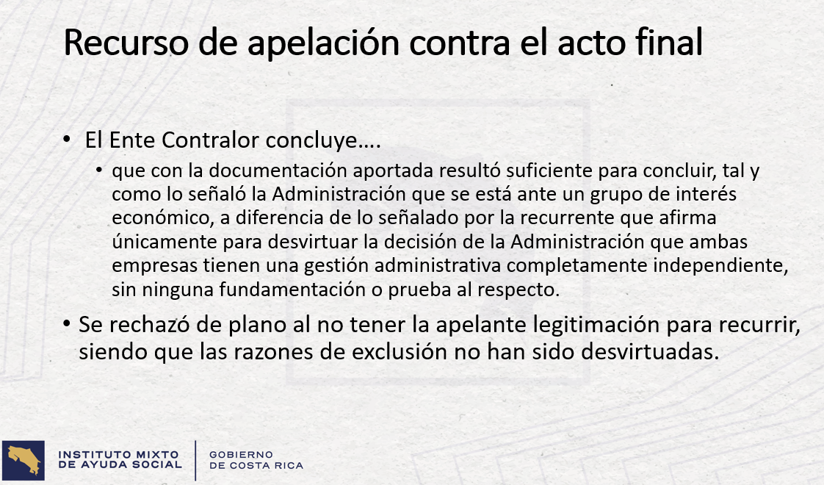

Finalmente, aun así, una de las empresas recurrió el acto ante la Contraloría y la Contraloría General de la República le dio la razón a la Administración, porque efectivamente valoraron y determinaron que efectivamente había un grupo de interés y que, por lo tanto, no podían seguir a nivel de concurso. En ese sentido, entonces se les rechazó el recurso.

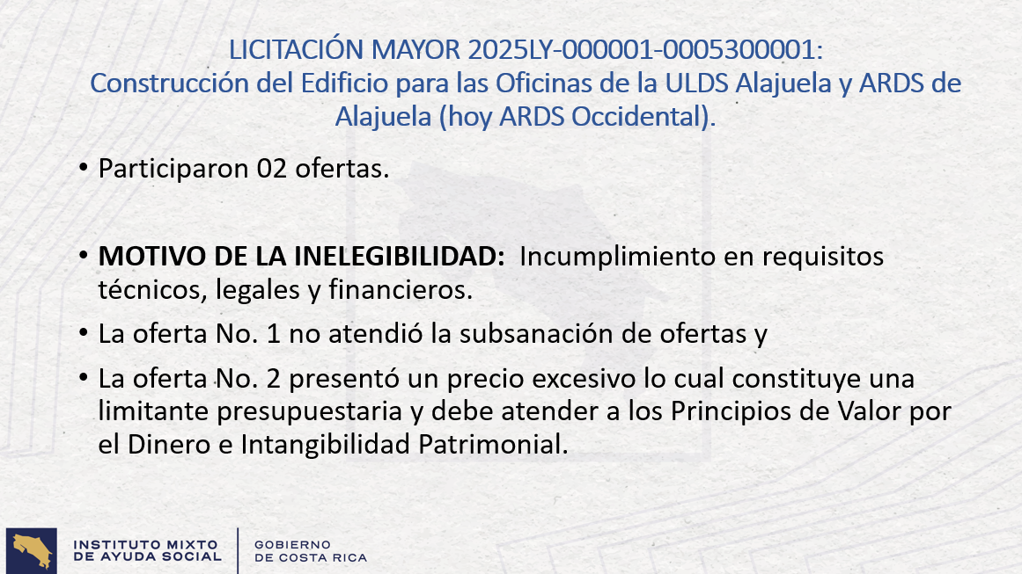

La última licitación fue la licitación de Alajuela. Efectivamente, acá hubo incumplimientos, hubo 2 ofertas y de estos también en los estudios legales, técnicos y financieros. En la oferta número uno, no atendió subsanación, por lo que nos limitaba a una única oferta. Y, la oferta número 2, presentó precios excesivos con respecto a la valoración presupuestaria y el estudio del mercado.

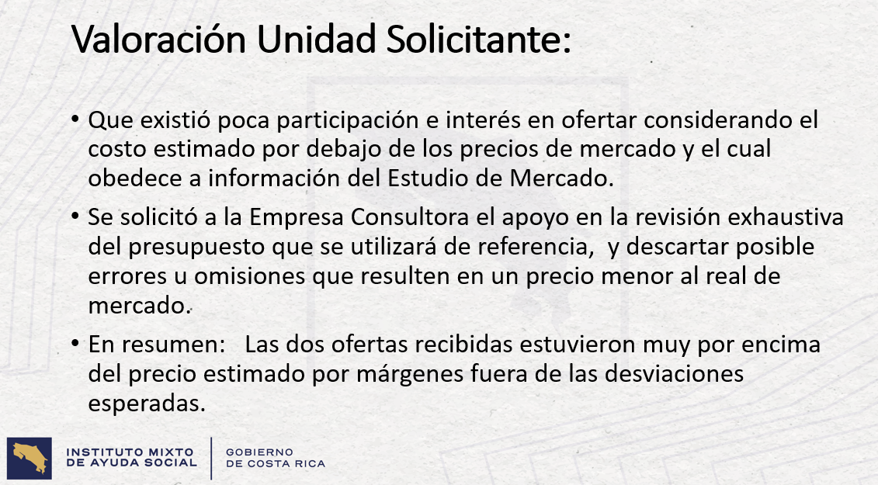

Acá, también se conversó con las personas del Área Regional, en ese momento de Alajuela, Occidente, y efectivamente, la limitante que vimos fue un tema de la información que se reportó en el estudio de mercado, que, era muy por debajo de lo que efectivamente podían estar las ofertas. En ese sentido, están las empresas consultoras, lo iba a realizar el estudio de mercado y están en esa etapa hasta donde conozco. En resumen, las 2 ofertas estuvieron por encima del tema del precio de mercado, por lo cual se les hacía poco atractivo participar.
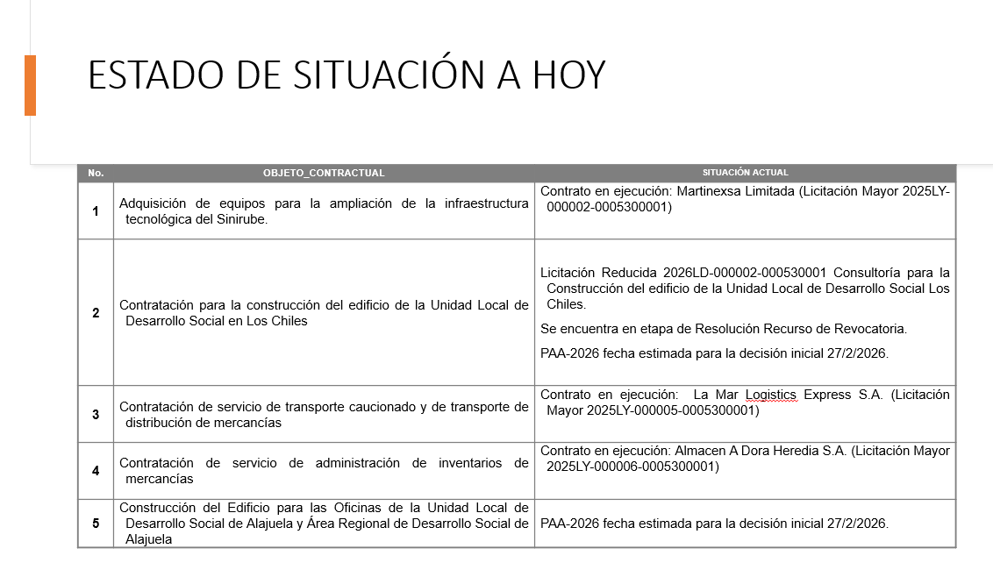

Hoy en relación cómo estamos hoy con esas 5 licitaciones. La del SINIRUBE, ya esa licitación se encuentra en ejecución, está adjudicada a una empresa, se hizo una nueva licitación y resultó adjudicada. La segunda, que es el edificio de los Chiles, en este momento lo que se tiene es la contratación de la consultoría, para efectos, como les decía, tendrán que actualizar los planos y esas cosas. Entonces, en este momento, esa consultoría ya se encuentra adjudicada, está en estudio en recurso de revocatoria. De eso, una vez que esté, me imagino, suponemos que se procederá ya con el pliego de condiciones, para hacer la licitación de la construcción. Entonces, en esa estaría en etapa de la consultoría.

La tercera, que es la del transporte caucionado. Esa ya se encuentra también en ejecución, ya se tiene una empresa La Mar Logistics Express S.A., que está actualmente en ejecución. La cuarta, también ya está adjudicada y se encuentra en ejecución Almacén A Dora S.A. Y, la quinta que es la construcción del edificio para las oficinas de Alajuela, desde la Proveeduría no tenemos información al respecto, y la solicitud no ha ingresado, por lo que lo que conozco es que en el plan de compra sí estaba estipulado para iniciar el 27 de febrero. Sin embargo, a la fecha no se ha recibido solicitud. Entonces, de esas estarían cuatro, ya en ejecución.
Yorleni León: Muy bien, muchísimas gracias, don Ramón.
Ramón Alvarado: Sí, señora.

Yorleni León: Sí, continúe, por favor.

Ramón Alvarado: Gracias.

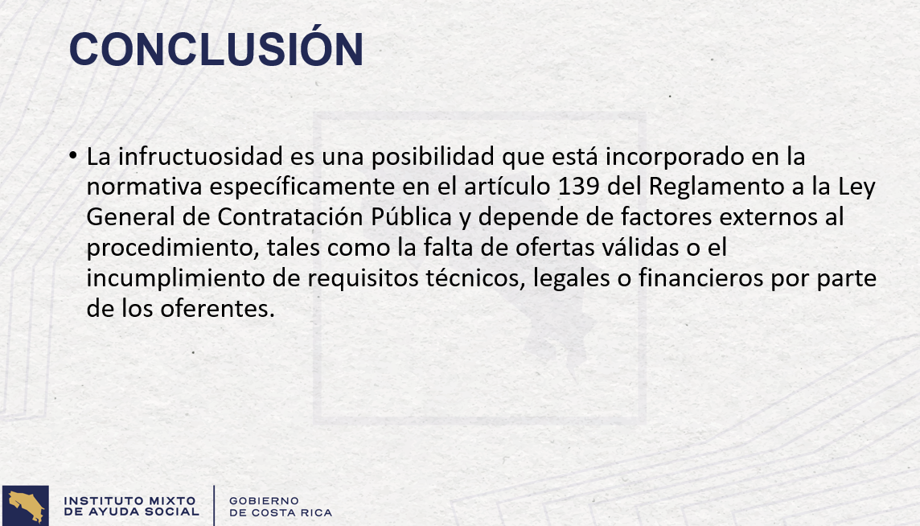
En cuanto a las conclusiones. El informe, como decía don David, es mucho más amplio y hay muchas conclusiones que son ya más puntuales de los procedimientos. Pero, en forma general, por lo menos lo que determinábamos era que efectivamente, la infructuosidad es una posibilidad que puede ocurrir, esto va a depender mucho de factores externos de los procedimientos, entre ellos que haya ofertas válidas, que hayan cumplido con requisitos técnicos, legales o financieros por parte de las oferentes.

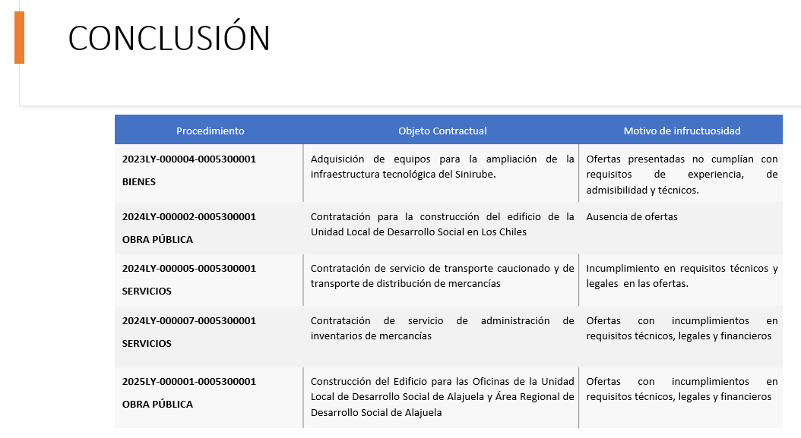

En cuanto a cada uno, ya lo cité. Pero efectivamente, en el caso de Los Chiles, fue por ausencia de ofertas. En el caso de las demás ofertas, por incumplimientos técnicos, legales o financieros al momento de valorar las ofertas.

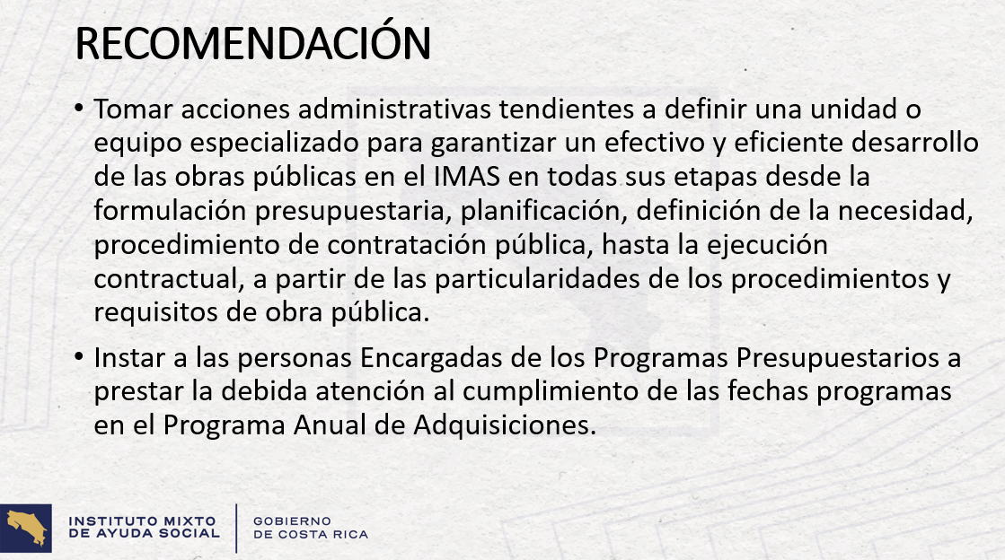

En cuanto a algunas recomendaciones muy generales, en este caso hay que definitivamente hacer alguna unidad o algún equipo especializado, para garantizar el efectivo y eficiente desarrollo de obra pública en todas sus etapas. Obra pública es bastante compleja, desde la formulación presupuestaria, la planificación, la necesidad, los procedimientos, etcétera, hasta llegar a la etapa de la ejecución contractual y en ese sentido, evidentemente aquí es un tema necesario de prestarle la debida atención.

En cuanto a los temas de las fechas, porque si vimos muchas de estas ya iniciaban tarde y me refiero al año presupuestario, entonces aquí sí es sumamente importante a las personas encargadas de los Programas Presupuestarios, prestarles la debida atención a las fechas que el programa en adquisiciones hace pública. Como expliqué ahora, por ejemplo, Alajuela estaba para iniciar febrero, pero ya estamos mayo y todavía no ha llegado la solicitud, entonces eso hace que en el tiempo las contrataciones se vayan alargando.
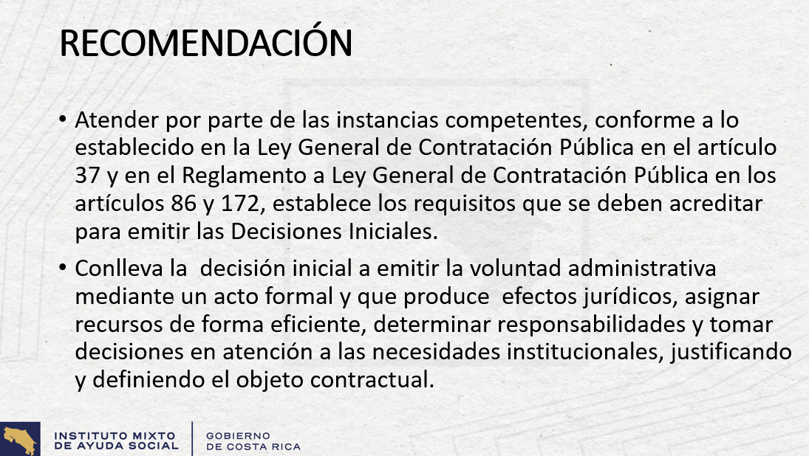

Una recomendación importante es desde el punto de vista de las unidades o de las instancias competentes para emitir las decisiones iniciales. Acá, la ley es muy clara en cuanto a los requisitos que hay que revisar, entonces, en ese sentido, prestarle atención realmente al listado, por decir así, de los requerimientos que requiere una decisión inicial
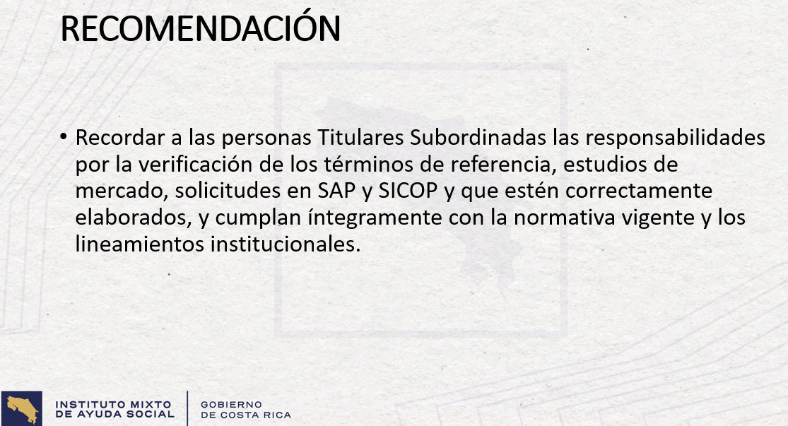

Por último, recordar a los titulares subordinados, porque también muchas de estas, como decía don David, vaciaban información, es decir, es porque desde que nacen, desde que se formula presupuestariamente, desde ahí es donde nacen las necesidades y como tal tienen que estar sumamente bien planteadas con todo el tema de los requisitos, todo el tema de los requerimientos, etcétera, porque cuando llega a la Proveeduría, ya todos estos requisitos son requisitos previos, se llaman así de ley, no, entonces ya tienen que estar de la mejor forma posible, depurados, analizados, valorados y aprobados.

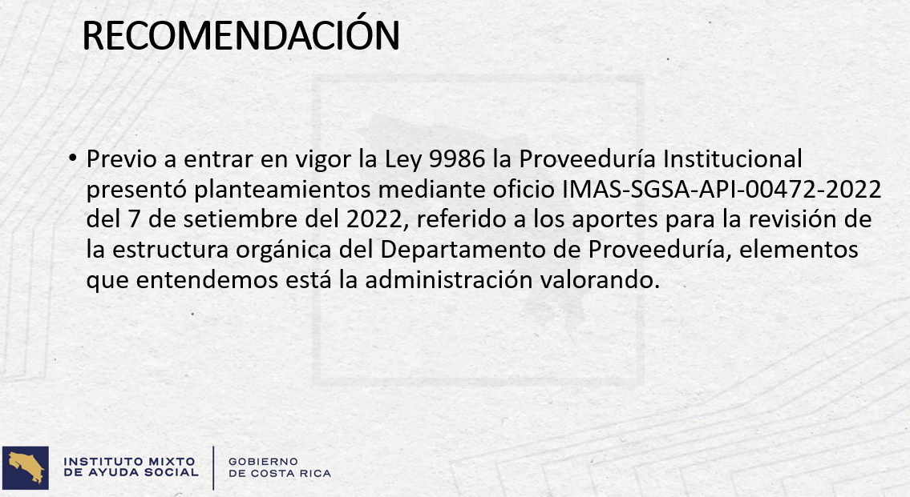

Y, por último, la Proveeduría desde el año 2022, antes del inicio de la nueva ley, ya había presentado a la Administración una propuesta de valoración, revisión sobre la estructura orgánica de la Proveeduría, lo cual ahí planteamos algunos elementos interesantes y que tengo entendido por lo menos, que algo se estará valorando en relación con esta propuesta. Eso sería básicamente en forma general.
Yorleni León: Perfecto Ramón. Ahora le doy el uso de la palabra a doña Silvia.
Silvia Morales: Buenas a todos.

El informe lo preparamos en el Departamento de Administración Financiera y lo va a exponer doña Ivannia. Así es que adelante doña Ivannia.
Ivannia Rodríguez: Buenas noches a todos, gusto en saludarlos, a doña Yorleni, a los miembros del Cortejo Directivo, a doña Silvia, a don Jafeth, a todos los participantes administrativos.
Yorleni León: Buenas noches.





Ivannia Rodríguez: En atención también del acuerdo Consejo Directivo 255-10-2025, que, en el caso del Departamento de Administración Financiera. lo que correspondía era la cuantificación de los recursos invertidos en los procedimientos de Contratación Mayor, es o licitación pública que resultaron infructuosos o desiertos para el periodo 2022-2025. Aquí, entonces totalmente consecuentes con la información que nos acaba de compartir el Departamento de Proveedor Institucional.

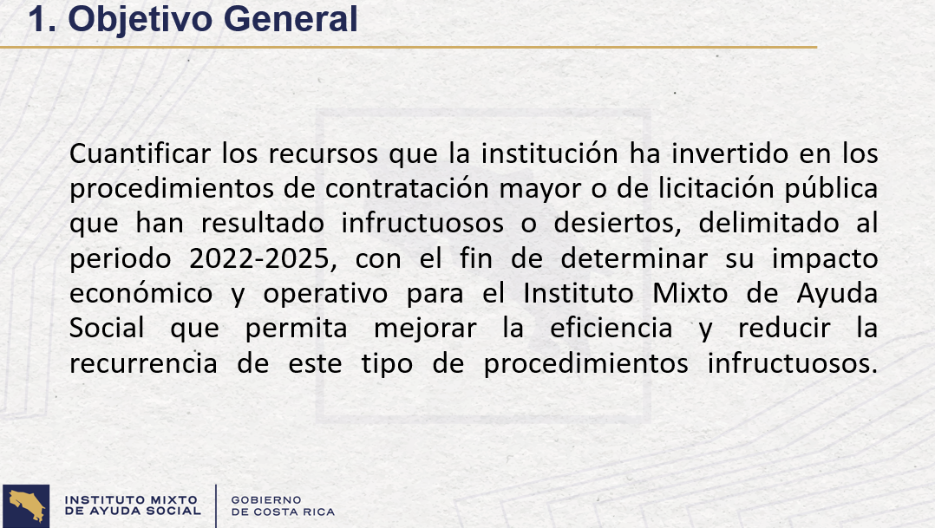
El objetivo general, atendiendo el acuerdo es la cuantificación de esos 5 procesos de contratación pública de licitación mayor que resultaron infructuosos. Como nos comentó don Ramón, no hubo contrataciones o resultados desiertos. Y, esto, para un periodo 2022-2025.

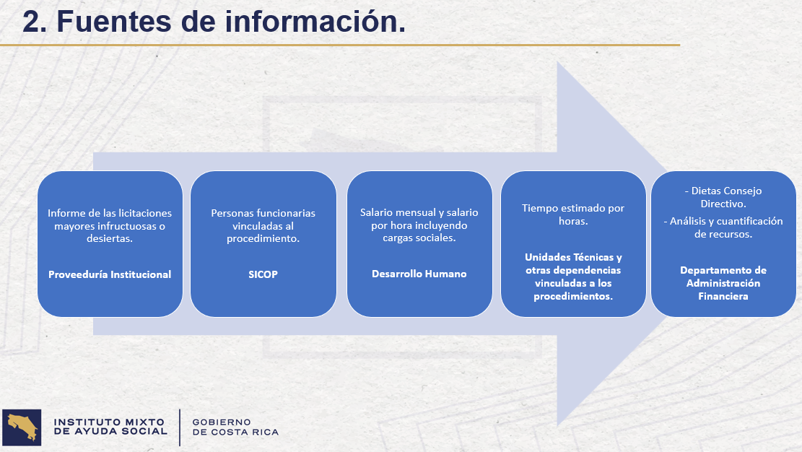

En las fuentes de información. Acá tenemos la parte de inicialmente el Informe de Proveeduría Institucional. Ese fue un insumo relevante, para que nosotros pudiéramos tener el punto de partida para poder cuantificar los recursos. Posteriormente, analizamos cómo determinar esos valores y aquí lo que correspondía era determinar el personal involucrado en cada uno de los procesos de contratación. Y para eso, lo que hicimos fue irnos igualmente al Sistema SICOP, ahí en el sistema salen todas las personas desde sus diferentes roles que estaban involucrados en cada uno de los procedimientos.

Después de esa información del SICOP, lo que correspondió fue emitir varios oficios a los cuales les pusimos plazos por en ese momento de entrega del informe, iniciando con Capital Humano, le mandamos un listado bastante exhaustivo, porque eran bastantes colaboradores o personas funcionarias del IMAS, en cada uno de los procesos y les entregamos los nombres, para que nos entregaran los salarios, incluyendo las cargas sociales.

Y, por otro lado, también enviamos oficios a cada una de las Unidades Técnicas, para que nos dijeran cuáles eran los salarios o las horas estimadas, para cada uno de los procesos asignados. Y, posteriormente desde la parte de Administración Financiera, ahí determinamos lo que fueron las dietas del Consejo Directivo, que participaron cuando se presentaron estos procesos y se realizó finalmente el análisis sin cuantificación de los recursos.

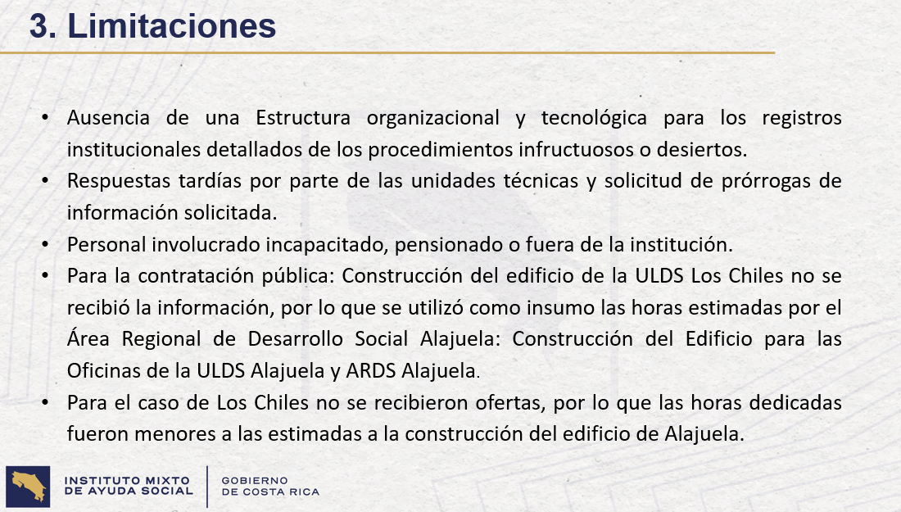

Dentro de las limitaciones que nos encontramos al hacer este trabajo, la principal fue una ausencia de una estructura organizacional y tecnológica, principalmente, que permitiera tener a mano de una forma fehaciente los registros institucionales que fueron dedicados a estos procedimientos, esto manifestado en cada uno de los oficios de respuesta por parte de las Unidades Técnicas, cuando les pedimos las horas estimadas, tenían la limitación de cómo poder realmente dar un número más cercano o más cierto a lo que realmente se dio en su momento.

Eso dio algunas respuestas tardías por parte de las Unidades Técnicas, mientras realizaban sus procesos y sus cálculos. Eso no fue solamente de las partes técnicas, sino también a lo interno, esas limitaciones también las tuvo Proveeduría, las tuvo el Área Legal de cómo determinar realmente o cómo estimar ese tiempo del personal asignado. Por su parte, también hubo algunas unidades que nos indicaron personas que ya no están en la institución, que estaban incapacitados, que ya están pensionados y entonces eso también limitó la entrega de la información.

Y en el caso de la ULDS de Los Chiles, esa definitivamente no entregó la información, en varios momentos nos solicitó prórrogas, pero definitivamente dijo que no podía, que iba a entregar la información y no llegó. Entonces, una de la limitación fue esa, que no tuvimos esas horas estimadas de Los Chiles y lo que decidimos fue asignarle unas horas, un ejercicio parecido a lo que hicimos con la ULDS de Alajuela y el Área Regional de Alajuela. Eso sí, considerando que, para Los Chiles, no se recibieron ofertas, entonces la cantidad de horas dedicadas eran menores. Aquí, solamente se consideraron las horas del personal de elaboración de términos de referencia y del documento complementario del pliego de condiciones.

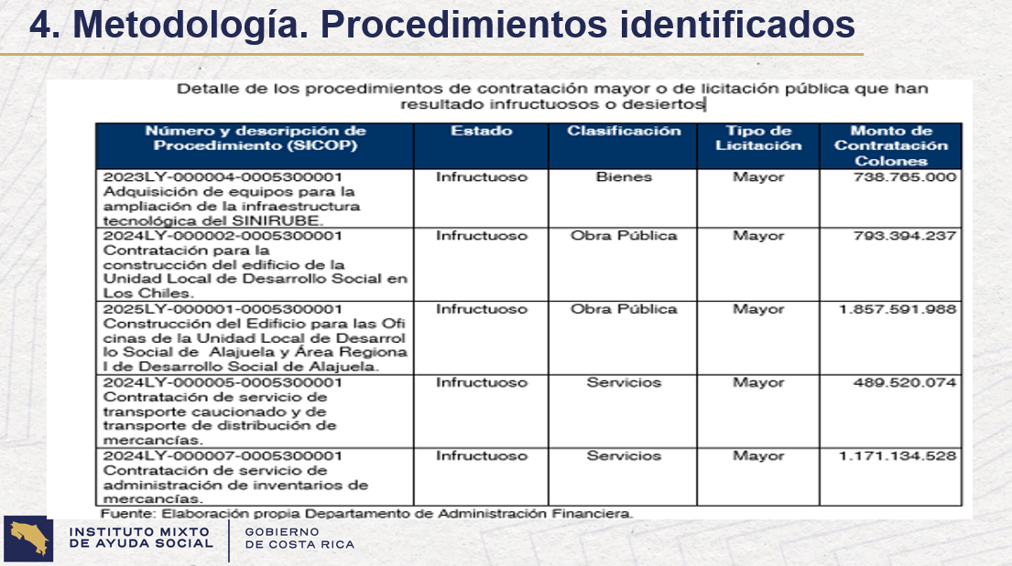
Acá es la misma filmina del resumen de los procedimientos identificados. Es una información de la Proveeduría, en cuanto a los procedimientos de licitaciones infructuosas de contrataciones mayores. Ya esas ampliamente las detalló don Ramón.

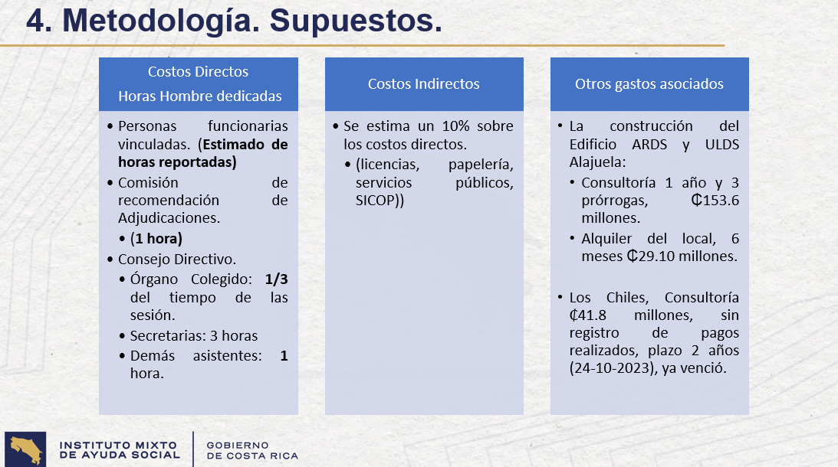

¿Cuál fue nuestra metodología para poder establecer el monto económico, lo que le costó a nuestra institución estas licitaciones infructuosas? Una determinación de costos directos con horas hombres dedicadas, que fueron las personas vinculadas directamente con horas estimadas reportadas por cada una de las Unidades Técnicas, como les comenté.

Se determinó también el personal en tiempo de la Comisión de Recomendación de Adjudicaciones. Aquí, se determinó 1 hora y el Consejo Directivo como Órgano Colegiado, también cuando pasan por acá, se determinó 1/3 del tiempo de la sesión para asignarles también un valor. A las secretarias se les asignó 3 horas y a los demás asistentes se les dio 1 hora.

En los costos indirectos consideramos asignar un 10% sobre esos costos directos, ahí incluyendo temas de impresión, la parte de los servicios públicos, el tema del uso de SICOP se le asignó entonces un 10%.

Y, como otros gastos asociados, es importante comentar que, está el tema de la construcción del edificio del Área Regional de Alajuela, que tiene una consultoría de un año con 3 prórrogas de ¢153.000.000,00 (ciento cincuenta y tres millones de colones exactos) y, que hay un alquiler de ese local, que a la fecha de la emisión de este informe ya llevaba 6 meses, ahora ya va a tener casi que el año y en ese momento de la emisión de este informe ya sumaba ¢29.000.000,00 (veintinueve millones de colones exactos) y eso seguirá sumando hasta que no se contrate, no se tenga ese edificio.

Otro gasto asociado es el tema que también comentó, creo que don David, que fue el tema de Los Chiles, con una consultoría de ¢41.800.000,00 (cuarenta y un millones ochocientos mil colones exactos) del cual no se realizaron pagos, porque en ese momento el contrato no se llevó a cabo, el de la construcción, y ese contrato venció era por un plazo de 2 años y no se tiene registro de que se hayan realizado desembolsos al respecto. Eso se verificó en SICOP.

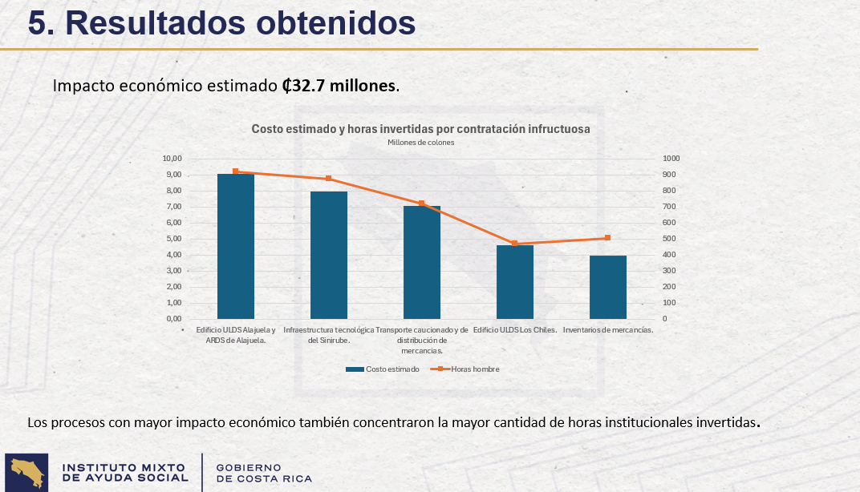

Como resultados obtenidos, y esta es la filmina relevante del ejercicio financiero realizado, es el impacto económico estimado de los 5 procesos infructuosos, con una suma de ¢32.700.000,00 (treinta y dos millones setecientos mil colones exactos), donde podemos ver ahí, gráficamente, que los procesos con mayor impacto económico se concentraron también, por supuesto, las horas dedicadas invertidas institucionales. En este caso el de mayor impacto fue el de el de Alajuela, cerca de ¢9.000.000,00 (nueve millones de colones exactos) nos salió el tema del tiempo dedicado, ya a razón de impacto económico con números. Y, le sigue el de SINIRUBE. Y, después está el de Mercancías, el de Los Chiles. Y, por último, está el de Inventarios de Mercancías, que ese es de un aproximado de ¢3.000.000,00 (tres millones de colones exactos).

Entonces, ahí se ve la relación de la cantidad de horas invertidas institucionales, para cada uno de los procesos de contratación infructuoso. Y, se aprecia en el caso de Los Chiles, que tiene una disminución en el tiempo invertido, pero es por lo que les comenté de que no se recibieron ofertas, entonces solamente están estimadas las horas dedicadas a la elaboración de términos de referencia y al documento complementario al pliego en condiciones.

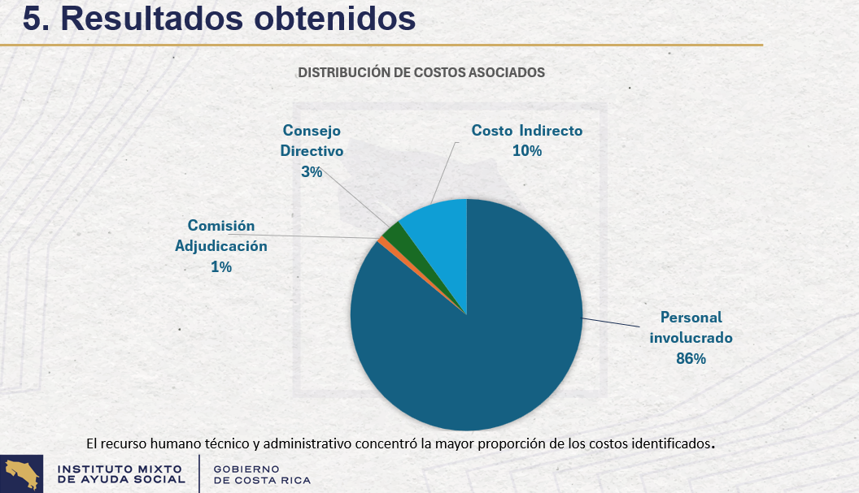
Otro aquí gráfico que podemos ver con resultados obtenidos es la distribución de los costos asociados. Aquí podemos ver que definitivamente el impacto que tiene el impacto económico está concentrado casi que totalmente un 86% sobre el personal involucrado de las de las Áreas Técnicas relacionadas, llámese aquí también Legal, Proveeduría, la parte técnica, ahí es el fuerte esa concentración de esos costos directos. Por otro lado, está el 10% que se asignó como costo indirecto y de una parte menor, un porcentaje menor está el 3% del personal y miembros del Consejo Directivo y 1% del personal administrativo que participa de la Comisión de Adjudicación. Aquí, se ve que el recurso humano técnico es el que más se concentra.

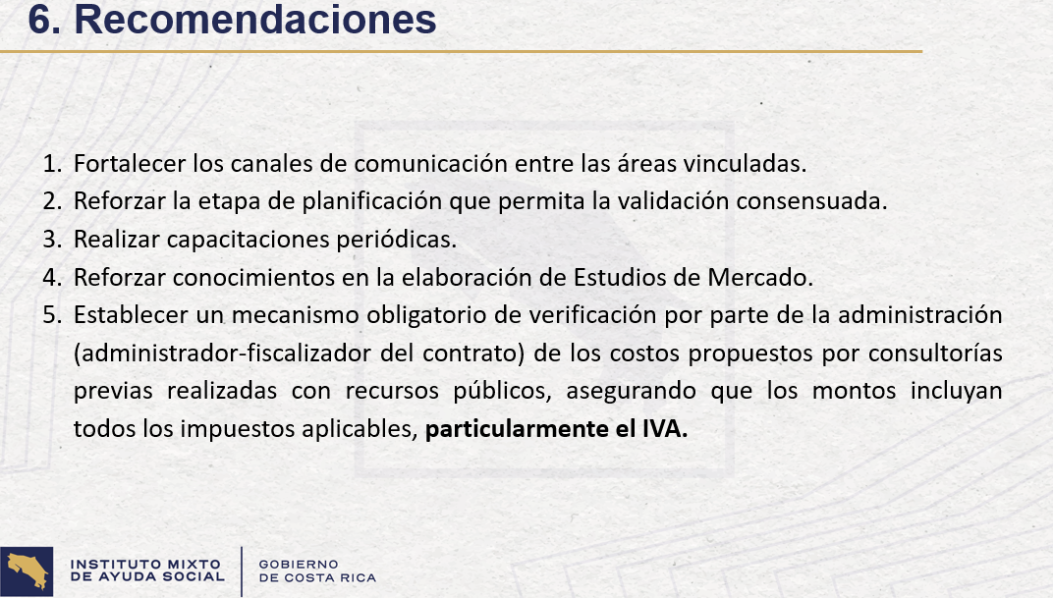

Y, para terminar, tenemos también las recomendaciones que son varias, pero que es importante comentarlas acá. Como primera, fortalecer los canales de comunicación entre las áreas vinculadas, eso es fundamental y quisiera comentar que se aprecia una mejora actualmente en ese aspecto, porque al menos para las los términos de referencia de ahora de la reconstrucción de Limón, se hizo un gran trabajo previamente en el tema de la elaboración de los términos de referencia y estudio de mercado consensuado con la Unidad Técnica, con la parte de infraestructura, la parte financiera, incluso consultas legales y, es eso el trabajo en equipo, un producto bastante bueno que ya se terminó el proceso de evaluación de ofertas.

El proceso va caminando, no puedo adelantarme con resultados, pero por lo menos en la evaluación de las ofertas a nivel financiero, las ofertas fueron presentadas muy bien como siempre, no puede uno prever situaciones de que un oferente no entregue una subsanación o ese tipo de cosas, pero por lo menos el análisis con la información que se solicitó se apreció una mejora considerable para el proceso, y eso es importante resaltar. En ese momento todavía no teníamos esa mejora y ya ahora con lo que va del año, se ha venido trabajando en equipo. Como número 2, reforzar la etapa de planificación que permita la validación consensuada, eso está muy relacionado a lo que les comenté. Realizar capacitaciones periódicas también al personal involucrado. Tenemos una normativa externa muy robusta, cada día más exigente que, por ejemplo, ahora con el tema de reajustes de precios, eso ha sido también todo un tema, porque los oferentes no mandan la información, porque tampoco conocen, pero hay que tener capacitaciones internas, por lo menos con las Unidades Técnicas relacionadas.

Como cuarto, reforzar conocimientos en la elaboración de estudios de mercado. Eso es relevante también, la Ley de Contratación Pública les ha dado una importancia relevante a los estudios de mercado, de ahí es el detonante para poder establecer ese presupuesto en la contratación desde el SICOP y si de ahí viene un defecto o una omisión de algo, ya ahí podíamos estar en problemas entonces ¿Eso quién lo hace? La Unidad Técnica. Entonces de ahí lo importante, que ellos también tienen que conocer bien la normativa. Como quinto punto, establecer un mecanismo obligatorio de verificación por parte del administrador del contrato, de los costos de las consultorías que tienen que llevar previamente, ojalá en los recursos públicos y que se aseguren de que se incluya los impuestos aplicables, particularmente el IVA, porque también hubo una contratación que no se consideró y entonces al final el presupuesto no era suficiente y parece que el tema fue un tema de carencia de que no se incorporó desde el inicio el impuesto.

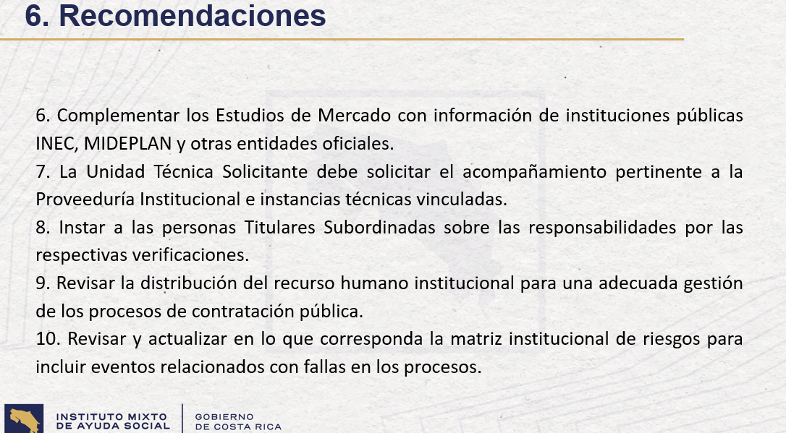

Considerar también a otras instituciones públicas, como entes de información importantes que tal vez no se ha venido haciendo, para que nos emitan también información complementaria al estudio de mercado, sea INEC, sea MIDEPLAN, eso también se ha venido fortaleciendo. Como número 7, que la Unidad Técnica solicitante, debe solicitar el acompañamiento pertinente a la Proveeduría Institucional e instancias técnicas vinculadas, esto está relacionado al trabajo del equipo, que también ya se viene fortaleciendo. Como punto 8, instar a las personas titulares subordinadas sobre la responsabilidad, por las respectivas verificaciones, esto es muy importante, que todos tengan esa responsabilidad de revisar previamente un documento con la responsabilidad que tiene antes de plasmarse firme que el documento siga.

Como punto 9, revisar la distribución del recurso humano institucional por una adecuada gestión de los procesos de contratación, eso está en línea de también como una recomendación que dijo la Proveeduría Institucional de la normativa ha crecido y cada vez es más exigente y hay que también velar de que se cuente con el recurso humano correspondiente. Como punto número 10, revisar la matriz institucional de riesgos, eso me parece importantísimo, que se incorporen este tipo de fallas de procesos de contratación infructuosas o desiertas, porque de alguna manera, ya vimos que impactan dentro de la institución.

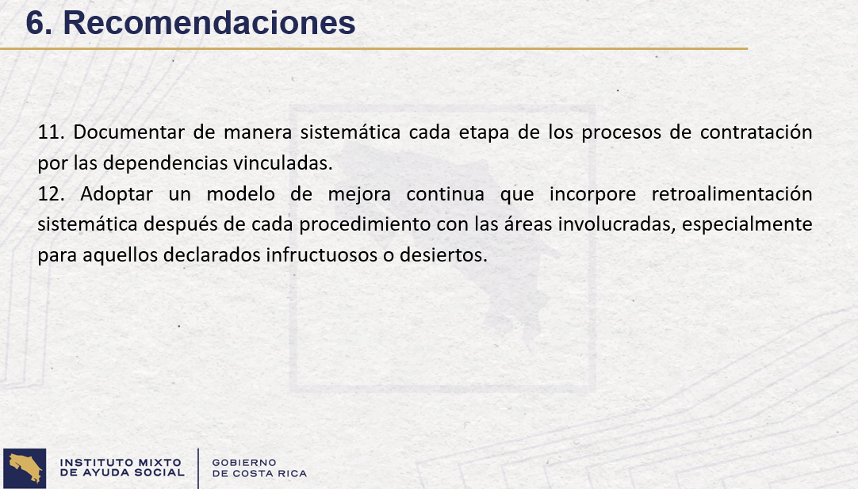

Y como estos 2, que ya son los últimos 2 puntos. Como número 11, que se documenta, eso es importante, que fue la limitación que tuvimos, que haya una documentación sistémica de cada etapa de los procesos de contratación por las dependencias vinculadas, que permita hacer ejercicios de este tipo de una manera más exacta y más a tiempo, más exacta principalmente, porque realizar este ejercicio, como vieron, fue buscar información de diferentes lados y con una estimación. Y, como último punto, adoptar un modelo de mejora continua que incorpore retroalimentación sistémica después de cada procedimiento con las áreas involucradas. Como hacer una reunión de cierre con las áreas que participaron, sacar conclusiones, principalmente oportunidades de mejora, que dejen un aprendizaje y realmente, al final sea la institución la que se vea beneficiada de cualquier situación que se pueda mejorar. Eso sería.
Yorleni León: Doña Ivannia, muchísimas gracias, le agradezco mucho. Voy a darle la palabra a don Marvin y don Ciro, me parece que faltan.

Don Jorge, díganos ¿En qué le podemos servir?
Jorge Loría: Que me llama la atención el monto de las consultorías. Eso es una política que se implementó, hace bastante tiempo. Antes no se hacía, pero ahora las consultorías y muchas veces los montos son súper elevados ¿Si hay algún mecanismo, alguna forma o algo, pues sabes que diga si el monto por la consultoría es el correcto o está muy elevado?
Yorleni León: Don Jafeth, adelante.
Jafeth Soto: Gracias, doña Yorleni.

El monto de las consultorías, supervisiones, fiscalizaciones de la obra están regulados por el CFIA. Entonces es un monto que está, según lo define el colegio, es un porcentaje del desarrollo de la obra.

Jorge Loría: OK, está bien, gracias.
Yorleni León: Muy bien, adelante don Marvin. Y, don Ciro después. Gracias.

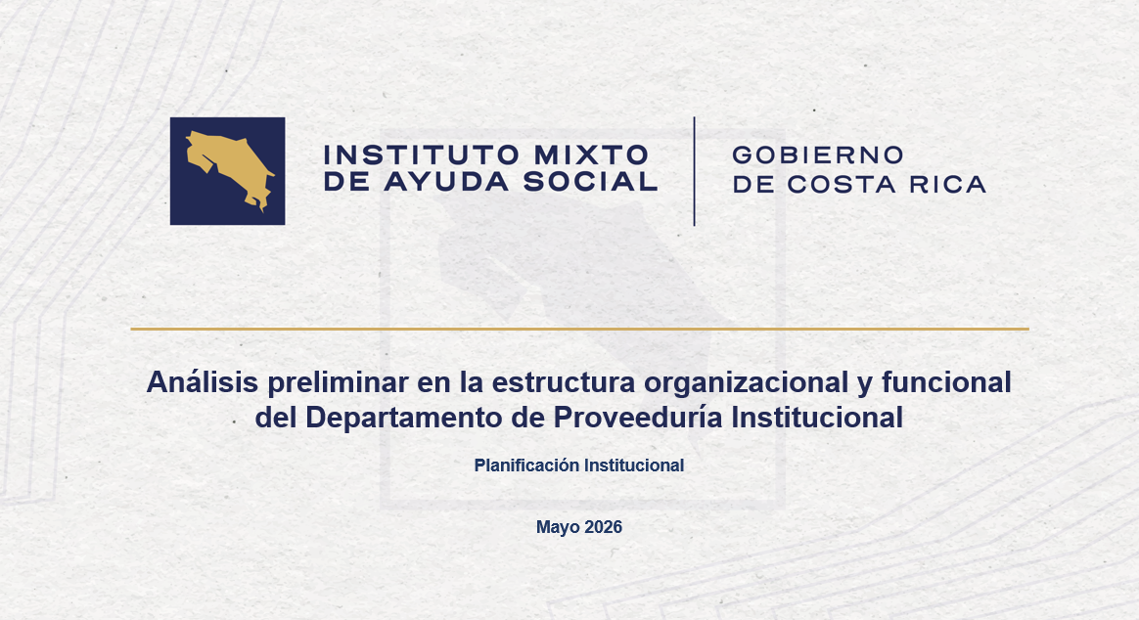


Marvin Chaves: Muy buenas noches, qué gusto nuevamente, señores del Consejo Directivo, compañeros de la institución.

Nosotros estamos presentando un análisis preliminar de la estructura organizacional y funcional del departamento de Proveeduría Institucional. Vamos a recordar que ustedes nos están pidiendo de acuerdo con la solicitud No. 255-10-2025, qué Planificación haga un análisis de lo que es la Proveeduría desde el punto de vista estructural, funcional y objetivos y procesos que tiene como tal.

Entonces, procedimos como tal a hacer ese ejercicio, tenemos que decir que hemos tomado diferentes instrumentos, diferentes documentos que ya teníamos, el Manual de Organización Institucional, documentos que han presentado algunas empresas consultoras en algún momento que han hecho estudios para la institución. Hemos hecho sesiones de trabajo directamente con la Dirección de Soporte Administrativo y con el Departamento también de Proveeduría y, por ahí entonces hemos venido también haciendo las propuestas correspondientes.

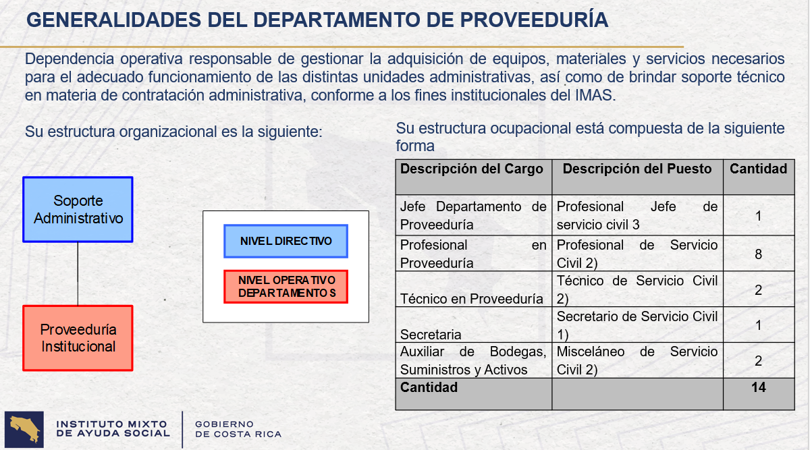

Nada más recordarles que la Proveeduría Institucional es un departamento que no tiene unidades y eso es importante. Tenemos un departamento único, generalmente el departamento debe tener un desglose de unidades ellos, como tal, no tienen ese desglose, lo cual desde el punto de vista organizacional es importante y que se considere perteneciente a Soporte Administrativo, que es el nivel directivo que tiene la Proveeduría como tal. Hoy, a pesar de que esto lo va a presentar don Ciro más adelante, 14 personas son las que integran el equipo de la Proveeduría y ahí está la división, que luego más bien ellos Desarrollo Humano lo estaría presentando.

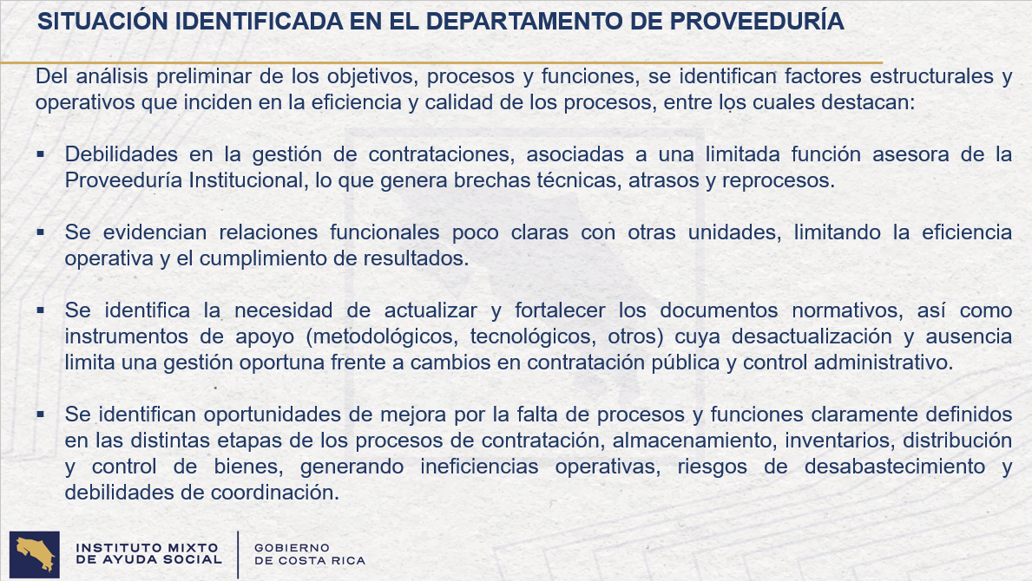
El documento que hemos enviado es un documento de 28 páginas, bastante, creo, robusto, no solamente donde hace un análisis de lo que está pasando, que prácticamente hacemos una reiteración de lo que se ha dicho en las exposiciones anteriores, que son muy evidentes, y también nos dimos a la tarea de una vez de preparar una propuesta de posibles ajustes que pueda tener la Proveeduría, pensando, sin considerar que el Consejo Directivo le diga a la administración que abra una reorganización para Proveeduría, pero pensando en que, eso podría ser importante ya para ir más bien ganando tiempo al respecto.

Algunos elementos importantes, vamos a ver, hicimos un análisis de objetivos, procesos, funciones, que son los factores estructurales operativos que hoy inciden en la eficiencia y calidad de los procesos en los cuales se mueve el proceso de contratación administrativa como tal. Vamos a ver, vamos a separar tal vez propiamente lo que es Proveeduría, que sería un actor más del proceso de contratación, porque el proceso de contratación es mucho más allá de solo la Proveeduría.

Pero en ese análisis, vamos a entender que hay debilidades de gestión en los procesos de contratación que vienen desde los orígenes y ya los vimos con que no hay estudios de mercado o que se carecen o que se carece de buenos estudios de mercado, que no se sabe cómo hacerlos, que todo lo que antecede a un proceso de contratación de registro ya en el SICOP, tenemos unidades bastante débiles y no solamente es que son débiles, es que tienen una serie de funciones propias, muchas veces de la labor sustantiva que deben realizar, que les limita también a estar muy de lleno, entendiendo todo lo que significa un proceso de contratación.

Entonces, hay debilidad en la gestión institucional, mucha y de parte de las unidades, de hecho, hablamos con algunas de ellas y eso nos lo externaban. Pero, también identificamos en los objetivos, identificamos en los procesos, identificamos en las funciones una limitada función asesora por parte de la Proveeduría Institucional, que en este caso debería ser por excelencia la instancia que debe asumir esa función asesora. Y ahí, hemos encontrado entonces que hay unas brechas técnicas que han generado retrasos, reprocesos y costos mayores a la institución, que los evidenciamos en las presentaciones anteriores y que definitivamente nos dice que tenemos que verlo como un sistema y no como una responsabilidad solo de una unidad.

Por otro lado, se evidencian relaciones funcionales poco claras con otras unidades, es decir, ¿Qué le toca hacer a cada quién? ¿Qué es lo que yo tengo que hacer? Don David, lo presentaba muy bien con su presentación, cuando decía que había tal vez algunas sin claridades en términos de que lo hizo mal o que no lo hizo, que tenía que hacerlo. Entonces, aquí eso está muy evidente, que hay relaciones funcionales poco claras entre las diferentes unidades que conforman un proceso. ¿Quién hace qué? ¿Cuándo lo tiene que hacer? ¿Cómo lo debe de hacer? ¿En qué momento? ¿Si lo registro o no lo registro? Ese tipo de cosas. Vimos que no había registros de estudios de mercado que no se identificaron, porque alguien no sabía que tenía que registrar eso, quizás sí se hizo y no se registró. No quedó registrado en SICOP y eso es delicado, aunque ya sabemos que debe estar el estudio de mercado en SICOP.

Eso va a limitar la eficiencia operativa y el cumplimiento de resultados, porque si no hay claridad en lo que tiene que hacer cada quién, eso va a limitar también un poco en la forma en que se alcanzan las cosas. Tendría que agregarle que, a lo interno de la Proveeduría, sí, y esto tal vez lo referimos como experiencia propia también y por algunos de las conversaciones que tuvimos con algunas otras unidades. Procesos muy similares tenían, que asesorías ya propias en SICOP, diferenciadas entre el personal de la Proveeduría, es decir, uno daba una asesoría diferente al que daba otra persona funcionaria de la Proveeduría, lo cual dice que no tenemos procesos tan estandarizados o tan claros o lo hacemos diferente entre 1 y otro.

Se identifica la necesidad de actualizar y fortalecer los documentos normativos y la ley, muy bien lo decía Ramón ahora, que ellos han hecho las solicitudes, ciertamente de actualizar documentos normativos, recordemos que está la Ley de Contratación Administrativa y su Reglamento, hoy no tenemos en la institución un reglamento que esté acorde a la nueva ley y al nuevo reglamento, sino que seguimos operando con la ley anterior en nuestro reglamentación institucional, lo cual es delicado desde el punto de vista también de lo que estamos haciendo.

A nivel de metodológico, tecnológico. Es importante que haya actualización, por ejemplo, es importante que tengamos un sistema integrado que nos permita a cada quién registrar lo que está haciendo y que se evidencie. Si, podríamos decir que SICOP es el que hace eso, lo que pasa es que SICOP se registra a partir del momento en el que se hace la decisión inicial, antes de eso no es, no hay nada, no tenemos nada que registre y eso puede ser, y muy bien lo decía doña Ivannia, que sea un factor que nos vaya a impedir a que el proceso sea eficiente cuando tenemos tal vez documentos que inicialmente no fueron con la calidad que debería ser para poder entrar en un proceso de contratación. Entonces hay desactualización y, una ausencia ilimitada de gestión oportuna frente a cambios en la contratación pública y control administrativo.

Y, se identifican oportunidades de mejora por la falta de procesos y funciones claramente definidos. Tenemos también aquí procesos, objetivos y funciones que no han sido revisados hace muchos años, y esto es importante, porque obviamente la institución ha cambiado, la gestión, el presupuesto institucional, la cantidad de oferta, la complejidad institucional ha cambiado y es importante entonces también que estemos actualizando.

Y, creo que eso es parte del proceso que esta Administración ha venido haciendo, al menos la Administración de este, Doña Yorleni, donde hemos venido actualizando bastante a las unidades. Creemos que la Proveeduría, debe ser una de estas también. Eso es delicado desde el punto de vista de no tener procesos actualizados.

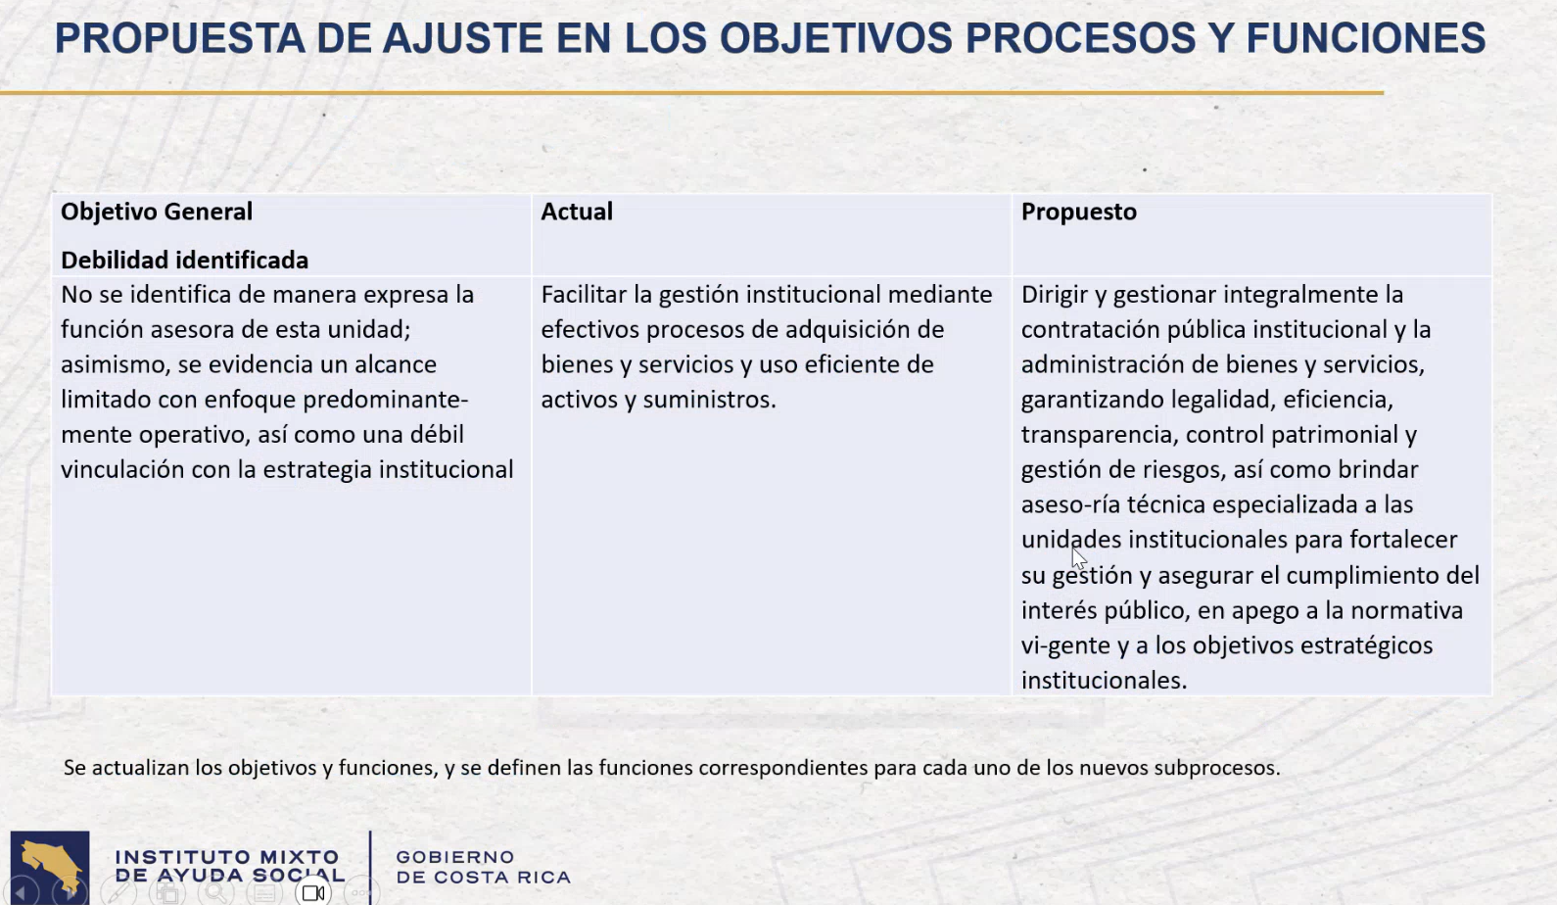

Nada más voy a poner un ejemplo porque, como dijo, el documento que tenemos es un documento bastante grande. Es bastante fuerte y entonces la presentación de todo en este espacio corto que teníamos, es difícil. Pero, sí podríamos decir, por ejemplo, solo a nivel del objetivo general como ejemplo. no se identifica de manera expresa la función asesora de esta unidad. Así mismo se evidencia un alcance ilimitado, con enfoque predominantemente operativo, así como una débil vinculación con la estrategia institucional.

¿Qué buscamos entonces? ¿Qué es lo que decía el objetivo hoy? Este es el objetivo general que tiene hoy la unidad, facilitar la gestión institucional mediante efectivos procesos de adquisición de bienes y servicios y uso eficiente de activos y suministros. Si vemos realmente ese objetivo no nos dice mucho. Y, aunque pareciera mentira, el que tengamos objetivos claros, el que tengamos funciones claras y tengamos procesos claros, obviamente es un elemento esencial para poder tener claro qué tenemos que hacer.

Entonces, el propuesto que estamos haciendo es dirigir y gestionar integralmente la contratación pública institucional y la administración de bienes y servicios, garantizando la legalidad, deficiencia, transferencia, control patrimonial y gestión de riesgos, así como brindar asesoría técnica especializada a las Unidades Institucionales, para fortalecer su gestión y asegurar el cumplimiento del interés público en apego a la normativa vigente y a los objetivos estratégicos institucionales.

Ahí tenemos muchos elementos, valor público, que es un elemento importante que debe dar fundamento a cualquier contratación y esto debe ser parte desde que se define los términos de referencia, desde que se define en el plan de compras, lo que se quiere incorporar y desde que lo presupuestamos, desde que se presupuesta debe estar claro, cuál es el valor público de lo que se quiere comprar y por qué o que se quiere contratar y por qué o qué se quiere construir y por qué, porque eso va a darle sustento a cualquier contratación. Esto es un ejemplo nada más, de lo que en el documento está, porque revisamos todos los objetivos, hicimos ajuste de todos los objetivos, al menos los proponemos con ajustes.

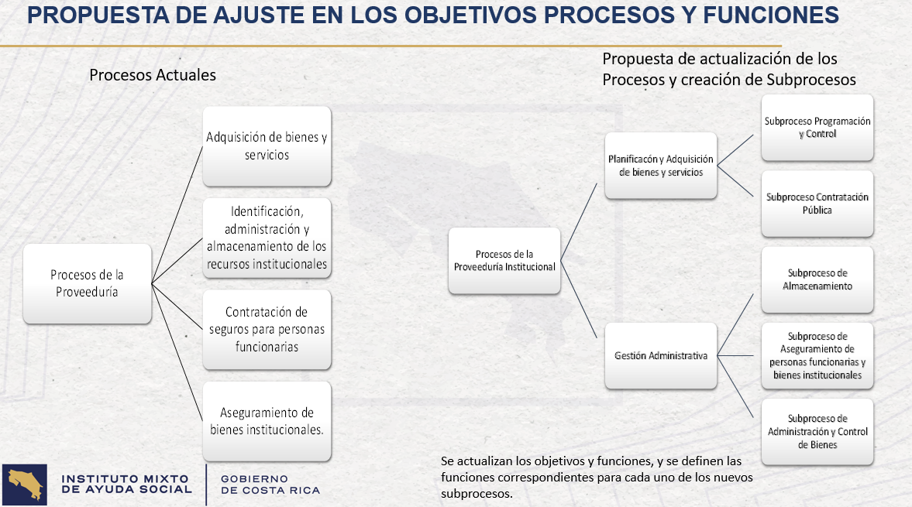

Y, por otro lado, también hacemos un análisis de los procesos actuales. Estos procesos actuales así están hoy y estos serían los procesos propuestos. Donde vemos que los procesos hoy de Proveeduría, está adquisición de bienes y servicios, identificación y administración de almacenamiento de los recursos, contratación de seguros para personas, aseguramiento de bienes institucionales y podría ser que algunos de estos ni siquiera estén aquí en Proveeduría, por ejemplo, contratación de seguros para personas funcionarias, podría ser un elemento más de Servicios Generales, que quizás de la Proveeduría como tal y eso podría desahogar, sin tener que tampoco afectar al Área de Servicios Generales, porque hay que considerar también las implicaciones que para ellos podrían tener, pero, este sería un elemento de análisis que se podría tener.

Procesos de la Proveeduría Institucional, estamos planteando entonces que los procesos arranquen desde la planificación y adquisición de bienes y servicios, es decir, que los procesos de contratación se entiendan en todo lo que significa su magnitud, asesora, ejecutora y de desarrollo, desarrollo y ejecución, desde que se planifica una adquisición y la contratación de un servicio. Entonces, ahí deben estar claramente establecidos los subprocesos de programación y control que se tienen que dar y los subprocesos de contratación pública que se tienen que dar, separarlos porque son cada uno tiene su parte, habrá algunos que son muy propios de otras unidades, no propios de la Proveeduría, habrá otros que entran más a Proveeduría, pero más bien es entender que el proceso, el sistema como tal es de todos y que la Proveeduría, sí tiene que entrar desde el origen y no desde que se ingresa a SICOP el proceso de contratación, que esto es un elemento tal vez de cambio que sería importante.

Y, por otro lado, la gestión administrativa. Están los subprocesos de almacenamiento, los subprocesos de aseguramiento de personal funcionarias y subproceso de administración y control de bienes. Esta sería nuestra propuesta de organización de procesos que podría tener, que fue revisada con don Ramón, que fue revisada con don Jafeth, que fue discutida. Y, hemos actualizado todos los objetivos, a cada uno de estos procesos se le incorporaron funciones, lo cual hace que el documento sea bastante fuerte, bastante pesado y que casi que estemos preparados hasta si queremos ir a una reorganización, que tengamos un 70% de reorganización, considerando otros elementos que eventualmente hay que pensar, pero que ya podríamos estar avanzando mucho en que las funciones, los objetivos y los procesos ya estén revisados y estén bastante claros. Por ahí, en el documento que les hemos enviado, todo esto está.

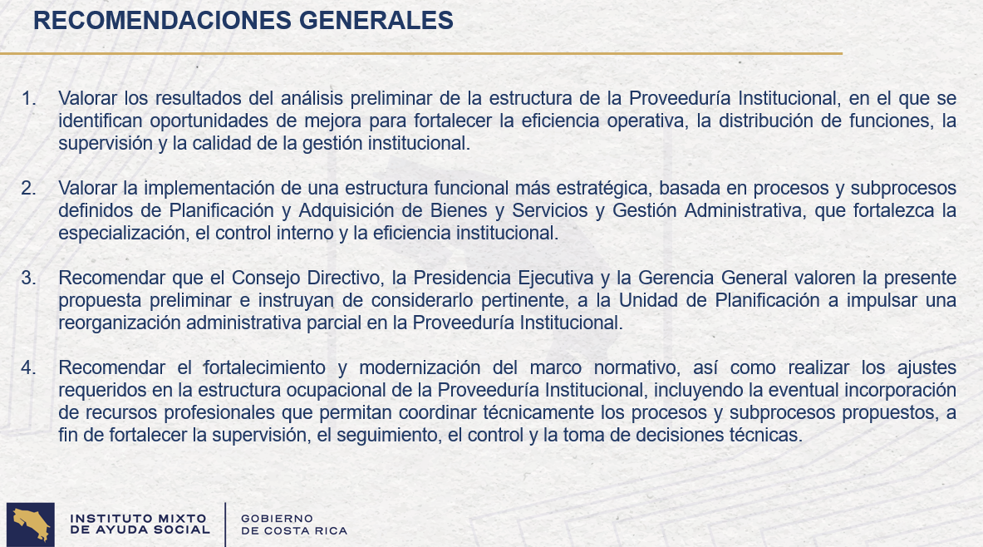

Y, parte de lo que entonces recomendamos es las siguientes acciones, valorar los resultados preliminares de la estructura de Proveeduría Institucional, en el que se identifiquen oportunidades de mejora para fortalecer el ejercicio operativo de la distribución de funciones, la supervisión y la calidad de la gestión. Entonces, desde el punto de vista, entender todo como sistema y entender y desarrollar un sistema integrado desde el ingreso al presupuesto, hasta que se ejecute la obra o se compre el bien que se quiera adquirir. Valorar la implementación de una estructura funcional más estratégica, basada en procesos y subprocesos definidos por definidos en Planificación y adquisición de bienes y servicios y gestión administrativa, que fortalezca la especialización, el control interno y la eficiencia institucional.
Recomendar, que el Consejo Directivo, la Presidencia Ejecutiva y la Gerencia General valoren en la presente propuesta preliminar e instruya el de considerarlo pertinente a la Unidad de Planificación, impulsar una reorganización administrativa parcial en la Proveeduría Institucional. Estamos claros de que hay otras reorganizaciones que hoy tenemos, pero que esta eventualmente podría ser una de las necesarias, para lograr este mayor nivel de eficiencia.

Y, recomendar el fortalecimiento y modernización del marco normativo, así como realizar los ajustes requeridos de la estructura ocupacional de la Proveeduría Institucional que va a requerir ajustes de la estructura ocupacional, que va a requerir ajustes de la estructura organizacional para poder fortalecerla en términos de lo que hay que hacer, incluyendo la eventual incorporación de recursos profesionales que permitan coordinar técnicamente los procesos y subprocesos propuestos, a fin de fortalecer la supervisión, el seguimiento, el control y la toma de decisiones técnicas. Por acá me quedo en la presentación y agradezco su paciencia. Gracias.
Yorleni León: Marvin, muchísimas gracias. Y, ahora sí terminamos con don Ciro.
Ciro Barbosa: Buenas noches a todos y todas. ¿Me escuchan?
Yorleni León: Sí, señor. Adelante.
Ciro Barbosa: Muchas gracias, doña Yorleni.

La compañera Karina va a realizar la presentación. No obstante, previo a que inicie, la presentación nuestra está basada en una radiografía de lo que actualmente tiene Proveeduría en estructura ocupacional. Además de un informe de las capacitaciones que se ha realizado, al menos desde el momento en que se aprobó la nueva ley y el Reglamento de Contratación Pública, un tema de un estudio de cargas de trabajo que se hizo en su momento y, algunas recomendaciones dadas de parte nuestra, así como en el estudio, en el documento que se les trasladó vienen algunos cambios en cuanto a funciones nuevas en el Manual de Cargos de este puesto. No obstante, si de la presentación o del análisis que hizo don Marvin, el Consejo Directivo aprueba dicha propuesta de la modificación de los procesos y subprocesos de algún cambio en estructura organizacional de Proveeduría, evidentemente la presentación que vamos a hacer nosotros cambiaría, si vamos hacia eso, porque tendrán que actualizarse el Manual de Puestos de Cargo de cada uno de la Proveeduría, así como un posible cambio de la estructura ocupacional. Como les indico, la presentación nuestra es en una radiografía actual de nuestra Proveeduría, con los procesos que hizo don Marvin. Adelante Karina.
Karina Sanabria: Gracias. Buenas noches.

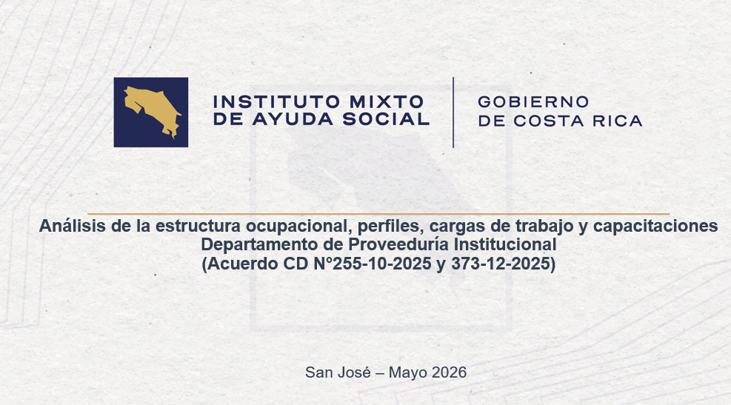

El análisis de parte de Desarrollo Humano incluye lo que es la estructura ocupacional, perfiles de cargo, el tema de cargas de trabajo y el tema relacionado con la capacitación del personal de Proveeduría.

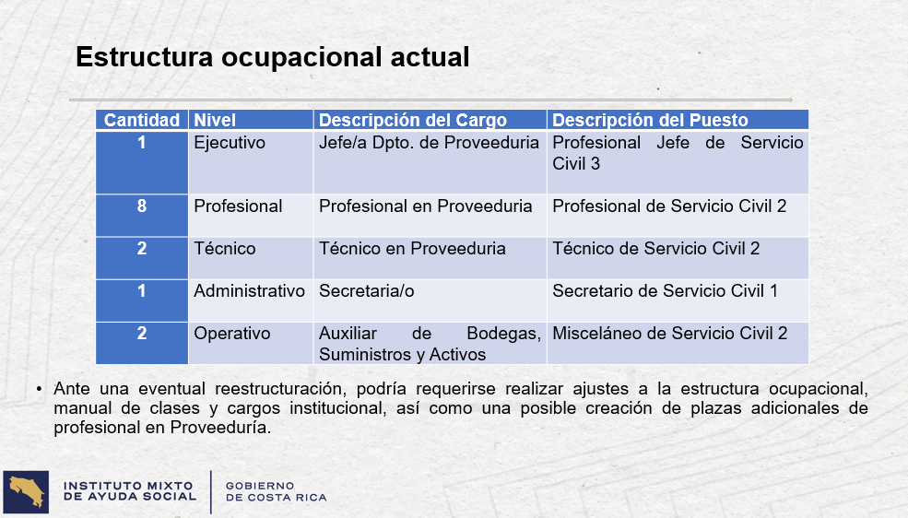

Básicamente, como lo decía Don Marvin anteriormente, esta es la cantidad de personal que existe actualmente en Proveeduría. Son 14 personas distribuidas de la forma que lo pueden observar en la filmina y ante una eventual reestructuración, que es lo que planteaba en este caso el Área de Planificación, podría requerirse algunos ajustes en lo que es la estructura ocupacional. Así como en el Manual de Cargos de la Institución y también una posible creación de plazas, dependiendo de cómo se defina esta reestructuración.

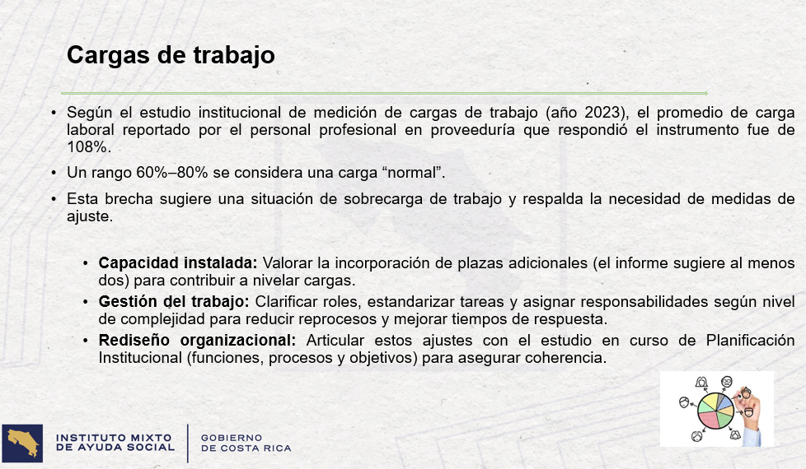

En cuanto a cargas de trabajo, es importante mencionar que, con base en un estudio que se realizó en el año 2023, se había determinado que el promedio de cargas de trabajo reportado por el personal, al menos Profesional de la Proveeduría, estaba en alrededor de un 108%, lo cual se considera una carga alta de trabajo, debido a que lo normal, según datos de la empresa, en su momento que realizó la contratación, está entre un rango de 60% y 80% lo que debería tener de carga la persona. Entonces, esta brecha sugiere que existe una sobrecarga de trabajo y respalda en este caso de la necesidad de personal. Entonces, por lo tanto, el informe en su momento había inclusive sugerido la incorporación de 2 plazas adicionales, para nivelar un poco la carga de trabajo.

También sería importante, el tema que ya se ha hablado de clarificar roles, estandarizar tareas y asignar responsabilidades a cada uno de los procesos, para mejorar también los tiempos de respuesta. Y, el tema del rediseño organizacional, que es lo que anteriormente nos explicaba don Marvin, para que todo tenga coherencia.
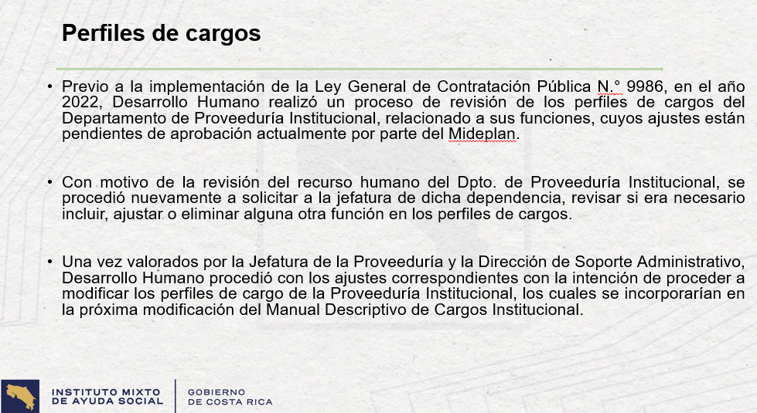

En cuanto a los perfiles de cargos, también se realizó, inclusive desde previo a la implementación de la Ley General de Contratación Pública, junto con la jefatura de Proveeduría se había hecho una revisión nuevamente de los perfiles de cargos, se habían incorporado algunas funciones cuyas modificaciones se encuentran actualmente en el MEDIPLAN, como parte del manual que no ha sido aprobado por parte de este ente. Sin embargo, con este nuevo análisis que se está haciendo actualmente se volvió a hacer una verificación con la Jefatura de Proveeduría y, motivo de esta revisión que se está haciendo nuevamente, se hizo una nueva revisión de las funciones en los perfiles de cargos de este departamento y se están proponiendo incluir, ajustar y eliminar algunas de las funciones, con el fin de ajustarlo más a lo que ha sido la implementación de la Ley General de Contratación.

Estas funciones, fueron validadas en su momento por la Jefatura de Proveeduría y también por la Dirección de Soporte Administrativo. La idea es que estos ajustes pudieran presentarse en la próxima modificación que se presente ante el Consejo Directivo del Manual Descriptivo de Cargos, sin embargo, debemos esperar primero la aprobación que se encuentra pendiente en el MIDEPLAN.

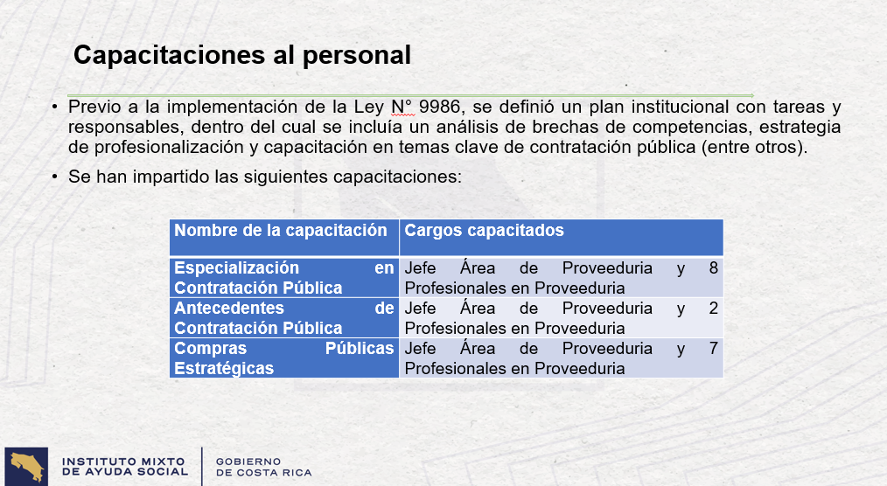

En cuanto a lo que son capacitaciones, igualmente previo a la implementación de la Ley No. 9986, se había definido junto con Proveeduría un plan que incluía lo que era análisis de brechas, de competencias, el tema de profesionalización del personal y capacitación en temas claves de contratación pública. Por ejemplo, se han impartido en estos años las siguientes capacitaciones: especialización en contratación pública, que la ha llevado el Jefe de Proveeduría y ocho profesionales de Proveeduría, antecedentes de contratación pública, que también la ha llevado la Jefatura de Proveeduría y dos profesionales, y compras públicas estratégicas, que también la ha llevado la Jefatura de Proveeduría y siete profesionales en Proveeduría.
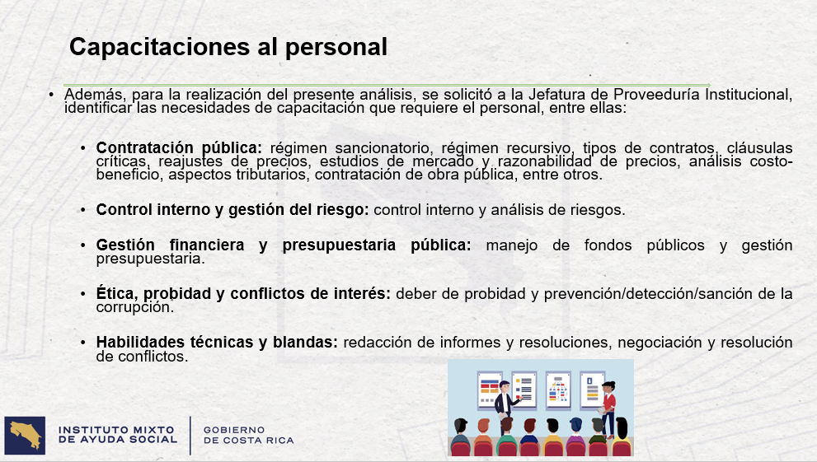

Adicionalmente, bueno, se le consultó en este caso a la Jefatura de Proveeduría, si actualmente todavía se requiere alguna otra necesidad en cuanto al tema de capacitación, y él mencionó algunos temas, por ejemplo, en cuanto a contratación pública, relacionados con régimen sancionatorio, régimen recursivo, tipos de contratos, reajustes de precios, estudios de mercado, racionalidad de precios, aspectos tributarios, contratación de obra pública, entre otros. También temas relacionados con control interno y gestión de riesgos, gestión financiera y presupuestaria pública, en cuanto al manejo de los fondos públicos, también lo que es ética, probidad y conflictos de interés, habilidades técnicas y blandas en cuanto a redacción de informes, resoluciones y temas también de negociación de conflictos.

Entonces, todos estos temas también han sido conversados con la profesional que lleva a cargo el tema de capacitación en Desarrollo Humano, para que puedan ser abordados paulatinamente.
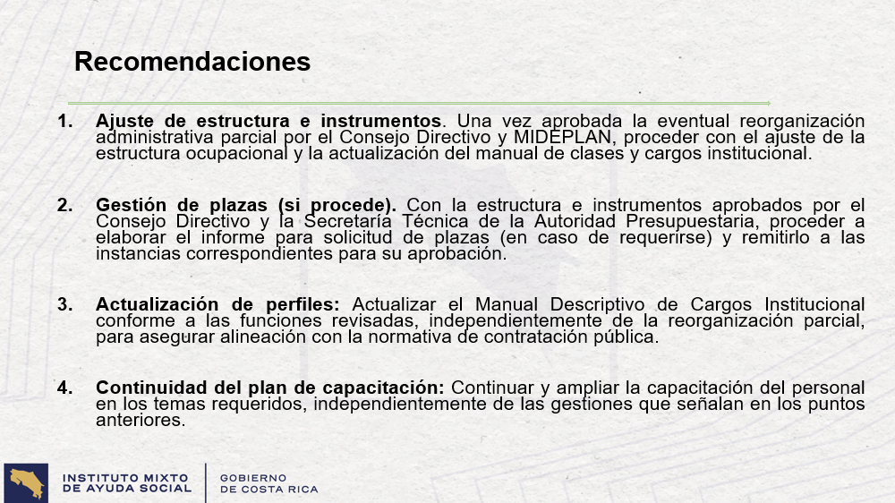

Como recomendaciones, entonces, por parte de Desarrollo Humano, lo que estamos proponiendo.
Silvia Castro: Karina.

Karina Sanabria: ¿Sí?
Silvia Castro: Perdón, si doña Yorleni me lo me lo permite. Nada más una precisión.

Yorleni León: Sí, adelante.

Silvia Castro: Muchas gracias.
Una precisión respecto de la capacitación. Debo decir también, que no es cualquier capacitación. La institución ha invertido, el IMAS ha hecho un esfuerzo importante en brindar capacitación que, incluso resulta, como una carga presupuestaria importante, incluida una especialidad en el Instituto Tecnológico de Costa Rica, que no solo se le ha brindado a las Profesionales Abogados de Asesoría Jurídica, sino también de la Proveeduría Institucional. Nada más quería precisar eso, gracias.
Yorleni León: Muy bien, gracias, doña Silvia.
Karina Sanabria: Entonces les decía que, en cuanto a recomendaciones por parte de Desarrollo Humano, está el tema verdad del ajuste de la estructura de instrumentos también normativos, como lo decía don Marvin en su presentación, ya que, ante una eventual reorganización en el Departamento de Proveeduría, la cual obviamente debería ser aprobada por el Consejo Directivo y posteriormente por el MIDEPLAN en caso de ser necesario. Se debería proceder también con una revisión de la estructura ocupacional y la actualización en ese caso del Manual de Clases y Cargos.

Luego, también se podría valorar si es necesario o si procede por esta reestructuración, la necesidad de crear plazas nuevas, todo depende de cómo se plantee en este caso la reestructuración. Y, como tercer punto, la actualización de perfiles que igualmente se dé o no se dé esta reestructuración, se va a actualizar el Manual de Cargos con algunas funciones que ya se vieron, en este caso con la Jefatura de Proveeduría y con don Jafeth, en la parte de Soporte Administrativo. Y, por último, darle continuidad a lo que es el Plan de Capacitación, como lo mencioné anteriormente y como lo mencionaba doña Silvia, también hace un momento, sí se ha hecho un esfuerzo bastante importante en el tema de capacitación y se han dado inclusive especializaciones que llevan bastante tiempo, inclusive para los profesionales y la jefatura, que han tenido que invertir bastante tiempo en llevar estas capacitaciones y la idea sería continuar con esta capacitación, inclusive en los temas que han sido propuestos y que necesitan reforzar. Eso sería más que todo de parte de Desarrollo Humano.
Yorleni León: Perfecto.

Karina Sanabria: ¿No sé si tienen alguna consulta?

Yorleni León: No, muy bien, muchísimas gracias.

Karina Sanabria: Con gusto.

Yorleni León: Entonces, vamos a ver en síntesis lo que tenemos. Es un muy buen estudio. No sé si en otras oportunidades el IMAS lo había hecho, pero un muy buen estudio que nos permite percatarnos con más objetividad el peso que tienen los reprocesos que la institución realiza. Me parece que este es un ejercicio que hay que guardarlo no solamente para este caso, sino para otros casos que son relevantes en la institución, porque efectivamente estos reprocesos tienen un valor económico significativo, pero más allá de un valor económico tiene un valor de tiempo, tener que dedicarle nuevamente tiempo a algo que en buena teoría debería de estar realizado desde la primera vez.

El estudio también nos hace identificar con muchísima claridad la necesidad de ajustes en el corto plazo, que serían entonces los que está proponiendo el Departamento de Recursos Humanos de la institución, don Ciro y la compañera que acaba de exponer, pero Planificación nos dice que, eso no es suficiente, que se requiere hacer también algunos ajustes a mediano plazo a partir de un proceso de reestructuración. Por lo menos así es como lo estoy entendiendo.

Entonces, yo diría que las 2 recomendaciones son absolutamente válidas, las 2 recomendaciones este Consejo Directivo, yo con todo respeto sugiero que sea acogido, para proceder entonces en los términos que las Áreas Técnicas nos han señalado, pero sobre todo antes de que se retiren los compañeros de las Áreas Técnicas, es señalar como la importancia de este ejercicio que se hizo. Si bien fue un ejercicio que costó hacerlo, hubo que ampliar las prórrogas del acuerdo y demás. A mí me parece que el antecedente que se genera es relevante, empezar a cuantificar muy bien las diferentes etapas que llevan los procesos que realizamos y cuánto pesan en términos de tiempo y cuánto pesan en términos de presupuesto esas actividades que por una u otra razón no logran consolidarse.
Yo quiero felicitar al equipo, me parece que es muy buen estudio el que han el que han hecho desde las diferentes Áreas Técnicas. Me parece que se tomaron la seriedad del caso, seriedad que este Consejo esperaba, no menos de parte de ustedes. Y, también agradecerles las recomendaciones que nos hacen, que son concretas, que son claras y que además son pertinentes. Por lo menos de mi parte, darles las gracias por ese trabajo realizado. ¿No sé si algún director o directora quisiera agregar algo más antes de que los compañeros se tengan que retirar? Doña Silvia, adelante.
Silvia Castro: Gracias doña Yorleni. Así rápidamente, nada más contarles que justamente en esa línea del resumen que usted hacía, lo que usted muy bien planteaba es que respetuosamente traemos una propuesta de acuerdo. Esta propuesta de acuerdo fue revisada, elaborada en gran parte por don Jafeth, por don Ciro, por su servidora y justamente va en la línea de lo que usted indicaba.
Yorleni León: Muy bien, perfecto. Tengo a don Jorge, adelante.
Jorge Loría: Muchísimas gracias, doña Yorleni.

Igual, me sumo a sus palabras, yo pienso que era necesario hacerlo, en beneficio del IMAS, esto va a hacer que seamos más rápidos en todo lo que le corresponde al IMAS.

Yorleni León: Claro.

Jorge Loría: Más bien, muy interesante esto. Y, agradecer al equipo que veo que se tomó con seriedad todo este estudio y hoy están culminando con esta presentación que es muy valiosa para el IMAS, que esto le va a traer beneficios a futuro al IMAS en todo lo que le corresponde ejecutar. Muchísimas gracias.
Yorleni León: Muchas gracias.

Yo le doy las gracias al equipo. Les agradecería muchísimo que nos permitan entonces terminar la sesión, conocer la propuesta de acuerdo y concluir la sesión que todavía tenemos en curso. Muchas gracias, buenas noches.
Ramón Alvarado: Buenas noches, hasta luego.
Yorleni León: Buenas noches, gracias, felicitaciones por ese trabajo, gracias.
David Efrain Cordero: Buenas noches, buenas noches a todos, gracias.

Se retiran de manera virtual las siguientes personas: el Sr. Marvin Chaves Thomas, el Sr. Fabricio José Mora Evans, el Sr. David Efrain Cordero Quiros, el Sr. Ramón Alvarado Gutiérrez, el Sr. Ciro Barbosa Toribio, la Sra. Karina Sanabria Ramírez y la Sra. Silvia Morales Jiménez.

Yorleni León: Muy bien, entonces vamos a conocer la propuesta de acuerdo en Alexandra que tenemos.
Alexandra Umaña: Con mucho gusto. Hago lectura.

ACUERDO No. 215-05-2026

CONSIDERANDO

PRIMERO: Que, el artículo 13 de la Ley General de Control Interno dispone lo siguiente:

“… En cuanto al ambiente de control, serán deberes del jerarca y de los titulares subordinados, entre otros, los siguientes:
…
- Evaluar el funcionamiento de la estructura organizativa de la institución y tomar las medidas pertinentes, para garantizar el cumplimiento de los fines institucionales; todo de conformidad con el ordenamiento jurídico y técnico aplicable.

- Establecer claramente las relaciones de jerarquía, asignar la autoridad y responsabilidad de los funcionarios y proporcionar los canales adecuados de comunicación, para que los procesos se lleven a cabo; todo de conformidad con el ordenamiento jurídico y técnico aplicable.

- Establecer políticas y prácticas de gestión de recursos humanos apropiadas, principalmente en cuanto a contratación, vinculación, entrenamiento, evaluación, promoción y acciones disciplinarias; todo de conformidad con el ordenamiento jurídico y técnico aplicable. ”

SEGUNDO: Que la Ley 5525, Ley de Planificación Nacional, establece en el artículo 16 que: “Los ministerios e instituciones autónomas y semiautónomas llevarán a cabo una labor sistemática de modernización de su organización y procedimientos, a fin de aumentar la eficiencia y productividad de sus actividades y con el propósito de lograr el mejor cumplimiento de los objetivos que persigue el Sistema Nacional de Planificación".

TERCERO: Que de acuerdo con lo indicado en el Acuerdo de Consejo Directivo
N°.255-10-2025 del 02 de octubre del 2025 en el POR TANTO se solicita lo siguiente:

“PRIMERO: Solicitar al Departamento de Proveeduría Institucional que, en el plazo de un mes, presente ante el Consejo Directivo un informe en el que identifique los procedimientos de contratación mayor o de licitación pública que han resultado infructuosos o desiertos, delimitado al periodo 2022-2025, y que en conjunto con la Unidad Solicitante de cada uno de esos procedimientos realice un análisis en el que concluya las causas que provocaron dejar desatendida la necesidad institucional que se pretendió satisfacer.

SEGUNDO: Solicitar al Departamento de Servicios Generales que, mediante su proceso unipersonal de infraestructura, en el plazo de un mes presente ante el Consejo Directivo un informe en el que analice la documentación de soporte de las contrataciones número 2024LY-000002-0005300001 “Contratación para la construcción del edificio de la Unidad Local de Desarrollo Social en Los Chiles”, contratación número 2025LE-000001-0005300001 “Proyecto de mejora/reconstrucción del Edificio Central del complejo ARDS Huetar Caribe del IMAS en Limón” y contratación número 2025LY-000001-000530000 “Construcción del Edificio para las Oficinas de la Unidad Local de Desarrollo Social de Alajuela y Área Regional de Desarrollo Social de Alajuela, entiéndase que debe analizarse al menos términos de referencia, estudio de mercado y pliego de condiciones, con la finalidad de que se concluya si hubo imprecisiones, requisitos excesivos o posibles errores que incidieran en la insatisfacción de la necesidad que la contratación perseguía.

TERCERO: Solicitar al Departamento de Administración Financiera que, en el plazo de un mes, presente ante el Consejo Directivo un informe en el que cuantifique los recursos que la institución ha invertido en los procedimientos de contratación mayor o de licitación pública que han resultado infructuosos o desiertos, delimitado al periodo 2022-2025.

CUARTO: Solicitar a Planificación Institucional y a Desarrollo Humano que, en el plazo de dos meses, presenten ante el Consejo Directivo un informe en el que analicen la estructura organizacional y de personal del Departamento de Proveeduría Institucional conforme a lo que establece la Ley General de Contratación Pública No.9986, en el que concluyan si la estructuración actual es la más adecuada para que los procesos de contratación alcancen la satisfacción de las necesidades que persiguen atender.”.

CUARTO: Que mediante oficio IMAS-DSA-DSG-0158-2025 del 20 de octubre del 2025 el Departamento de Servicios Generales remite al Consejo Directivo informe de cumplimiento al POR TANTO SEGUNDO del Acuerdo de Consejo Directivo N°.255-10-2025 del 02 de octubre del 2025.

QUINTO: Que mediante oficio IMAS-DSA-DPI-0684-2025 del 30 de octubre del 2025 el Departamento de Proveeduría Institucional remite al Consejo Directivo informe de cumplimiento al POR TANTO PRIMERO del Acuerdo de Consejo Directivo N°.255-10-2025 del 02 de octubre del 2025.

SEXTO: Que mediante Acuerdo N°327-11-2025 del 03 de noviembre del 2025, el Consejo Directivo señaló:

“…PRIMERO: Aprobar una prórroga de un mes, para el cumplimiento del POR TANTO TERCERO, del acuerdo 255-10-2025.”

SÉTIMO: Que mediante oficio IMAS-DSA-DAF-0208-2025 del 03 de diciembre del 2025 el Departamento de Administración Financiera remite al Consejo Directivo informe de cumplimiento al POR TANTO TERCERO del Acuerdo de Consejo Directivo N°.255-10-2025 del 02 de octubre del 2025.

OCTAVO: Que a través del oficio IMAS-PE-PI-0659-2025 del 25 de noviembre, Planificación Institucional y Desarrollo Humano tramitan ante la Gerencia General una Solicitud de prórroga al Acuerdo N°. 255-10-2025 en la que se indica lo siguiente:

“….en virtud de la complejidad, profundidad y transversalidad del análisis requerido, así como la necesidad de garantizar la calidad técnica del estudio requerido y considerando el cronograma propuesto, se solicita respetuosamente al Consejo Directivo, aprobar una prórroga de 2.5 meses adicionales al plazo originalmente otorgado mediante el ACUERDO No. 255-10-2025, el cual iniciaría a partir del mes de enero del 2026.”

NOVENO: Que mediante Acuerdo N°373-12-2025 del 08 de diciembre del 2025, el Consejo Directivo señaló:

“…PRIMERO: Aprobar una prórroga de dos meses y medio, a partir de enero 2026, para el cumplimiento del, Por Tanto, Cuarto, del acuerdo No.255-10-2025.”

DÉCIMO: Que mediante el oficio IMAS-DSA-0201-2026 suscrito por el señor Jafeth Soto Sánchez, Director de Soporte Administrativo, se remite a este Órgano Colegiado para lo correspondiente los informes elaborados y remitidos mediante oficios IMAS-DSA-DPI-0684-2025, IMAS-DSA-DSG-0158-2025, IMAS-DSA-DAF-0208-2025, IMAS-PE-PI-0121-2026 e IMAS-GG-DH-1152-2026.

POR TANTO, SE ACUERDA

PRIMERO: Dar por conocidos los informes elaborados por el Departamento de Proveeduría Institucional adjunto al oficio IMAS-DSA-DPI-0684-2025, por el Departamento de Servicios Generales adjunto al oficio IMAS-DSA-DSG-0158-2025, por el Departamento de Administración Financiera adjunto al oficio IMAS-DSA-DAF-0208-2025, por Planificación Institucional adjunto al oficio IMAS-PE-PI-0121-2026 y por Desarrollo Humano adjunto al oficio IMAS-GG-DH-1152-2026.

SEGUNDO: Dar por cumplidos los acuerdos del Consejo Directivo N°.255-10-25 del 02 de octubre del 2025, N°327-11-2025 del 03 de noviembre del 2025 y N°373-12-2025 del 08 de diciembre del 2025.

TERCERO: Solicitar a la Dirección de Soporte Administrativo que valore las recomendaciones indicadas por el Departamento de Servicios Generales y el Departamento de Proveeduría Institucional en sus respectivos informes.

CUARTO: Solicitar a la Gerencia General que valore las recomendaciones indicadas por Planificación Institucional y Desarrollo Humano en sus respectivos informes.

QUINTO: Instruir a la Gerencia General para que proceda a solicitar a Planificación Institucional realizar un proceso de reorganización administrativa parcial en el Departamento de Proveeduría Institucional y presentar el mismo ante el Consejo Directivo

SEXTO: Solicitar a Planificación Institucional, Desarrollo Humano y la Dirección de Soporte Administrativo ajustar los instrumentos normativos y de planificación (manual organizacional, manuales de clases y cargos y planes institucionales, reglamentos, procedimientos u otros) relacionados con el Departamento de Proveeduría Institucional que se consideren necesarios de conformidad con los análisis realizados.

Yorleni León: Muy bien.

Los que estemos a favor levantamos la mano, dejamos la mano en alto para su firmeza.
Las señoras directoras y señores directores: Sra. Yorleni León Marchena, Presidenta, Sra. Ilianna Espinoza Mora, Vicepresidenta, Sra. Alexandra Umaña Espinoza, Directora, Sra. Floribel Méndez Fonseca, Directora, Sr. Jorge Loría Núñez, Director y el Sr. Ólger Irola Calderón, Director, votan a favor de la propuesta de acuerdo y de su firmeza.
Yorleni León: Aprobado por unanimidad.

ARTICULO OCTAVO: ASUNTOS DIRECTORAS Y SEÑORES DIRECTORES

Yorleni León: Dado que tenemos ya más de 4 horas, me parece de estar sesionando, y que además Don Ólger tiene otra reunión, que ha tenido que retrasar por darle continuidad a esta sesión, voy a dar por concluida la sesión el día de hoy en este momento.

Y, estaríamos dejando entonces los puntos, el punto 8 de la agenda y el punto 9 de la agenda, para la siguiente sesión del próximo lunes.

Entonces a todos, muchísimas gracias, muy buenas noches. Prometemos las próximas sesiones que no sean tan prolongadas como la del día de hoy.

Estamos dando por finalizada la sesión al ser las veinte horas con diez minutos.

YORLENI LEÓN MARCHENA ALEXANDRA UMAÑA ESPINOZA
PRESIDENTA SECRETARIA

